Қ. И. Сәтбаев атындағы Қазақ ұлттық техникалық зерттеу университеті

ӘОЖ 681.586.72 Қолжазба құқығында

**КӨШКІНБАЕВ СӘУЛЕТБЕК ЖОЛДЫҚАРАҰЛЫ**

**Технологиялық процестерді бақылауға арналған талшықты-оптикалық көпфункционалды датчиктердің функционалдығын зерттеу және модельдеу**

8D06201 - Телекоммуникация

Философия докторы (PhD)

дәрежесін алуға арналған диссертация

Ғылыми кеңесшілер:

Смайлов Н.К.,

PhD докторы, ассоц. проф.

Қ. И. Сәтбаев атындағы ҚазҰТЗУ,

Қазақстан Республикасы.

Кизеветтер Д.В.,

т.ғ.д., проф.

СПбПУ

Ресей Федерациясы

Қазақстан Республикасы

Алматы, 2023

**МАЗМҰНЫ**

|  |  |  |
| --- | --- | --- |
|  | **НОРМАТИВТІК СІЛТЕМЕЛЕР** | 4 |
|  | **АНЫҚТАМАЛАР** | 5 |
|  | **БЕЛГІЛЕР МЕН ҚЫСҚАРТУЛАР** | 6 |
|  | **КІРІСПЕ** | 7 |
| 1 | **ҒАРЫШТЫҚ ИНФРАҚҰРЫЛЫМҒА АРНАЛҒАН КӨПФУНКЦИОНАЛДЫ ДАТЧИКТЕРДІҢ ҚАЗІРГІ ЖАҒДАЙЫ МЕН ДАМУ ПЕРСПЕКТИВАЛАРЫ** | 14 |
| 1.1 | Ғарыштық инфрақұрылымда қолданылатын талшықты-оптикалық көпфункционалды датчиктерді талдау | 15 |
| 1.2 | Физикалық шама датчиктерінің жіктелуі | 20 |
| 1.3 | Талшықты-оптикалық көп функционалды датчиктердің қолданыстағы конструкцияларына шолу және талдау | 23 |
| 1.4 | Ғарыш саласы үшін бірқатар талшықты-оптикалық көпфункционалды датчиктерді әзірлеу міндетін қою және негіздеу | 40 |
|  | 1 тарау бойынша қорытынды | 45 |
|  |  |  |
| 2 | **ИМПУЛЬСТІК МАГНИТ ӨРІСІНІҢ ӘСЕРІ КЕЗІНДЕГІ ОБЪЕКТІЛЕРДІҢ ҚОЗҒАЛЫСЫ МЕН ЖЫЛДАМДЫҒЫН ӨЛШЕУДІҢ ОПТИКАЛЫҚ ӘДІСТЕРІН ТАҢДАУ ЖӘНЕ ЗЕРТТЕУ** | 46 |
| 2.1 | Интерферометрді қолдану | 46 |
| 2.2 | Нысан кескінін жылжытуға негізделген әдісті қолдану | 47 |
| 2.3 | Брэгг талшықты-оптикалық торларын пайдалану | 49 |
| 2.4 | Импульстік магнит өрісі әсерінен туындаған жоғары жылдамдықты ығысуларды тіркеудің оптикалық әдістерін бейімдеу | 52 |
|  | 2-тарау бойынша қорытындылар | 56 |
|  |  |  |
| 3 | **ОПТИКАЛЫҚ КӨПФУНКЦИОНАЛДЫ ДАТЧИКТІҢ ӘЗІРЛЕНГЕН ТҮЙІНДЕРІ МЕН КОМПОНЕНТТЕРІН ЭКСПЕРИМЕНТТІК ЗЕРТТЕУ** | 57 |
| 3.1 | Талшықты-оптикалық датчиктің сезімтал элементін әзірлеу және сынау | 57 |
| 3.2 | Әзірленген талшықтың температураға тәуелділігін анықтау | 61 |
| 3.3 | Талшықты Брэгг торларын қолдана отырып, жоғары жылдамдықты деформацияларды өлшеу | 64 |
| 3.4 | Әзірленген оптикалық талшықтың Брэгг толқын ұзындығының ығысуының шекті мәнін анықтау | 74 |
| 3.5 | Талшықты жарық өткізгіштердегі сөнуді өлшеу | 75 |
|  | 3 тарау бойынша қорытындылар | 78 |
|  |  |  |
| 4 | **ОПТИКАЛЫҚ КӨПФУНКЦИОНАЛДЫ ДАТЧИКТІҢ ЭЛЕМЕНТТЕРІ МЕН ҚҰРЫЛЫМДАРЫНЫҢ МАТЕМАТИКАЛЫҚ МОДЕЛЬДЕРІН ЖАСАУ** | 80 |
| 4.1 | Брэгг талшықты-оптикалық торларын импульстік механикалық әсер ету датчигі ретінде қолдану | 80 |
| 4.2 | Өлшеу әдістемесі | 84 |
| 4.3 | Импульстік механикалық әсерлерді сандық модельдеу | 88 |
|  | 4 тарау бойынша қорытындылар | 95 |
|  | **ҚОРЫТЫНДЫ** | 97 |
|  | **ПАЙДАЛАНЫЛҒАН ӘДЕБИЕТТЕР ТІЗІМІ** | 99 |
|  | **ҚОСЫМША А -** Диссертациялық жұмыстың ғылыми нәтижелерін енгізу жайлы акт | 108 |
|  | **ҚОСЫМША Ә -** Диссертациялық жұмыстың ғылыми нәтижелерін енгізу жайлы акт | 109 |
|  | **ҚОСЫМША Б -** Диссертациялық жұмыстың ғылыми нәтижелерін оқу процессіне енгізу жайлы акт | 110 |
|  | **ҚОСЫМША В -** Ғылыми тағылымдамадан өту туралы сертификат | 111 |
|  | **ҚОСЫМША Г -** Скопус базасына енген басылымдарда жарық көрген мақалалар сертификаттары | 112 |
|  | **ҚОСЫМША Ғ -** Диссертациялық жұмыста әзірленген материалдық қамтамалар | 113 |
|  | **ҚОСЫМША Д -** Әзірленген талшықты Брэгг торларының OriginPro ортасындағы сандық модельдеудің листинг коды | 114 |

**НОРМАТИВТІК СІЛТЕМЕЛЕР**

Осы диссертацияда келесі стандарттарға сілтемелер қолданылған:

ҚР СТ 2.4-2007 - бірлікті қамтамасыз етудің мемлекеттік жүйесі.

Қазақстан Республикасының өлшемдері (ҚР МЖӘ). Өлшеу құралдарын тексеру.

Ұйымдастыру және өткізу тәртібі.

«Диссертацияларды және авторефераттарды рәсімдеу бойынша нұсқаулық», ҚР БҒМ, Жоғары аттестаттау комитеті. – Алматы, 2014.

МЕСТ Р 57139-2016 Оптикалық кабельдер. Терминдар және анықтамалар.

ҚР СТ 1.1-94 ҚР МӨЖ - терминдер мен анықтамалар.

ҚР МЖМБС 5.04.034 – 2011 «Қазақстан Республикасының Мемлекеттік жалпыға міндетті білім беру стандарты. Жоғары оқу орынан кейінгі білім. Докторантура». Негізгі ережелер /ҚР білім және ғылым министрімен бекітілген.

«17» маусым 2011ж. № 261. Астана, 2011.

**АНЫҚТАМАЛАР**

Осы диссертацияда тиісті анықтамалары бар мынадай негізгі терминдер қолданылған:

**Көп функциялы датчик -** екі немесе одан да көп физикалық шамаларды өлшеуге (бақылауға) және түрлендіруге арналған құрылғы.

**Оптикалық талшық** – бұл толық ішкі шағылысу арқылы жарық беру үшін қолданылатын оптикалық мөлдір материалдан (шыны, пластик) жасалған жіп.

**Сезімтал элемент-**бұл физикалық шаманың тікелей әсерінен болатын көпфункционалды датчиктің функционалды бөлігі.

**Метрологиялық қамтамасыз ету-**датчиктерді сынау үшін қажетті және жеткілікті әдістемелер, бағдарламалар, сынақ жабдықтары мен өлшеу құралдарының жиынтығы.

**Физикалық шаманы түрлендіргіш -** бақыланатын физикалық шаманы қабылдауға және шығыс сигналына айналдыруға арналған құрылғы.

**Физикалық шама -** өлшеуге болатын сандық көрсеткіштері бар материалдық зат (заттар, өрістер, материалдық заттар).

**Оптикалық талшықтың өткізу жолағы** – оптикалық талшықтың амплитудалық-жиіліктік модуляциялық сипаттамасының мәні оның максималды мәнінің жартысынан асатын немесе тең болатын жиілік аралығы.

**Фотосенсибилизация** - ультракүлгін немесе көрінетін сәулеленудің әсерінен заттың сезімталдығын арттыру құбылысы.

**Фоторефрактивтілік** – бұл материалдың жарыққа сезімталдығы, бұл екінші ретті сызықты емес көрсететін кристалды материал құбылысына әкеледі. Осыған байланысты жарық сәулесі ішкі электр өрісін құру арқылы сыну көрсеткішін өзгерте алады.

**Фотосезімталдық** – бұл жарық сәулесінің әсерінен болатын сыну көрсеткішінің немесе мөлдірліктің тұрақты өзгеруін білдіретін материалдың қасиеті.

**Талшықты Брэгг торы** (ағылш.Fiber Bragg Grating-FBG) бұл ультраүлгін (УК) сәулеленуімен талшықтың өзегіне тікелей енетін тіркелген голографиялық тор.

**БЕЛГІЛЕР МЕН ҚЫСҚАРТУЛАР**

а - оптикалық талшықтың қаптамасының диаметрі;

α - кіретін жарықтың поляризация жазықтығының бұрылу бұрышы;

B - өткізу қабілеттілігі;

Β - тұрақты таралу;

с - вакуумдағы жарық жылдамдығы;

Λ – тор периоды;

λ – вакуумдағы жарық толқынының ұзындығы;

λBG – Брэгг толқынының ұзындығы;

Δλ – спектр ені;

λuv – УК сәулелену толқынының ұзындығы;

L – талшықты Брэгг торының ұзындығы;

ΔL – талшықты Брэгг торының ұзындығының өзгеруі; neff – талшықтағы жарық сынуының тиімді көрсеткіші; n1 – қабықшаның сыну көрсеткіші;

n2 – өзектің сыну көрсеткіші;

n0 - жарықтың орташа сыну көрсеткіші;

∆n Брэгг құрылымындағы жарықтың сыну көрсеткішінің өзгеруі;

R – тордың бейнелеу коэффициенті; ΔT – температураның өзгеруі;

e±jt(x, y) – электр өрісінің амплитудасы;

ßj – тұрақты таратушы;

 – өзек бойындағы электрлік өрістің таратылуы; Δε– диэлектриктің бұзылуы;

ki – құламалы толқын векторы;

kf – бейнеленетін вектор толқыны; K – тордың толқын векторы;

 ұзын периодты Брэгг торының үздіксіз поляризация талшығының ұзындығы;

ТБТ – талшықты Брэгг торы;

ӨТСК – өзекшенің тиімді сыну көрсеткіші; УК – ультракүлгін;

ҰПТТ – ұзын периодты талшықты тор; ФМ – фазалық маска;

ЭМ – электромагнитті өріс;

OSA (анг.:OpticSpectrumAnalyzer) оптикалық спектр талдағыш; P (анг.: polarized state) поляризацияланған күй;

SMF– (анг.: single mode fiber) бір модалы талшық;

SLD – (анг.: superluminescent diode) суперлюминесцентті диод;

WDM- (анг.: Wavelength Division Multiplexing) Мультиплексерлеу Толқын ұзындығын бөлу тығыздау.

**КІРІСПЕ**

**Шешілетін ғылыми-технологиялық проблеманың (міндеттердің) қазіргі жай-күйін бағалау**

Ондаған жылдар бойы физикалық және механикалық құбылыстарды өлшеудің негізгі әдісі электр датчиктері болды (тензорезистивті, Ішекті, Потенциометриялық және т.б.). Олардың көптеген салаларда қолданылатына қарамастан, электр датчиктерінің бірқатар кемшіліктері бар, мысалы: сигналдың жоғалуы, электромагниттік кедергілерге сезімталдық, ұшқын өткізбейтін электр тізбегін ұйымдастыру қажеттілігі (егер жарылыс қаупі болса). Бұл шектеулер электр датчиктерін жарамсыз етеді немесе бірқатар тапсырмаларды орындау кезінде қолдануды қиындатады. Талшықты-оптикалық сенсорларды пайдалану бұл мәселелердің тамаша шешімі болып табылады. Талшықты-оптикалық датчиктерде сигнал талшықтағы жарық болып табылады, ал дәстүрлі электр датчиктеріндегі мыс сымдағы электр энергиясы болып табылады.

Соңғы жиырма жыл ішінде оптоэлектроника мен талшықты-оптикалық телекоммуникация саласындағы көптеген инновациялар оптикалық құрылғылардың және олардың компоненттерінің бағасының айтарлықтай төмендеуіне және сапасының айтарлықтай жақсаруына әкелді.

Бұл талшықты-оптикалық датчиктерге эксперименттік зертханалық аспаптар санатынан ғимараттар мен құрылыстарды бақылау және т.б. салаларда кеңінен қолданылатын аспаптар санатына өтуге мүмкіндік берді.

Бусурин В. М., Бутусов М. М., Бурков В. Д., Гори А. В., Гуляев Ю. А., Малков Я. В., Мурашкина Т. И., Потапов Б., Окоси Т, Оцу М, Окамато Т және т.б. сияқты ресейлік және шетелдік ғалымдар талшықты-оптикалық датчиктерді (ТОД) жобалаудың теориялық негіздерін, элементтері мен механизмдерін әзірлеуге, дамытуға айтарлықтай үлес қосты.

Қазіргі заманғы талшықты-оптикалық датчиктер келесідей қасиеттерге ие :

* + абсолютті жарылыс қауіпсіздігіне байланысты жарылыс қаупі бар ортада қолдануға болады;
  + олар жоғары механикалық беріктікке, шағын өлшемге, қарапайым құрылымға және сәйкесінше жоғары сенімділікке ие;
  + химиялық инертті;
  + диэлектрлік материалдардан жасалады, олар арқылы электр тогының өту жолдарының болмауын қамтамасыз етеді;
  + жоғары температураға, механикалық соққыларға, тербелістерге және басқа да қоршаған орта әсерлеріне жоғары төзімділікке ие;
  + контактісіз және қашықтықтан өлшеуге мүмкіндік береді.

Кейбір талшықты-оптикалық датчиктерді электронды құрылғыларды мүлдем қолдануға болмайтын жағдайларда қолдануға болады немесе мұндай пайдалану айтарлықтай қиындықтар мен шығындармен бірге жүреді (мысалы, айнымалы ток генераторлары, трансформаторлар сияқты жоғары вольтты электр аппараттарындағы температураны өлшеу; жоғары вольтты электр желілеріндегі ток пен кернеуді өлшеу; қол жетпейтін қиын жерлерде жылу өткізгіштігі төмен және айнымалы шағылысу қабілеті бар шағын беттердің температурасын жылдам өлшеу).

Талшықты-оптикалық датчиктерде қолданылатын элементтер электр энергиясына мүлдем пассивті, бұл оларды ғарыш, тау-кен өнеркәсібі, мұнай өнеркәсібі, құбырларды бақылау және т. б. сияқты әртүрлі салаларда пайдалануға мүмкіндік береді..

Өлшеу тәжірибесі көрсеткендей, ғарыштық техникада, өнеркәсіпте және технологияда өлшенетін параметрлердің басым бөлігі болып деформация (20-30%) және температура (10-20%) саналады. Алайда, температура көбінесе басқа параметрлердің негізгі өлшемдерінде қолданылатын жанама параметр болып табылады.

Осылайша, деформация мен температура жалпы өлшемдердің шамамен 35-45% құрайды, сондықтан экстремалды жұмыс жағдайларында деформация мен температураны (көпфункционалды датчик ретінде) бір мезгілде өлшейтін өлшеу түрлендіргіштерін құру өте өзекті тақырып болып табылады.

Бұл тақырыппен негізінен шетелдік фирмалар және P. J. Lemaire, R. M. Atkins (АҚШ), С.В. Варжель, О. И. Медведков, И. Г. Королев (Ресей) сиақты ғалымдар мен ғылыми топтар айналысады. Өкінішке орай, Қазақстанда датчиктердің өзіндік өндірісі жоқ, сондықтан тек импортталған өнімдер қолданылады.

Қазіргі уақытта талшықты-оптикалық Брэгг торлары (ТБТ) датчиктің ең перспективалы сезімтал элементтерінің бірі ретінде қарастырылады. Талшықты-оптикалық Брэгг торлары байланыс жүйелерінде де, температура датчиктері мен объектілердің деформация датчиктері ретінде де кеңінен қолданылады. Сондықтан көптеген ғылыми жұмыстар талшықты Брэгг торларының қасиеттерін зерттеуге арналған. Талшықты Брэгг торларын жасау технологиясы, олардың негізгі жұмыс принциптері A. Othonos [1], C. E. Campanella [2], С. А. Васильев [3] жұмыстарында көрсетілген, ал қолданылу салалары С.В. Варжель [4], Kun Yao, Qijing Lin, Zhuangde Jiang, Na Zhao, Bian Tian, Peng Shi and Gang-Ding Peng [5] жұмыстарында аталып өтілген. Чирпирленген торлардың қасиеттері және олардың қолданылуы туралы жұмыстарға шолу Daniele Tosi [6] жұмысында жасалынған.

Талшықты Брэгг торларын салаларда, атап айтқанда медицинада қолдану А. Shadab [7], C. Massarani [8], D. L. Presti [9] жұмыстарына шолуларда қарастырылады. Биохимия мен фармацияда A. M. Riza [10], C. Broadway, [11] жұмыстарына, экология саласында D. Nadeem [12] жұмыстарына және басқа салаларда A.G. Leal-Junior [13] жұмыстарына шолуларда қарастырылады.

**Ғылыми-зерттеу жұмыстарын жүргізу қажеттілігінің негіздемесі.**

Зымыран-ғарыш саласы үшін датчиктерді әзірлеу кезінде құрылғыларды әзірлеуге қойылатын техникалық талаптарды сипаттайтын негізгі факторлардың әсерінен датчиктердің жұмыс істеуін қамтамасыз ету бойынша күрделі міндет туындайды. Ғарыш кеңістігінде қолданылатын сенсорлар әдетте сыртқы әсерлерге сезімтал. Сонымен қатар, жоғары температура, соққылар, тербелістер және әсіресе электромагниттік өрістер сияқты төтенше жағдайларға байланысты ғарыш аппараттары металл корпусына, өлшеу тұрақтылығына және зымыранның бірінші сатыдағы қозғалтқыштарының жұмысына жоғары талаптарға ие. Осы факторлардың әсерінен ғарыш аппараттарының металл корпусының деформациясы және өлшеу нәтижелерінің өзгеруі мүмкін. Сондықтан жоғарыда аталған әсерлерден объектілердің ығысуы мен деформация жылдамдығын тіркеу үшін осы жұмыста оптикалық әдістер қолданылды. Бұл әдістер объектінің ығысу шамасына байланысты сигнал алу үшін оптикалық жарық өткізгіштерді пайдаланады.

Ғарыштық инфрақұрылымға арналған талшықты-оптикалық көпфункционалды датчиктің технологиялары мен конструкциялары қарастырылды.

Осы фактілердің барлығын ескере отырып, жоғары метрологиялық және эксплуатациялық сипаттамалары бар талшықты-оптикалық датчиктердің функционалдығын, мүмкіндіктерін зерттеу өзекті болып табылады.

**Жұмыстың мақсаты**

Бұл жұмыстың мақсаты металл беттерінің жоғары жылдамдықты сдысуын және температураның өзгеруін анықтау үшін көпфункционалды оптикалық сенсордың оптикалық Брагг торларын пайдалану болып табылады. Металл беттерінің деформациясы қолданылатын температура мен деформация күштеріне байланысты, бұл ғарыш аппараттарының сыртқы факторлардың әсерінен қаншалықты деформацияланатынын бағалауға және олардан тиісті материалдар мен қорғаныс әдістерін табуға мүмкіндік береді.

Осы мақсатты шешу үшін жұмысты орындау барысында осы бағыттың жаңалығына сүйене отырып, оптикалық орталар арқылы когерентті сәулеленудің пайда болуы мен таралуының теориялық мәселелерін зерттеу, деформация мен температураның әсерінен сәулелену параметрлерін өзгертудің тиімді әдістерін анықтау қажет. Сонымен қатар, бір датчик арқылы жүзеге асырылатын физикалық және технологиялық үйлесімді түрлендіру әдістерін табу қажет. Алынған нәтижелерге сүйене отырып, деформация мен температураны электрлік немесе сандық шамаға түрлендіруге қабілетті талшықты-оптикалық датчикті зерттеу қажет.

**Жұмыстың міндеттері**

Жұмыстың белгіленген мақсатына жету үшін келесі міндеттерді шешу қажет:

- Талшықты-оптикалық датчиктің сезімтал элементін жасау;

- Таңдалған құрылымдық-технологиялық шешімдердің дұрыстығын тексеру үшін талшықты-оптикалық датчикке жүктеме және температуралық сынақтарын жүргізу;

- Талшықты Брэгг торларын пайдаланып жоғары жылдамдықты деформацияларды өлшеу;

- Оптикалық көпфункционалды датчиктің элементтері мен құрылымдарының математикалық модельдерін жасау;

**Жұмыстың ғылыми жаңалығы мен маңыздылығы.**

Бұл жұмыста алғаш рет металл беттерінің жоғары жылдамдықты ығысуларын, температуралық өзгерістерін анықтау үшін импульстік магнит өрісінің эксперименттік қондырғысында оптикалық датчиктерді пайдалану ұсынылады. Бұндай әдіс бұрын басқа зерттеулерде қолданылмаған және ол жұмыстың жаңалығы болып табылады.

Жұмыста шешілетін негізгі мәселе оптикалық датчиктің оптикалық Брэгг торлары арқылы металл беттерінің жоғары жылдамдықты деформациясының өзгеруін анықтау болып табылады. Жоғары жылдамдықты деформацияны анықтау кезінде магнит өрісінің импульстік құрылғысында оптикалық Брэгг торын қолдану қарастырылады. Қазіргі уақытта деформацияның жоғары жылдамдығына байланысты бұл өзгерістерді тіркейтін әдістер туралы зерттеулер аз. Көптеген әдістер миллисекунд ішінде болатын деформацияларды анықтаумен шектеледі. Бұл жұмыстың жаңалығы импульстік магнит өрісінің құрылғысында оптикалық әдістерді сынау және қолдану арқылы микросекунд ішінде болатын жоғары жылдамдықты деформацияларды анықтау болып табылады. Жұмыста қолданылатын импульстік магнит өрісі құрылғысының металл үлгілеріне импульстік токтың әсер етуінің ең аз уақыты 2 мкс болады.

Зерттеу нәтижелері Еуразиялық экономикалық одақ елдерінде және шетелдерде сұранысқа ие инновациялық жоғары технологиялық өнімді әзірлеу тұрғысынан Қазақстан Республикасы үшін практикалық қызығушылық тудырады.

**Зерттеу нысаны** ғарыштық инфрақұрылымға арналған көп функциялы датчиктер болып табылады.

**Зерттеу пәні** - ғарыштық инфрақұрылымға арналған көпфункционалды датчик элементтерін құру мен жұмыс істеуін теориялық талдау және эксперименттік зерттеу.

### Зерттеу әдістері және этикалық мәселелер

Жұмысты орындау үшін жалпылау әдісі, тікелей өлшеу әдісі, бақылау әдісі және сараптамалық бағалау әдісі сияқты әртүрлі әдістер қолданылды. Жалпылау әдісін қолдана отырып, алынған мәліметтер негізінде интеграцияланған датчиктер мен ғарыштық жүйелердің жағдайы мен даму тенденцияларына талдау жасалды. Тікелей өлшеу әдісі стендтердегі торларды сынау көрсеткіштерін алу үшін қолданылды. Сараптамалық бағалау әдісі жұмыста қолданылатын элементтердің конструктивті және технологиялық шешімдерін бағалау үшін қолданылды. Бақылау әдісі талшықты-оптикалық сенсордың элементтері мен конструкцияларын модельдеу үшін қолданылды.

Талшықты-оптикалық датчикті құру кезінде ғылыми-техникалық зерттеулер мен жұмыстың негізгі бағыттары:

* белгілі бір пәндік саланы негізге ала отырып, сипаттамалар, қолданылатын материалдар мен компоненттер бойынша жалпыланған техникалық талаптарды әзірлеу;
* ғарыштық аспап жасауда қолдануға арналған талшықты оптикалық датчиктің қолданыстағы конструкциялары мен жұмыс принциптерін талдау және негізгілерін анықтау;
* талшықты-оптикалық датчикті әзірлеу кезінде жаңаша конструктивті-технологиялық шешімдерді жасау.

Таңдалған тәсілдің негіздемесі, әсіресе ғарыш саласы үшін аспап жасау өнімдерін әзірлеудің дәстүрлі рәсімі болып табылады, ол әзірленген әдістемелер бойынша және аттестатталған сынақ жабдықтарында міндетті модельдеуді, құрастыруды және сынақтар жүргізуді қамтиды.

*Сыни жағдайлар, жұмысты жүзеге асырудың балама жолдары:*

Заманауи технологиялық деңгейді, қолда бар элементтік базаны және жұмыс тақырыбы бойынша орындаушылардың авторлық ғылыми негіздерін ескере отырып, бұл жұмысты сәтті жүзеге асыруға сенімділік бар. Осы жұмысты іске асыру процесінде алынған нәтижелердің жоғары бәсекеге қабілеттілігі мен сұранысы туралы сенімді түрде айтуға болады. Жұмыстың маңызды кезеңдері-кең жолақты спектроанализатор сатып алу және сынақ стендін жасау болып табылады. Тәуекелді азайту үшін бұл кезеңдер спектроанализаторды жалға алу және кооперацияны пайдалану арқылы жүргізілген болатын.

Талшықты-оптикалық датчиктің эксперименттік макеттерін сынау нәтижелерінің сенімділігіне қол жеткізу үшін сертификатталған сынақ орталығында стандартты әдістер бойынша сынақтар жүргізілді.

Жұмыста пайдаланылатын интеллектуалды меншік объектілерінің иелері осы жұмысқа қатысы бар зерттеушілер болып табылады, бұл жұмысты орындау кезеңінде ғылыми этиканың бұзылуын болдырмайды. Осы жұмысты орындау барысында жасалған барлық ғылыми нәтижелер мен интелектуалды меншік объектілері автордың қатысуымен ресімделген.

Осы жұмыс шеңберінде құрылған интеллектуалды меншік объектілері Қазақстан Республикасының инновациялық патенттерімен және Еуразиялық патенттермен, сондай-ақ нөлдік емес импакт-факторы бар басылымдардағы және ҚР БҒМ ұсынған журналдардағы мақалалармен қорғалатын болады.

Тақырыптың өзектілігі.

Тәжірибе көрсеткендей, температура мен күштік өлшеулер ғылымда, техникада, өндірісте кең таралған, сондықтан біріктірілген, шуылға төзімді және энергияны үнемдейтін көп функциялы датчиктерге жататын Брэгг торы бар талшықты-оптикалық датчиктерді жасау өте маңызды міндет болып табылады. Зерттелетін талшықты-оптикалық датчиктер ғарыш инфрақұрылымында, полигондық инфрақұрылымда, сондай-ақ ҚР басқа да стратегиялық салаларында жаңадан әзірленетін және жаңғыртылатын датчиктер үшін сұранысқа ие болады.

Машина жасау өнеркәсібінен айырмашылығы ғарыш саласында өлшеу құралдары мен әдістері өнімдер мен жүйелерді пайдаланудың әмбебаптығына байланысты кеңінен қолданылмайды. Кеңінен қолданылатын физикалық өлшемдегі датчиктер әдетте аналогтық сезімтал элементтерге ие және зымыран корпусының механикалық деформациясы, температураның күрт өзгеруі, күшті электромагниттік кедергілер сияқты сыртқы факторларға ұшырайды. Мұндай жағдайларда көпфункционалды талшықты-оптикалық датчиктерді қолдану перспективалы болып табылады. Сонымен қатар, бір сенсордағы екі өлшеу параметрінің тіркесімі сенсордың массасын азайтуы мүмкін [10 ].

Қазіргі уақытта металл конструкциялары ең көп таралған материалдардың бірі болып табылады. Соңғы жылдары қарқынды жасанды және табиғи соққылар мен жарылғыш әсерлермен бірге жүретін төтенше жағдайлар жиілеп кетті. Мұндай құбылыстар тек материалдық емес, сонымен бірге адам шығынымен бірге жүреді. Сондықтан, жауапты құрылымдық контрукцияларды жобалау кезеңінде параметрлердің үздіксіз өзгеруімен, жоғары қарқындылығымен және қысқа ұзақтығымен сипатталатын осы динамикалық әсерлерді ескеру қажет. Ол үшін деформацияның жоғары жылдамдығында қолданылатын материалдардың механикалық қасиеттерін білу ғана емес, сонымен қатар оларды динамикалық жүктеменің нақты процесіндегі деформацияны бақылау қажет. Сонымен қатар, металдардың жоғары жылдамдықты деформациясы техника мен өндірісте кеңінен қолданылады. Бұл қолданыстағы жобаланған машиналар мен механизмдердің бөлшектерін өңдеу процесінде металдың жүктеме жылдамдығы өте жоғары болуымен түсіндіріледі. Қазіргі уақытта деформация жылдамдығының кең диапазонында металдардың деформацияға төзімділігі, икемділігі және қаттылығы туралы жеткілікті ақпарат жоқтың қасы.

Осыған байланысты жоғары жылдамдықтағы деформация кезіндегі ғарыш саласындағы, заманауи құрылымдық материалдарының мінез-құлқын зерттеу өте маңызды және өзекті мәселе болып табылады.

Бұл жұмыс талшықты Брэгг датчиктерінің қасиеттерін зерттеуге және оларды импульстік механикалық әсерді зерттеу үшін қолдануға арналған. Импульстік механикалық әсер импульстік магнит өрісі арқылы жасалады.

*Әлеуметтік сұраныс және жұмысты жүзеге асыруға экономикалық қызығушылық.*

Көптеген салалар мен ғалымдар үшін импортты алмастыру, жоғары технологиялық өнімді әзірлеу және игеру бойынша міндеттерді іске асыру маңызды. Сонымен қатар, негізгі міндеттердің бірі-үлкен инвестициялар мен күрделі қымбат жабдықсыз шағын және орта кәсіпорындарда жаңа білікті жұмыс орындарын құру.

*Алынған нәтижелердің ғылым мен технологияның дамуына әсері.*

Бұл жұмыстың нәтижесі бақылау-өлшеу жабдықтары, автоматтандыру және машина жасау сияқты әртүрлі салаларда қолдануға болатын ғылыми нәтижелер болды. Жұмыс нәтижелерін Қазақстан Республикасының бірнеше патенттерімен және Еуразиялық патенттермен қорғау, сондай-ақ оқулықтар мен монографияларды жариялау жоспарлануда.

*Күтілетін әлеуметтік және экономикалық әсер:*

- Импорттық өнімді отандық өнімге ауыстыру, мемлекеттік қаражатты азайту;

- Қауіпті объектілермен жұмыс істеу кезінде қауіпсіздікті көбейту;

- Жаңа инновациялық өнімдерді әзірлеу;

- Білім беру мекемелері мен өнеркәсіп үшін талшықты-оптикалық датчиктер негізінде зертханалық платформалар құру.

**Бұл жұмыстың басқа ғылыми-зерттеу жұмыстарымен байланысы.**

Жұмыс Қазақстан Республикасының БҒМ қаржыландыратын "ғарыш инфрақұрылымы үшін шағын көлемді талшықты-оптикалық біріктірілген қысым мен температура датчиктерін жасау конструкциялары мен технологияларын әзірлеу" тақырыбы бойынша AP08052850 ЖТН ғылыми-зерттеу жұмысының бөлігі ретінде орындалды.

**Диссертацияның материалдық қамтамасы туралы мәліметтер.**

Жұмыста фазалық маска әдісімен жазылған Брэгг торлары бар екі оптикалық жарыққа сезімтал талшық қолданылды және MS9740B оптикалық спектр анализаторы (Жапония) Брэгг торынан шағылысу спектрін алу үшін қолданылды. Және импульстік магнит өрісінің эксперименттік қондырғысы қолданылды. Брэгг торы бар оптикалық талшыққа температуралық әсер ету үшін SNOL 38/350 әмбебап кептіру шкафы қолданылды.

Оптика, аналитикалық геометрияның негізгі заңдары оптикалық датчиктің сезімтал элементінің математикалық және физикалық моделін құруда басшылыққа алынды.

**Қорғауға шығарылатын ережелер**

Ұсынылатын гипотеза:

- оптикалық көпфункционалды датчиктің оптикалық Брэгг торларын қолдана отырып, ғарыш аппаратының (ЗҒТ) металл беттерінің жоғары жылдамдықты ығысуын, температуралық өзгеруін анықтау.

Айтылған гипотеза негізінде қорғауға келесідей ережелер ұсынылады:

- объектінің ығысу шамасына байланысты сигнал алу үшін оптикалық жарық өткізгіштерді қолданатын әдістер;

- талшықты-оптикалық көпфункционалды датчиктің технологиялары мен конструкциялары;

- оптикалық көпфункционалды датчиктің элементтері мен құрылымдарының математикалық модельдері;

**Жарияланымдар.** Диссертация тақырыбы бойынша 9 ғылыми мақала, оның ішінде нөлдік емес импакт-факторы бар 1 мақала, ҚР БҒМ Білім және ғылым саласындағы бақылау комитеті ұсынған ғылыми басылымдарда 4 мақала және скопус базасына енетін конференцияларда 2 мақала, халықаралық конференцияларда 2 мақала жарияланды.

**Жұмысты апробациялау.** Диссертациялық жұмыстың негізгі нәтижелері Қ. И. Сәтбаев атындағы ҚазҰТЗУ (Қазақстан, Алматы) "Радиотехника, электроника және ғарыштық технологиялар" кафедрасының семинарларында баяндалды және талқыланды; "Сәтбаев оқулары-2021" халықаралық конференциясы, Satbayev University, (ҚР, Алматы, 2021); 2nd international Joldasbekov symposium, Kazakhstan, «Development of a Mathematical Model of Combined Optical Pressure and Temperature Sensors for the Space Industry», (ҚР, Алматы, 2021) ; 2022 IEEE Conference of Russian Young Researchers in Electrical and Electronic Engineering (EIConRus), (Russia, St. Petersburg, 2022) ; EExPolytech-2022: 2022 International Conference on Electrical Engineering and Photonics, (Russia, St. Petersburg, 2022) ; бірінші квартильдегі "Sensor MDPI" (Базел, Швейцария) журналы.

**Диссертацияның құрылымы мен көлемі.** Диссертациялық жұмыс кіріспеден, 4 бөлімнен, қорытындыдан, пайдаланылған әдебиеттер тізімінен тұрады. Жұмыстың негізгі мәтіні 125 беттен тұрады, 53 сурет, 5 кесте бар, пайдаланылған әдебиеттер тізімі 115 атаудан тұрады.

**1 ҒАРЫШТЫҚ ИНФРАҚҰРЫЛЫМҒА АРНАЛҒАН КӨПФУНКЦИОНАЛДЫ ДАТЧИКТЕРДІҢ ҚАЗІРГІ ЖАҒДАЙЫ МЕН ДАМУ ПЕРСПЕКТИВАЛАРЫ**

**1.1 Ғарыштық инфрақұрылымда қолданылатын талшықты-оптикалық көпфункционалды датчиктерді талдау**

Зымыран-ғарыш техникасының (ЗҒТ) өнімдері мен жүйелерінде физикалық шамалардың үлкен саны өлшенеді, олардың негізгілері деформация және температура болып табылады.

Зымыран-ғарыш техникасының тағы бір маңызды объектісі, іске қосудың бірінші, маңызды кезеңінде аспаптардың жұмыс қабілеттілігін анықтайтын объектісі - бұл бірінші сатыдағы қозғалтқыш, онда датчиктер қозғалтқышта болып жатқан барлық процестерді басқарады: жанармай мен тотықтырғыш цистерналарындағы қысым, газ генераторындағы қысым мен температура, турбо сорғы қондырғысының айналымы, жанармай мен тотықтырғыштың шығыны және т.б. [14].

ЗҒТ-дан басқа, ғылымның, өнеркәсіптің және техниканың көптеген салалары үшін негізгі өлшенетін параметрлер: деформация және температура (20-30%). Бір уақытта бірнеше параметрлерді өлшейтін көпфункционалды датчиктерді қолдану күрделі құбылыстарды зерттеуге мүмкіндік береді, мысалы, ғарыш техникасын аэродинамикалық сынау кезінде пайда болатын стационарлық және стационарлық емес күш пен температура өрістерін өлшеу, әртүрлі энергетикалық қондырғыларды–турбиналарды, ұшақтарды эксплуатациялау және т. б. Турбиналарды, компрессорлық қондырғыларды және қуатты сорғыларды пайдалану кезіндегі энергетикадағы өзекті мәселе қысымды, температураны және дірілді бір мезгілде өлшеу болып табылады, өйткені бұл технологиялық жабдықтың режимдері мен жұмыс қабілеттілігін бағалауға мүмкіндік беретін осы параметрлердің үйлесімі, жиынтығы болып табылады. Аралас көпфункционалды датчиктерді қолдану өлшеулердің ақпараттылығын арттырып қана қоймай, сонымен қатар объектідегі датчиктердің номенклатурасы мен санын едәуір азайтуға мүмкіндік береді.

Жекелеген агрегаттар мен ЗҒТ жүйелерінде қолданылатын көпфункционалды датчиктер, қазіргі уақытта көптеген стратегиялық салаларда әзірленіп, енгізіле бастаған талшықты - оптикалық датчиктің талаптарының көпшілігіне толық жауап бере алатынын айта кету керек. [15].

Зымыран-ғарыш саласы - адамзаттың дамуын айқындайтын миллиардтаған қаржылық айналымы бар әлемдік экономиканың маңызды секторларының бірі. Зымыран-ғарыш техникасын дамытудың негізгі тенденцияларының бірі ғарыш аппараттарын энергиямен қамтамасыз ету деңгейіне қойылатын талаптардың өсуі болып табылады. Қазіргі заманғы автоматты ғарыш аппараттарының арасында геостационарлық телекоммуникациялық ғарыштық аппарат ең үлкен энергиямен жабдықталады (20-25 кВт дейін). Қазіргі уақытта ғарыш аппаратаның барлығы дерлік (алыс ғарышты зерттеуге арналған автоматты аппараттарды қоспағанда) күн энергиясының қозғалтқыштарын пайдаланады. Сонымен қатар, күн радиациясының төмен энергия тығыздығы, онымен байланысты күн батареяларының айтарлықтай өлшемдері, сондай-ақ орбитаның көлеңкелі аймақтарында ауыр энергия сақтағыштарды пайдалану қажеттілігі күн энергетикалық қозғалтқыштарының қуатын одан әрі ондаған-жүздеген киловатт деңгейіне дейін арттыру мүмкіндігін шектейді. Ғарыш саласы қызметінің тиімділігін арттыру ғарыш саласында қолданылатын техникалық құрылғыларға атом энергетикасын енгізу есебінен мүмкін болады. Ядролық электр қозғалтқыштары күн қозғалтқыштарына қарағанда үлкен жинақтылығымен, өндірілетін қуаттың күнге дейінгі қашықтықтан және жарықтандыру жағдайларынан тәуелсіздігімен сипатталады, сонымен қатар радиацияға төзімділіктің жоғарылауымен сипатталады. Сонымен қатар, олар электр қуаты шамамен 50 кВт немесе одан жоғары болған кезде массалық сипаттамалары бойынша күн қозғалтқыштарынан асып түседі [16].

Кез-келген реактивті қозғалтқыштардың құрамына кіретін негізгі компоненттердің бірі-сенімділік пен сапаға жоғары талаптар қойылатын қысым датчиктері. Бұл ғарыш кеңістігінде бұзылған компоненттерді жөндеу мен ауыстырудың мүмкін еместігі сияқты жұмыс ерекшеліктерімен байланыстырылады.

Зымыран-ғарыш саласы үшін датчиктерді әзірлеу кезінде датчиктердің жұмысқа қабілеттілігін қамтамасыз етудің күрделі міндеті тұр және олар келесідей техникалық талаптарға сай болуы керек: - температураның әсер ету диапазоны -253 °С-тан +3000 °С-қа дейін; - 5000 градус/с-қа дейінгі жылу соққысы; - жиілігі 6 д-дан 2500 д-ға дейінгі диапазондағы діріл; - ұзақтығы 1500 д дейін соққы жүктемелері (0,5...5) мс; - 120 дБ - ден 170 ДБ-ға дейінгі диапазондағы акустикалық шу; - сенімділігі 0,99-дан 0,999-ға дейін [17].

Датчиктерге қойылатын талаптарды талдау. Ядролық электр қозғалтқыштары аспап жасау саласында танымалдылыққа ие болғанымен, ҚР-да сұйық-реактивті қозғалтқыштардағы қысым датчиктері үлкен сұранысқа ие. Сұйық-реактивті қозғалтқыштардағы қысымды өлшеуге арналған датчиктерге мынадай техникалық талаптар қойылады:

- өлшеу диапазоны (0-50) МПа;

* келтірілген негізгі қателік ± 0,5% аспайды;
* келесі жұмыс орталарында жұмыс істеу қабілеті: сутегі, оттегі, агрессивті және агрессивті емес сұйықтықтар мен газдар, жану өнімдері;
* жұмыс ортасының температура диапазоны (- 150 °С до +1327 °С) [8].

Ядролық электр қозғалтқыштары үшін аппаратура мен құрама тораптардың жылдам нейтрондар ағынына және гамма-сәулеленуге төзімділігі бойынша талаптар қойылады.

Қысым датчиктерінің қолданыстағы әлемдік номенклатурасының техникалық сипаттамаларын талдау қарастырылған құрылғылардың ешқайсысын реактивті қозғалтқыштың құрамында конструкцияны жетілдірмей қолдануға болмайтынын көрсетті. Датчик-түрлендіргіш аппаратураның жұмыс жағдайына және реактивті қозғалтқыштың құрамындағы сыртқы факторлардың әсер ету деңгейіне қойылатын талаптар, сенімділікке қойылатын жоғары талаптармен бірге, қолданыстағы номенклатураларды жаңарту немесе жаңасын жобалау кезінде құрылымның барлық элементтерін байыпты зерттеу қажеттілігін тудырады. Ғарыш жағдайындағы өте жоғары радиациялық жүктемелер жоғары температурамен үйлескенде жеке түйіндердің функционалдық сенімділігі ғана емес, сонымен қатар материалдардың қарапайым құрылымдық беріктігі мәселелерін де қарастыруды қажет етеді [17,18].

Қазіргі заманғы жартылай өткізгіш датчиктердің құрамында тот баспайтын болат, алюминий, титан және олардың негізіндегі қорытпалар, шыны, керамика, желімдер мен қосылыстар, кремний және қымбат металдар сияқты материалдар қолданылады [19].

Корпустарды, қаптамаларды, фитингтерді, контактілі жастықшаларды жасау үшін қолданылатын жартылай өткізгіш деформация датчиктерінің негізгі құрылымдық материалы тот баспайтын болат болып табылады. 12x18n10t, 36NHTYU, 44NHTYU маркалары танымал, сондай-ақ темір-никель қорытпалары сияқты брендтер ең көп қолданылды.

Ғарыштық зымыран кешендерінде ақпараттық-өлшеу жүйелерін қолданудың көптеген артықшылықтары бар. Сонымен, ұшу аппараттарында қолданылатын өлшеу құрылғыларының салмағын азайту үшін шағын оптикалық датчиктерді қолдану өте тиімді. Олардың басты артықшылығы - ғарыштық ортаның әсер ету жағдайында аз салмағы, жоғары дәлдігі, оларды ғарыш саласындағы таптырмас құрал етеді. Осы себепті шағын оптикалық датчиктерді зерттеу үлкен маңызға ие [20,21].

Қазіргі уақытта күрделі жүйелерді техникалық диагностикалау және талдау бойынша бірқатар алгоритмдер жинақталған. Алайда, ең қарапайымдарын ғарыштық борттарда іс жүзінде қолдануға болады. Бұл борттық есептеу ресурстарының шектеулеріне байланысты.

Сондықтан бақылау және диагностика жүйелерін жетілдіру үшін штаттан тыс жағдайларда болжаудың және нақты уақыттағы борттық аппаратураның жұмысындағы ауытқуларды анықтаудың жаңа әдістері қажет.

ЗҒТ машина жасау саласы болып табылмайды және онда кеңінен қолданылатын өлшеу құралдары мен технологиялары жоқ, өйткені ЗҒТ бұйымдары мен жүйелерінің барлық іске қосылуы мен жұмыс істеуі, әдетте, әмбебап болып табылады. Сонымен қатар, өлшеу құралдары, атап айтқанда, физикалық шама датчиктері көбінесе зымыранда да, ғарыш кеңістігінде де міндетті түрде сыртқы факторларға сезімтал аналогтық сезімтал элементке ие. Бұл - зымыран корпусының механикалық деформациясы және температураның күрт көтерілуі, күшті электромагниттік кедергілер және т.б секілді факторлар. Осыған байланысты талшықты-оптикалық көпфункционалды датчиктерін қолдану перспективті қолдану болып табылады. Сонымен қатар, бір сенсордағы екі өлшеу функциясын біріктіру массалық сипаттамаларды төмендетуге мүмкіндік береді.

Ғарыш саласы үшін маңызды көрсеткіштер болып талшықты-оптикалық датчиктердің бір уақытта бірнеше параметрлерді өлшеу мүмкіндігі, жоғары тұрақтылық пен өлшеу дәлдігі, төмен қуат тұтыну саналады. Дәл осы мақсатта зымыран-ғарыш техникасы үшін осы датчиктерді одан әрі жетілдіру және дамыту өзекті болып табылады.

Адамзаттың даму факторларының бірі ғарыш саласының дамуымен тікелей байланысты. Өйткені ғарыш саласындағы миллиардтаған ақша айналымы адамзат экономикасының дамуына әсер етпей қоймайды. Ғарыш саласының даму үрдісі болып ғарыш аппараттарын дұрыс энергиямен қамтамасыз ету және оларға осы салада қойылатын қатаң талаптарды сақтау табылады.

Қазіргі ақпараттық-өлшеу жүйелерінде қарастырылған өлшемдердің дәлдігі мен сенімділігі зымыран-ғарыш техникасының маңызды талаптары болып табылады. Бірақ күшті электромагниттік, сыртқы температура, соққы, діріл кедергілері жағдайында алынған өлшемдерге қойылатын талаптар жиі кездеседі. Дәстүрлі жүйелерге қарағанда, бұл мәселені Брэгг торларына негізделген талшықты-оптикалық датчик негізінде жасалған талшықты-оптикалық байланыс жүйелері шешеді. Сондықтан ғарыш саласының Брэгг сенсорлық жүйелеріне негізделген талшықты-оптикалық датчикті зерттеуге арналған зерттеулер өзекті болып табылады.

*Брэгг сенсорлық жүйелерін құру схемалары.*

Брэгг торлары негізіндегі сенсорлық жүйелерді құрудың көптеген жолдары бар. Қарапайым жағдайда сенсорлық жүйе - бұл оптикалық таратқыш арқылы жарық сигналының көзі мен анализатор блогына қосылған нүктелік сенсор болып табылады (сурет 1.1). Жарық көзіндегі сигнал сенсорлық элементтен шағылысады. Шағылысу толқын ұзындығы анализатор богымен тіркеледі.

Әдетте, анализатор (Bragg grating interrogator) тар жолақты спектрометр болып табылады. Қазіргі өлшеу саласында әр түрлі типтегі спектрометрлер кезедеседі. Спектрометрлердің дисперсиялық элемент ретінде дифракциялық тор қолданылатын стандартты дифракциялық түрлерінен бастап, Фабри-Перо интерферометріне негізделген анализаторларға дейінгі түрлері ажыратылады. Интерферометрдің енін сканерлеу арқылы датчиктің оптикалық шағылысу спектрін талдауға болады.

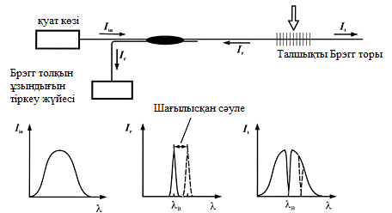

Сурет1.1 – Талшықты Брэгг торлы оптикалық датчиктің қарапайым сұлбасы

Жиілік пен фазалық модуляциясы бар талшықты-оптикалық датчиктердің негізгі элементтері лазер, талшық және Брэгг торы болып табылады, сондықтан оларды толығырақ қарастырайық.

*Брэгг торына негізделген лазерлік және интерференциялық сенсорлық жүйелер [22].*

Белсенді зат ретінде эрбиймен легирленген жарық өткізгіш қолданылады, ал лазерлік айналардың рөлін БТ орындайды. Сыртқы жағдайлар өзгерген кезде БТ параметрлері және сәйкесінше спектрометрмен талданатын талшықты лазердің генерациялау параметрлері өзгереді. Сигнал көзінің орнына талшықты лазерді қамтама қолданылады.

*Ұзақ периодты торларды қолданатын аралас жүйелер [23].*

Ұзақ периодты талшықішілік торлардың Брэгг торынан айырмашылығы сигналды шағылыстырмайды, сонымен қатар тор периодына және жарық өткізгіштің құрылымына байланысты (спектрлік селективті шашырау арқылы) өзіндік ерекше өткізу спектріне ие. Ұзақ периодты торда штрихтар арасындағы қашықтық толқын ұзындығынан үлкен және оның спектрі негізгі және қабықша модтарының интерференциясымен анықталады. Бір қызығы, өткізу спектрінің Брэгг торымен салыстырғанда ұзақ периодты тордың температурасына тәуелділігі түбегейлі өзгеше. Сонымен қатар, жарық өткізгіштің құрылымына байланысты температураның жоғарылауымен спектрдегі өзгерістер оң және теріс болуы мүмкін. Осы құбылыстың негізінде деформациялық компонент пен температураның үлестерін бөлуге мүмкіндік беретін салыстырмалы түрде қарапайым сенсорлық жүйе жасалады (сурет 1.2).

Мұндай жүйенің шағылысу спектрі 1.2 суретте көрсетілген. Пунктирлі қисық-бұл ұзақ мерзімді тордың өткізу спектрі.

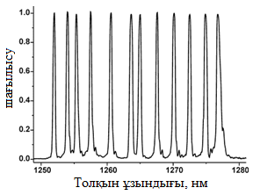

Сурет 1.2 – Температура мен деформацияны өлшеу жүйесіндегі талшықты Брэгг торларының шағылысу спектрі

*Брэгг торына негізделген физикалық шама сенсорлары [24]*

Қазіргі уақытта Брэгг торлы талшық (FBG) оптикалық датчиктің ең перспективалы сезімтал элементтерінің бірі ретінде қарастырылады. Олардың негізгі артықшылықтарының қатарына мыналар жатады: электромагниттік өрістердің әсерінен қорғау, жоғары сезімталдық, сенімділік, қайталану және кең динамикалық өлшеу диапазоны, бір немесе бірнеше жарық өткізгіштерде орналасқан сезімтал элементтердің спектрлік және кеңістіктік мультиплекстеу мүмкіндігі, өлшеу орнына дейінгі айтарлықтай қашықтық, өлшенетін шаманың өзгеруіне жауап берудің қысқа уақыты, жоғары коррозиялық және радиацияға төзімділік, шағын өлшемдер мен салмақ және т.б.

Жоғарыда айтылғандай, талшықты Брэгг торының резонанстық толқын ұзындығы жарық өткізгіштің температурасына және оған әсер етілетін механикалық созылу немесе қысу жүктемелеріне байланысты. Бұл жағдай талшықты Брэгг торларын физикалық шама датчиктерінің сезімтал элементтері ретінде пайдаланудың негізі болып табылады.

Брэгг талшықты торларының толқын ұзындығының ығысуын өлшеудің көптеген әдістері ұсынылған. Олардың ішіндегі ең тікелей-кең жолақты сәулелену көзі мен спектроанализатордың көмегімен немесе тар жолақты қайта реттелетін лазер мен фотодетектордың көмегімен тордың өткізу/шағылысу спектрін өлшеу. Бұл әдіс өлшеу кезінде оптикалық трактатта пайда болуы мүмкін оптикалық шығындарға сезімтал емес және ТБТ өлшемдерінің жоғары дәлдігін қамтамасыз етеді. Сонымен қатар, мұндай тіркеу схемасы өте қымбат жабдықты пайдаланады және жылдамдығы шектеулі.

Тордың спектрлік ығысуы фотоқабылдағышқа түсетін оптикалық сигналдың қарқындылығының өзгеруіне түрленетін өлшеу схемалары жоғары өнімділікті қамтамасыз етеді. Мұны, мысалы, көлбеу өткізу қабілеті бар қосымша спектрлік сүзгіні қолдану арқылы жүзеге асыруға болады. Сүзгінің спектрлік тәуелділігінің көлбеуі талшықты сенсордың динамикалық диапазоны мен сезімталдығын анықтайды.

Бұл схемалар Брэгг торының орналасқан жеріндегі физикалық шаманы өлшеуге мүмкіндік береді, сонымен бірге бұл шаманың кеңістіктік таралуын өлшеу міндеттері жиі туындайды. Ол үшін сезімтал элементтерді, соның ішінде бір жарық өткізгіште орналасқан мультиплекстеуге мүмкіндік беретін схемалар жасалады. Мұндай схемалардың қатарына мыналар жатады:

* сезімтал элементтер әртүрлі толқын ұзындығына бөлінетін арналардың спектрлік мультиплекстелуі;
* белгілі бір сезімтал элементті өлшеу жүйесіне қосатын оптикалық қосқыштарды пайдалану;
* кеңістіктік-уақыттық мультиплекстеу, онда торлардың әрқайсысының жауабы уақыттың әртүрлі сәттерінде жазылады;

- жоғарыда аталған арналарды мультиплекстеудің бірнеше принциптерін қамтитын аралас схемалар.

Сондай-ақ, температура мен деформацияның тордың резонанстық толқын ұзындығының ығысуына әсерін бөлудің және осы параметрлерді бір уақытта өлшеудің маңызды мәселелеріне арналған көптеген жұмыстар бар [25].

**1.2 Физикалық шама датчиктерінің жіктелуі**

Физикалық шама датчиктерін келесі критерийлер бойынша жіктеуге болады: түрлендіру принципі бойынша, іс-әрекеттің физикалық принципі бойынша, сезімтал элементтің материалы бойынша, қабылданған шамалардың түрі бойынша [26].

Түрлендіру принципі бойынша физикалық шама датчиктері тікелей, теңгерімді, интегралды түрлендіретін датчик түрлеріне бөлінеді. Физикалық әсер ету принципі бойынша физикалық шама датчиктері сыйымдылық, оптикалық, тензорезистивті, индуктивті және т. б. датчиктерге бөлінеді.

Физикалық шама датчиктері пьезокерамикалық, пьезокварц, металл пленкалы, жартылай өткізгішті болып бөлінеді. Қабылданатын шамалардың түрі бойынша физикалық шама датчиктері жылу энергиясы, қозғалыс, қозғалыс, химиялық, электрлік және т.б. датчиктерге бөлінеді. Бұл классификациялар датчиктерді құрылымдық-технологиялық ерекшеліктері бойынша сипатталды және бұл жіктеу ең кең таралған бөліну болып табылады.

Осы классификация бойынша датчиктерді тағы келесідей бөлуге болады:

Пьезорезистивті, термоэлектрлік, пьезоэлектрлік, тензорезистивті, гальваномагниттік, оптикалық-магнитоэлектрлік, оптикалық, электронды, электромагниттік, акустоэлектрлік, байланыс құбылыстарына негізделген, сыйымдылық, фотоэлектрлік, пневматикалық, гидравликалық, иондану, дилатометриялық, термохимиялық.

Физикалық шама датчиктерінің келесі түрлері ең көп таралған:

Оптикалық, термоэлектрлік, пьезоэлектрлік, тензо - және пьезорезисторлық, фотоэлектрлік, сыйымдылық, магнитоэлектрлік, электромагниттік. Ең көп тарағандары - аналогтық электр сигналы түріндегі шығысы бар датчиктер. Мұндай сигналды үлкен қашықтыққа беру оңай және сигналды басқару объектісіне әсер ету үшін түрлендіру қиындық тудырмайды, мысалы, электр қозғалтқышының айналымын белгілі бір мөлшерде тұрақтандыру [27].

Сонымен қатар, физикалық шама датчиктері үшін кең таралған классификация - бұл физикалық әрекет ету принциптері бойынша жіктелу.

Барлық талшықты-оптикалық датчиктерді үш түрге бөлуге болады: нүктелік, таратылған және квази-таратылған. Нүктелік, аты айтып тұрғандай, талшықты емес сенсорлардың көптеген басқа түрлері сияқты, объектінің белгілі бір нүктесінде өлшеулер жүргізуге және параметрлерді басқаруға мүмкіндік береді. Әдетте, мұндай датчиктердің мөлшері аз және өлшеу дәлдігі жоғары. Оларды локалдыі термометрлер, тензодатчиктер, қысым датчиктері, акселерометрлер және т. б. ретінде пайдалануға болады. Сенсорлық элементтің түріне байланысты датчиктердің локализациясы 0.1 см2-ге жетуі мүмкін, мысалы, Брэгг сезімтал элементі.

Таратылған датчиктердің сөзсіз артықшылығы-сенсорлық жарық өткізгіш орнатылған кез-келген нүктеде объектінің ұзындығы (көлемі) бойынша параметрлерді үздіксіз бақылау мүмкіндігінің болуы. Мұндай сенсорлық жүйелердің жұмыс принципі жарық өткізгіштің ұзындығы мен сызықтық емес әсерлер бойынша параметрлердің өзгеруін талдауға негізделген. Өлшенетін параметрдің ұзындық бойынша таралуының кемшілігі-бұзылыстың локализациясын анықтаудың салыстырмалы түрде төмен дәлдігі (ұзындығы бойынша бірнеше метр) және шаманы өлшеудің салыстырмалы түрде төмен дәлдігі. Таратылған сенсорлық жүйелерді үлкен аумақтарды бақылау үшін радиация мен температура датчиктері ретінде пайдалануға болады, үлкен объектілердегі, қазандықтардағы және т. б. температура градиенттерін талдауға мүмкіндік береді [28].

Квази-таратылған датчиктердегі жүйе аталған алғашқы екі сұлбаның артықшылықтарын біріктіреді. Квази-таратылған датчик-бұл бір жалпы жарық өткізгішпен біріктірілген талшықішілік торларға негізделген нүктелік сенсорлық элементтер массиві. Әр элементтің өзіндік ерекше сипаттамалары бар, бұл оның жай-күйін басқа сенсорлық элементтерден тәуелсіз талдауға мүмкіндік береді. Мұндай жүйелердің дәлдігі жеке датчиктердің дәлдігімен анықталады, ал массив 100 немесе одан да көп элементтерді біріктіре алады. Сенсорлық массивтер күрделі объектілерге, инженерлік құрылыстарға, көпірлерге, туннельдерге, кемелер мен ұшу аппараттарының корпустарына, мұнай ұңғымаларына және т.б. мониторинг жүргізуге, температураның, жүктемелердің, қысымның таралу градиентін талдауға, 100 немесе одан да көп нүктелік объектілерді бақылауға мүмкіндік береді. Ол үшін тек бір талшықты жарық өткізгіш пен анализатор қолданылады. Бұл электр аналогтарымен салыстырғанда квази-таратылған жүйелердің салмағы мен мөлшері аз, бұл әсіресе авиация мен ғарыш үшін өте маңызды [ 29,30].

Осылайша, талшықты-оптикалық датчиктер температураны, механикалық кернеулерді, қысымды бақылау үшін сәтті қолданыла алады. Сондай-ақ, гидрофон және түрлі акустикалық датчиктер ретінде және жеке класс ретінде оптикалық гироскоп ретінде қолдануға болады.

Барлық оптикалық датчиктерді олардың классификациясы мен жұмыс принципі бойынша келесідей бөлуге болады: жарық ағынының сипаттамаларының амплитудалық модуляциясы бар аспаптарға (интенсивтілік, оптикалық траектория) [31,32] және жиілік-фазалық модуляциясы бар аспаптарға (талшықты Брэгг торлары бар аспаптар). Жиілік-фазалық модуляцияланған аспаптарда модуляция талшыққа ендірілген интерференциялық элементтерінде сәуленің шағылысуы және сынуы арқылы жүзеге асырылады [33].

Талшықты-оптикалық датчиктің негізгі элементтері болып оптикалық талшық, жарық шығаратын (жарық көзі) және жарық қабылдағыш құрылғылар, оптикалық сезімтал элементтер саналады. Сонымен қатар, осы элементтер арасындағы байланысты болдыру үшін немесе датчикпен өлшеу жүйесін құру үшін арнайы сызықтар, қосымшалар қажет. Әрі қарай, талшықты-оптикалық датчикті практикада қолдану үшін жоғарыда аталған элементтермен және байланыс желілерімен бірге өлшеу жүйесін құрайтын жүйелік техниканың элементтері қажет.

Талшықты-оптикалық датчиктердің негізгі түрлерінің бірі - талшықішілік Брэгг торларына негізделген датчиктер. Мұндай тор - ол Брэгг айнасы, атап айтқанда, талшықты жарық өткізгіштің өзегінде тікелей жасалған сыну көрсеткішінің периодты құрылымы болып табылады. Мұндай құрылым жарықты тар спектрлік диапазонда көрсетеді және шағылыстырады. Торларды жазу фоторефрактивті әсердің арқасында арнайы фотосезімтал талшықты жарық өткізгіштерде жүргізіледі. Брэгг торының негізгі қасиеті жарық сигналын тар спектрлік диапазонда шағылыстыру болып табылады. Конструктивті-технологиялық белгілері бойынша датчиктерді жіктеу схемасы 1.3 суретте көрсетілген.

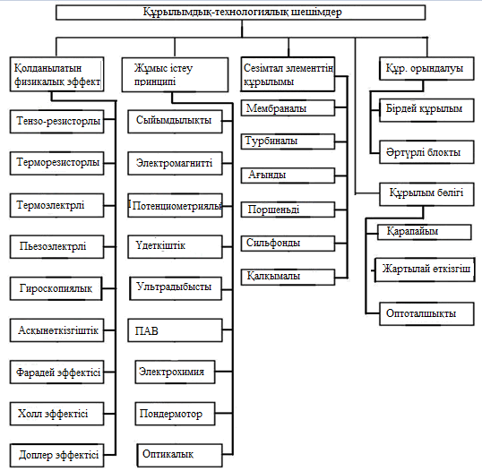

Сурет 1.3 – Конструктивті-технологиялық белгілері бойынша датчиктерді жіктеу схемасы

**1.3. Талшықты-оптикалық көп функционалды датчиктердің қолданыстағы конструкцияларына шолу және талдау**

[34] мақалада қысым мен температураны ұзақ қашықтықта өлшеуге мүмкіндік беретін тау-кен, мұнай және аэроғарыш өнеркәсібінде қолдануға арналған әмбебап талшықты-оптикалық қысым мен температура сенсоры сипатталған. Осы аймақтардағы жоғары қысым мен температураны өлшеу оларда қолданылатын датчиктердің дәлдігіне қойылатын талаптарды арттырады. Бұл дизайн өлшеу өнімділігін жақсарту үшін коллекторлық линзаны, фотодетекторларды және рефлекторларды қамтиды. Алайда, осы сенсорда қолданылатын құрылғылар диапазонының сипаттамалары арасындағы айырмашылық әлі де проблемалы болып табылады (сурет 1.4).

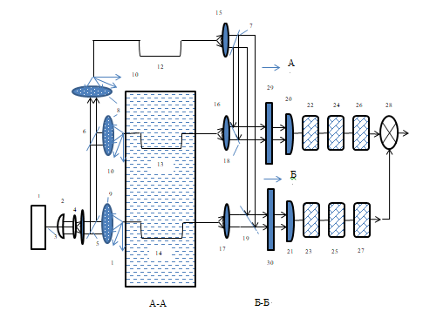

Сурет 1. 4 – Көпфункционалды талшықты қысым мен температура датчигінің сұлбасы

1 –лазер көзі

2 – оптикалық талшыққа жарық ағынын енгізетін құрылғы

3 – оптикалық талшық

4 – коллиматорлық жүйе

12 – эталондық сезімталдығы бар оптикалық талшық

13– жұмыс сезімталдығы бар оптикалық талшық

14 – жұмыс сезімталдығы бар оптикалық талшық

5, 6, 7 - шағылыстырғыштар

8, 9 - микролинза массивтері

10, 11 - микропозиционерлер

18, 19 - буындар

20, 21 – жинағыш лнзалар

22, 23 - фотоқабылдағыштар

24, 25 - күшейткіштер

26, 27 - өңдеу блоктары

28 – термокомпенсация тізбегі

[35] жұмыста металл заттардың бетіндегі түрлендірулер мен жылдамдықтарды өлшеу әдістері сипатталған. Әр түрлі деформация жылдамдығымен металл үлгілерінің динамикалық және механикалық әрекетін болжау үшін сандық әдістерді қолдану мүмкіндіктері де қарастырылады. Дегенмен, зерттеуде бөлшектермен нығайтылған металл матрицалық композиттерді жобалау және жасау бойынша қажетті нұсқаулар жоқ.

Бірінші сатыдағы қозғалтқыштарда қолданылатын көпфункционалды қысым және температура датчиктері төмендегі техникалық талаптарға сай болуы керек [38]:

– өлшеу диапазонының интервалы (0 50) МПа;

– сутегі, коррозиялық сұйық және газ орталарында жұмыс істеу қабілеті.

– 0,55 мс шегінде 1500 д соққы жүктемесін ұстап тұру;

– 120 - 170 ДБ шегінде акустикалық шудың әсеріне төтеп беру қабілетінің болуы;

– өлшеу қателігі 0,5 % шегінде болуы керек.

Ғарыш саласынан басқа, температураны өлшеу ғылымның басқа салаларында маңызды және бұл өлшемдер барлық өлшемдердің шамамен 20% құрайды. Температура датчигі мультиплекстеу қабілетіне байланысты стационарлық немесе стационарлық емес температура өрістерін өлшеу, әртүрлі энергетикалық құрылғыларды сынау, аэродинамикалық сынақтар жүргізу мүмкіндігіне ие [39]. Компрессорлық қондырғылар мен қуатты турбиналардағы жұмыс процесін бақылау үшін қысым, температура және діріл параметрлерін бір уақытта өлшеу, энергетика саласындағы өзекті мәселелердің бірі. Өйткені бір уақытта өлшенген көрсеткіштер көрсетілген құрылғылардың объективті, дұрыс жұмыс істей алатынын көрсетеді. Біріктірілген көпфункционалды датчиктерді қолдану қолданылатын датчиктердің санын азайтып қана қоймай, сонымен қатар еңбек мөлшерін төмендетуге, сондай-ақ өлшеулердің ақпараттылығын арттыруға мүмкіндік береді.

Талшықты Брэгг торларына импульстік механикалық әсерді зерттеген жалғыз қолданба детонациялық және соққы-толқынды диагностика жүйелері болып табылады [42-44].

[45] жұмыстың негізгі тұжырымдамасы - сәулеленудің шағылысу параметрлерінің өзгеруі (спектрлік және толық қуат), оны нақты уақыт режимінде талшықты брэгг торының физикалық бұзылуымен анықтауға болады, және ол бұзылу детонациялық толқын тараған кезде пайда болады.

Чиптелген талшықты Брэгг торын пайдалану шағылысқан сәулеленудің спектрлік тығыздығының тордың бұзылмаған бөлігінің ұзындығына қатты тәуелді болып келеді. Бұл қажетті толқын параметрлерін есептеуді жеңілдетеді. Детонациялық және соққы толқынды эксперименттерінде зондтау үшін жоғары жылдамдықты сауалнаманы қолдану [46] жұмыстарында қарастырылған.

Жалпы жағдайда соққы толқынының параметрлерін нақты уақыт режимінде шағылысқан сәулелену спектрінің өзгеруін өлшеу арқылы талшықты Брэгг торын бұзбай анықтауға болады [47-50].

Бұл мақалаларда оптикалық талшықты Брэгг торымен ұзарту толқыны қарастырылмайды, ол Брэгг торының әсеріне дейін талшық бойымен белгілі бір қашықтықты өтеді. Созылу немесе қысу толқындарының таралуын сипаттау және сандық модельдеу үшін қарапайым физика-математикалық жуықтаулар мен бағалаулар да қарастырылмайды.

Қысым мен температураның біріктірілген көпфункционалды датчиктерінің сыртқы өлшемдеріндегі артықшылықтар және өлшенген параметрлерді өтеудің жақсартылған мүмкіндіктері оларды аспап жасаудың өте перспективалы бағытына айналдырады. Екі параметрді бір өлшеу сенсорында біріктіру қосымша сапалық сипаттамаларды алуға мүмкіндік береді, мысалы, қысымды жоғары дәлдікпен өлшеу үшін термиялық өтемақы жүргізу және өлшеу қателігін ондаған есе азайту. Сонымен қатар, температура мен қысымды өлшеудің бір нүктесінде біріктіру кешенді өлшеулерді жүзеге асыруға мүмкіндік береді, мысалы, сұйықтықтар мен газдардың шығыны, пульсациялық ағындарды өлшеу және т.б[51]. Бұл датчиктердің осындай артықшылықтары датчик-түрлендіргіш аппаратураны әзірлеушілер тарапынан жоғары бағаға ие болады. Бүгінгі таңда аспап жасаудың бұл саласы қарқынды дамып келе жатқан салалардың бірі болып табылады, оны осы тақырып бойынша көптеген жарияланымдар растайды.

Қазіргі уақытта талшықты-оптикалық байланыстың және онымен байланысты технологиялардың дамуына байланысты талшықты-оптикалық датчиктерге деген қызығушылық қайта оралуда. Талшықты-оптикалық деформация мен температура датчигінің мысалы ретінде деформация мен температураның әсері жиіліктің ығысуына әкелетін талшықты-оптикалық өлшеу жүйесін келтіруге болады (1.5-сурет). Сезімтал элемент ретінде оптикалық талшықтың бір бөлігі алынған, онда әртүрлі периодты екі Брэгг торы жазылған [52].

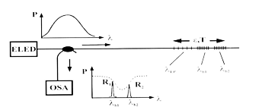

Сурет 1.5 – Әр түрлі периодты Брэгг торларына негізделген температура мен деформацияны өлшеуге арналған талшықты-оптикалық өлшеу жүйесі

[53] мақалада көп функциялы қысым мен температура датчиктерінің қолданыстағы дизайны жартылай өткізгіш және талшықты-оптикалық технологияларды қолдануға негізделгені атап өтілген. Қазіргі уақытта жартылай өткізгіш сенсорлар мен микроэлектромеханикалық жүйелер технологиясы ең кең таралған, өйткені ол әлемдегі барлық сенсорлардың 80% құрайды. Өндіріс үшін қолданылады. Дәл осы салаларда талшықты-оптикалық датчиктерді әзірлеу бойынша зерттеулер жүргізілуде.

Транзисторды деформация датчигінің түрлендіргіш элементі ретінде қосу схемасында эмитттер тұрақты ток генераторына қосылған жағдайда коллектордағы өзгермелі потенциал деп аталатын сезімтал параметр ретінде қолданылады. Бұл жағдайда транзистор жалпы базалық схема бойынша қосылады (1.6-сурет) және тікелей ток режимінде жұмыс істейді, бұл электронды транзисторлық тізбектерге тән емес [54].

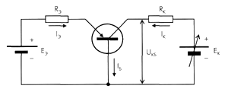

Сурет 1.6 – PNP типті термиялық транзисторды тікелей ток режимінде жалпы базасы бар тізбекке қосудың жалпы схемасы

Көп функциялы жартылай өткізгіш датчиктің электр тізбегі 1.7-суретте көрсетілген: R3 резисторының кедергісі EC көзінің ішкі кедергісіне, ал RK резисторының кедергісі R4 резисторының кедергісіне сәйкес келетін T1 транзисторында орындалған EC қуат көзі көрсетілген. Эмитерлік ток генераторы T4 транзисторында орындалған [55].

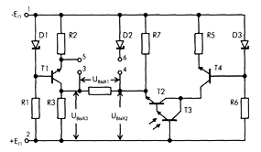

Сурет 1.7 – Көп функциялы датчиктің схемасы

Көпфункционалды сенсордың сезімтал элементі құрама транзисторда (T2, T3) жасалады, онда T3 фототранзистор болып табылады. 1.7-суреттегі схеманың сезімтал элементі жалпы базамен қосылып, ауысулар арқылы тікелей ток режимінде жұмыс істейтіндіктен, оның жұмысына нұқсан келтірместен эмитенттік және коллекторлық шықпаларды ауыстыруға болады. Сондықтан композиттік транзисторды (T2, T3) сезімтал элемент ретінде қосу оның функционалдық сипаттамаларын сақтап қана қоймай, сенсордың сезімталдығын бірнеше есе арттыруға мүмкіндік береді. Себебі эмитерлік алшақтық тарапынан қатарынан байланысқан екі p-n-өтпесі алынғандықтан. Ақырында, D2 зенер диоды қолданылатын қыздыру элементі сенсор тізбегіне енгізіледі. Датчик тізбегінің маңызды ерекшелігін атап өтейік-оның құрамында күшейткіш элементтер жоқ, бұл тізбекті жеңілдетіп қана қоймайды, сонымен қатар оның жұмысының тұрақтылығын және сыртқы әсер етуші факторларға төзімділігін арттырады [56].

1.8-суреттегі схемаға сәйкес келетін сенсордың интегралды схемасы өлшемі 1,2x1,2 мм және қалыңдығы 0,3 мм кремний кристалында қалыптасады. Сол электр схемасында датчиктің функционалдық ерекшеліктері қонструкциясымен, ал қысым сенсоры үшін жартылай өткізгіш кристалда мембрананың болуымен анықталады. Датчиктің функционалды мақсатына байланысты құрылымдық схемалық ерекшеліктері 1.8-суретте көрсетілген [57,58].

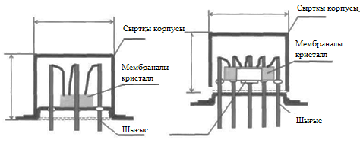

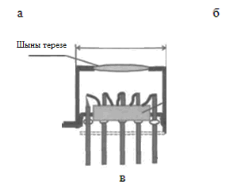

а) температура датчигі, б) қысым датчигі в) жарық датчигі

Сурет 1.8 – Функционалдық қолданылуына байланысты көпфункционалды датчиктің құрылымдық ерекшеліктері

Датчиктің қуат кернеуі 1 және 2 сымдарға беріледі. Қоршаған ортаның температурасы өзгерген кезде датчик тізбегінде екі кернеу өзгереді - Uшығ1 және Uшығ2. 3 және 4 шықпалардан алынатын шығыс кернеуі дифференциалды болып табылады және аналогты цифрлық түрлендіргіш көмегімен температураның абсолютті мәнін өлшеуге мүмкіндік береді. Датчикті электронды құрылғылармен бірге қолданған кезде, олар өңдейтін сигналдың датчикке де, осы құрылғыларға да ортақ шинаға қатысты кірісіне түсуі маңызды. Датчиктің Uшығ1 және Uшығ2 шығыс кернеулерінің қоршаған орта температурасына типтік тәуелділігі 1.9-суретте көрсетілген [59].

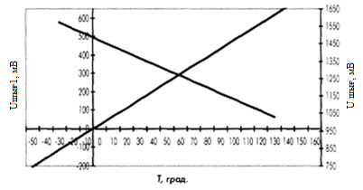

Сурет 1.9 – Температура сенсоры режиміндегі көп функциялы датчиктің шығыс кернеулерінің графикалық тәуелділігі

Датчик механикалық қысымды электр сигналына түрлендіргіш ретінде жұмыс істеген кезде сезімтал элемент металл корпусқа орнатылды, оның дизайны 1.10, б суретте көрсетілген. Бұл өлшеуіш немесе артық қысымды өлшеуге мүмкіндік беретін датчик корпусының көлемінде атмосфералық қысымға тең тұрақты қысымды қамтамасыз етеді. Датчиктің шығыс сигналының қысымға графикалық тәуелділігі 1.10-суретте көрсетілген [60].

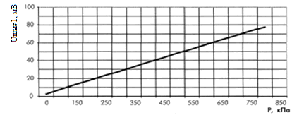

Сурет 1.10 – Қысым датчигі режимінде жұмыс істеу кезінде Uшығ1 қысымға тәуелділігі

Өлшенетін толқын ұзындығы 0,55 мкм болған кезде фотодатчик режимінде жұмыс істеген кезіндегі Uшығ1 шығыс кернеуінің жарықтандыруға типтік тәуелділігі 1.11-суретте көрсетілген.

Әдіс тензомосттың қуат диагоналіне ток беруді өлшеуге, ток көзінің сымдарындағы кернеулерді өлшеуге және қысым мен температура мәндерін анықтауға негізделген. Сонымен қатар, ток көзінің терминалдарындағы кернеулер, бір тензомостты қоректендіретін сым мен потенциал арасында, ал екінші тензомостты қоректендіретін сым мен потенциал арасында өлшенеді, ал қысым мен температура мәндері берілген математикалық қатынастардан анықталады. Әдісті жүзеге асыруға арналған құрылғыда көпірлі қысым түрлендіргіші (тензомост), байланыс желісі және ток көзі бар.

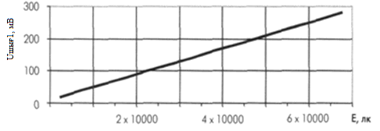

Сурет 1.11 – Фотодатчик режимінде жұмыс істеу кезінде Uшығ1 -тың жарықтандыруға тәуелділігі

Патенттік құжаттаманы талдау ғылым мен техниканың осы бағытындағы өнертапқыштық белсенділігінің де жоғары екенін көрсетті.

Сонымен, Уфа мемлекеттік мұнай техникалық университетінің [61] № 2091578 патентінде келесі техникалық шешім ұсынылады (1.12-сурет).

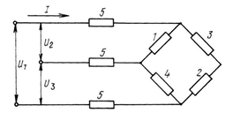

1-4 - тензорезисторлар, 5 - тепе-теңдік резисторлары, U1 - көпірдің қуат кернеуі, I – қуат тогы, U2 и U3 – көпір тізбегінің иығындағы кернеу

Сурет 1.12 – Деформация мен температураны өлшеу құрылғысы

Орталық аэрогидродинамикалық институтта. проф. Н. Е. Жуковский төрт диэлектрлік пленкаға негізделген температура сенсорын ұсынды [62] (1.13-сурет).

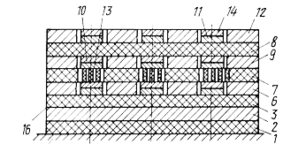

1, 3 ,7, 8 – диэлектрлік пленкалар; 2, 6, 9, 12 – өткізгіш пленкалар; 10, 11, 14 – тақталар; 13 – перфорланған тесік; 16 - желім қабаты

Сурет 1.13 – Температура датчигі

Төртінші пленканың екі бетінде де, екінші пленканың жоғарғы бетінде де бір осьте қысым мен температураның сезімтал элементінің тақтайшалары пайда болады. Мыс және никель плиткалардың материалдары ретінде таңдалады. Үшінші пленка перфорацияланған. Қабаттар бір-бірімен желіммен бекітіледі.

АҚШ патенті біріктірілген талшықты-оптикалық деформация мен температура сенсорының дизайнын ұсынады [63]. Өнертабыс - бір-біріне жақын орналасқан екі сезімтал аймақтан тұратын оптикалық датчик (1.14-сурет).

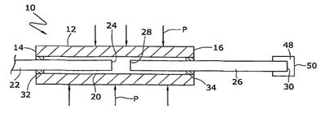

10 – сәулелену; 12 - сыртқы цилиндр; 14, 16 – бекітпелер; 20 - ішкі беті; 22, 26 – оптоталшық; 24, 28, 30 - оптоталшықтың ұштары; 32, 34 – тығыздағыштар; 48 – өшіргіш; 50 - шағылысатын беті

Сурет 1.14 – Оптикалық деформация және температура датчигі

Термиялық сезімтал аймақта температураға байланысты шағылысу коэффициенті бар. Сәуле шығаратын талшық пен термиялық сезімтал материал бір-бірінен алшақтатылған. Жазықтық арасындағы қашықтық деформацияның өзгеруіне байланысты өзгереді. Бастапқы және қайталама шағылысқан сәулелер оптикалық датчиктің орналасу аймағындағы қысымды көрсететін интерферометриялық сигналды құрайды. Термиялық сезімтал материал-бұл интерферометриялық сигнал температура туралы ақпаратты тасымалдайтын үшінші шағылысатын жазықтық. Сәулеленетін жарық өткізгіш қысым мен температураны өлшеу учаскелеріне ортақ болуы мүмкін, сонымен қатар әр учаске үшін бөлек болуы мүмкін.

Сонымен қатар, ток көзінің терминалдары көп арналы аналогты-цифрлық түрлендіргіштің екі кірісіне және тензомосттың қуат диагоналімен байланыс желісінің қуат сымдары арқылы тікелей қосылады. Байланыс желісінің үшінші потенциалды сымы арқылы тензомосттың өлшеу диагоналінің бір терминалды шығысы микропроцессорлық блокқа қосылған, ал ол өз кезеіңінде аналогтық цифрлық түрлендіргіштің үшінші кірісіне қосылған.

Резисторлар Уинстонның Қос көпіріне біріктірілген, яғни 42, 43, 44, 46 резисторлары бір көпірді құрайды (термиялық компенсация және ағынды өлшеу үшін), 41, 42, 45, 46 резисторлары қысымды өлшеу үшін екінші көпірді құрайды. Сондықтан температураны (В және С нүктелерінде) және қысымды (А және С нүктелерінде) бір-біріне тәуелсіз өлшеуге болады, ал ағын жылдамдығының немесе көлемдік ағынның мәндерін температура функциясы ретінде есептеуге болады. Кірістірілген электр тізбегі одан әрі өңдеу үшін қысым мен температура сигналдарын таңдайды. Сенсор коронарлық тамырлар арқылы қан қысымы мен ағынын өлшеуге арналған, бірақ оны қысымды, температураны және ағынды бір уақытта өлшеу қажет басқа жерлерде де қолдануға болады.

Біріктірілген ағын мен температура датчигі АҚШ патентінде сипатталған [64] - 1.15-сурет.

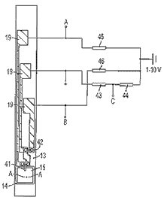

Сурет 1.15 – Ағын мен температураның біріктірілген датчигі

Сезімтал қысым элементі диафрагмаға орнатылады, ол қысым мен ағын жылдамдығын немесе массалық ағынды бір уақытта өлшей алатындай етіп жасалған. Датчикте негізгі элемент-турбулентті газ ағынында өте кішкентай құйындыларды қабылдайтын шағын өлшемді кремний микрофоны болып саналады. Сезімтал элементке кремний субстраты кіреді (13), онда вакуумды қуыс бар (14), беттестіру әдісімен жасалған. Қуыс бойымен қалыңдығы 0.4-1.5 мкм және бүйірінің ұзындығы 100 мкм болатын кремний диафрагмасы пайда болады. Диафрагмаға пьезорезистивті элемент орнатылған (41). Тірек терморезисторына (42) қуыстың шетіне кремний субстратына перпендикуляр орналастырылған. Бұл қарсылықтың қолданылатын қысымнан тәуелсіздігін қамтамасыз етеді.

Көп арналы талшықты өлшеу жүйесінің тағы бір схемасы келесі журналда жарияланған – 1.16-сурет [65]. Онда сезімтал элемент - бұл талшықты-оптикалық кабельмен спектрометр арқылы байланысқан миниатюралық Фабри-Перо интерферометрі. Сезімтал элемент – қатты мембранаға қолданылатын орта қысымы кең жолақты оптикалық спектрдің модуляциясын тудырады. Температура сәулелену спектріне де әсер етеді, оны қысым спектріне қатысты жылжытады. Спектрометрдің сигналы контроллермен өңделеді, нәтижесінде қысым мен температура шамалары есептеледі, бұл сезімтал элементтің – қатты мембрананың деформациясын тудырды.

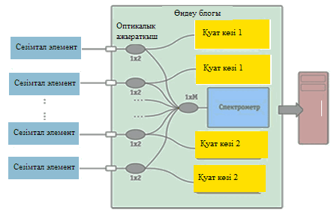

Сурет 1.16 – Сезімтал элементтер мен спектрометрді қолдана отырып, деформация мен температураны өлшеу жүйесінің схемасы

Дәл осы мақалада қысым мен температураның екі арналы бастапқы түрлендіргіштері бар өлшеу жүйесінің моделі келтірілген 1.16-сурет.

Авторлардың пікірінше, қысым мен температураны бақылауға арналған талшықты-оптикалық өлшеу жүйелері физикалық шамалардың дәстүрлі аналогтық датчиктеріне қарағанда келесідей артықшылықтарға ие:

Қоршаған орта параметрлерін өлшеу нүктелерінде орналастырылған қуат көздері электрмен жабдықтауды қажет етпейді. Олардан сигнал бір модалы талшықты-оптикалық кабель арқылы 600 м-ге дейінгі қашықтықтағы спектрометрге берілуі мүмкін.

Талшықты-оптикалық сезімтал элементтер және олардың негізіндегі байланыс арналары электромагниттік кедергілердің кең ауқымына өте төзімді, сонымен қатар толығымен жарылғыш және отқа төзімді [66].

Фабри-Перо интерферометрия әдісінің жоғары сезімталдығы барлық дерлік қысым диапазондарында бір сезімтал элементті пайдалануға мүмкіндік береді, ал өлшеу қателігі 0,5 кПа-дан 42,0 МПа-ға дейінгі қысымды өлшеудің жоғарғы шегінен 0,01% - дан аспайды.

Өлшеу процесінде негізгі элементтің ұзындығы - Фабри-Перо интерферометрі, сезімтал элемент – қатты мембрананың деформациясымен сәйкес өзгереді. Сондықтан, әрбір өлшеу алдында қол жетімді негізгі элемент ұзындығының абсолютті мәні бастапқы түрлендіргішті нөлді "ығыстыратын" аддитивті кедергілердің әсерінен тәуелсіз етеді. Бұл жағдайда нөлдік тұрақсыздық мәселесі автоматты түрде шешіледі.

Біріктірілген қысым мен температура датчиктері конструкцияларының жай-күйі мен даму тенденцияларын зерттеу қазіргі уақытта, сондай-ақ жақын болашақта жартылай өткізгіш және микромеханикалық технологияларды қолдана отырып жасалған физикалық шамалардың датчиктері ең перспективалы болатынын көрсетті (сурет 1.17) [67, 68].

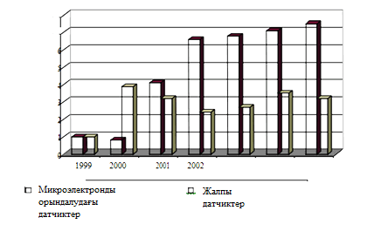

Сурет 1.17 – Әлемдік нарықтағы физикалық шама аралас датчиктерінің (%- бен) бөлінуі

Әлемдегі физикалық шама датчиктерінің даму деңгейін көрнекі түрде көрсету үшін біз датчиктердің микроэлектрондық компоненттерінің әртүрлі конструктивті модельдерін және ғылымның, техниканың және технологияның әртүрлі салаларында қолданылған көпфункционалды датчиктерге мысал келтіреміз [69,70]. Мысалы, 1.18-суретте деформация мен температураның аралас түрлендіргіштерінің өлшеу модульдерінің әртүрлі конфигурациялары келтірілген.

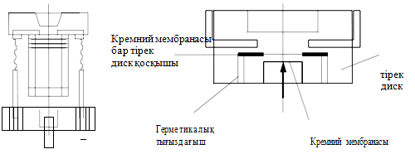

Сурет 1.18 – Жартылай өткізгіш сезімтал элементтерге негізделген салыстырмалы деформация және температура датчиктерінің өлшеу модульдері

1.18-суретте жолаушы ұшақтарының немесе суасты көліктерінің салондарындағы ауа кеңістігі параметрлерін бақылау үшін, авиацияда қолдануға болатын абсолютті деформация мен температура сенсорының өлшеу модулі көрсетілген.

Ал 1.18-суретте Kulite фирмасының өлшеу модульдері бейнеленген: Жоғары температуралы және қос арналы датчиктер [71].

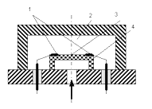

1 - байланыс алаңдары, 2 - вакуумды қуыс,

3 - мембрананың серпімді бөлігі, 4 – негізі

Сурет 1.18 – Абсолютті деформация және температура жартылай өткізгіш сенсорының вакуумды өлшеу модулі

Төменде дәстүрлі жартылай өткізгіш датчиктердің құрылымдық ерекшеліктері элементтік түрде қарастырылады және жеке функционалды маңызды түйіндердің және олардың материалдарының қоршаған ортаның жоғары температурасына төзімділігіне талдау жасалады. Температураға қатысты ең маңызды ұсыныстар анықталды және олардың температураға төзімділігін арттыруға бағытталған ұсыныстарға талдау жасалды.

Тензорезистивті әсерге негізделген жартылай өткізгіш датчиктердің құнының арзандығы және олардық икемділігіне байланысты нарықта бұл датчиктер сұранысқа ие [72]. Қысымның әсерінен датчиктің кедергісі өзгереді. Бұл датчиктердің негізгі кемшілігі-қарсылық тек қысымның әсерінен ғана емес, температураның әсерінен де өзгереді. Бұл кемшілік термокомпенсация схемаларын қолдану арқылы жойылады.

Әдетте термокомпенсация схемасы қысымды өлшеу буынына дәйекті түрде орналастырылған сілтеме болып табылады. Сондықтан датчиктің қорытынды шығыс сипаттамасы термокомпенсация мен қысымды өлшеу буынының сипаттамаларының көбейтіндісі болып табылады. Мәселе мынада, температура барлық температура мен өлшенетін қысым аралықтарында оған тікелей қарама-қарсы әсер ететін етіп термиялық компенсация схемасын таңдау қиын [73,74].

Датчиктерді жасау кезінде желімдер мен компаундты қосылыстарды қолдануға болады. Материалдардың бұл түрлері электр контактілерінің сапасы мен беріктігін арттыруға, коррозиялық ортадан қорғауға арналған. Желім мен компаундты қосылысты таңдау кезінде кептіру және газ шығару кезінде көпіршіктің болмауынан басқа қойылатын ерекше талаптар жоқ. Осыған байланысты өнімділігі 1300 °C-тан жоғары кез-келген материалды таңдауға болады [75].

Сымдарға жоғары температура әсер еткенде негізгі қиындық оқшаулағыш қабықтың бұзылуы және кернеуі мен кедергісінің төмендеуі болып табылады. Жұмыс кернеулерінің төмен мәндерін (5-10 В - тан аспайтын) және сымдарды төсеу бойынша қосымша конструктивтік шараларды қолдануды ескере отырып, материалдар ретінде кремний органикалық лакпен сіңдірілген шыны жіптермен көп қабатты оралған сымдарды пайдалануға болады [76].

Қысым датчиктерінің құрылымындағы негізгі функционалды элемент, әрине, сезімтал элемент болып табылады. Қазіргі уақытта жартылай өткізгіш сезімтал элементтер бірнеше негізгі өндіріс технологияларының көмегімен қалыптасады: көлемді кремний және диэлектриктегі кремний (диэлектриктегі поли - кремний, ди - электриктегі кремний карбиді) [77].

Көлемді кремний негізіндегі сезімтал элементтің құрылымдарында электр тізбегі бордың n типті кремний құрылымына диффузиясы арқылы серпімді элементте тікелей қалыптасады. Тізбек элементтерін оқшаулау кері ығысқан p-n түйіспесінің қасиеттеріне байланысты жүзеге асырылады және оның барлық артықшылықтары мен кемшіліктері бар. Мұндай құрылымның максималды жұмыс температурасы 120 °C-пен шектелген.

Жартылай өткізгіш сезімтал элементтердің одан әрі дамуы "диэлектриктегі кремний" құрылымын құру болып табылады. P-n ауысуы қамтамасыз ететін оқшаулаудан айырмашылығы, тензосхема мен субстрат арасында диэлектрик қабаты (кремний оксиді, кремний нитриді және т.б.) арқылы оқшаулау жасау ағып кету токтарының пайда болуын болдырмайды. Алайда, мысалы, "диэлектриктегі поликремний" құрылымдарында өлшеу схемасы диэлектрик қабатындағы құрғақ оттегідегі кремнийдің тотығуы арқылы қалыптасады. Мұндай датчиктердің максималды жұмыс температурасы 250 ºС-пен шектелген [78].

Отандық және шетелдік компаниялардың SiС кремний карбидін жартылай өткізгіш сезімтал элементтерге арналған материал ретінде қолдануы қысымды кең температура диапазонында өлшеу мүмкіндігін ашты. Кәдімгі кремниймен салыстырғанда SiС диапазонының үлкен ені температураға төзімділікті айтарлықтай арттырады. Карбид-кремний тензорезисторлары тотықта магнетронды бүрку арқылы маска арқылы субстратты 350 °с дейін қыздыру температурасында түзіледі, содан кейін алюминий металлизациясын қолданады. Осындай сезімтал элементер қысымды 600 °C дейін өлшеуді қамтамасыз етеді [79].

Реактивті қозғалтқыштарға арналған қысым датчиктеріне қойылатын талаптарға, сондай-ақ қолданылатын материалдарды талдауға сүйене отырып, жартылай өткізгіш датчиктерді дәстүрлі түрде дамытудың мүмкін еместігі туралы қорытынды жасауға болады [80]. Жоғары температураға ұшыраған кезде жұмыс істейтін датчиктің құрылымын жасау үшін келесі модернизация әдістерін ұсынуға болады:

Реактивті қозғалтқыш жүйесінің компоненттерін салқындатудың жалпы сұйық жүйесіне қосу арқылы сұйық салқындатқышты беру және бұру мүмкіндігі бар ыстыққа төзімді қорытпадан жасалған арнайы жылу таратқыш штуцерді қолдану. Мұндай шешімді сенсордың алдындағы магистральға орнатылатын және жұмыс денесінің температурасын сезімтал элементтің жұмыс істеуі үшін қажетті температураға дейін төмендететін ағынды салқындату элементтері бар фитингті қолдану арқылы жүзеге асыруға болады.

Өлшенетін ортаның жұмыс температурасының минус 150°С-тан 1327 °С-қа дейінгі диапазоны бойынша талаптарды растау үшін тетракрезилоксисилан хладагентін 67 °С температурада пайдаланған кезде берілген температуралардың әсерін модельдеу жүргізіледі .

Қолданылатын материалдардың номенклатурасын оларды неғұрлым ыстыққа төзімді материалдарға ауыстыру тұрғысынан кешенді пысықтау жүргізу. Сатып алынған электр радио өнімдерін, электр коннекторларын сенсордың дизайнынан алып тастау керек, бұл элементтер ең аз ыстыққа төзімділік пен сенімділік көрсеткіштеріне ие. Өз кезегінде, бұл Шығыс аралық оқшаулаудың жоғалуына байланысты істен шығу ықтималдығын азайтуға (бастапқы және номиналды шығыс сигналының шығуы), сенсордың сенімділік көрсеткіштерінің жұп мәндерін арттыруға мүмкіндік береді.

"Изолятордағы кремний" және "диэлектриктегі кремний карбиді" құрылымдарына негізделген сезімтал элементті қолдану, онда өлшеу схемасы диэлектриктің көмегімен оқшауланған. Құрылымдардың ыстыққа төзімділігін арттыру үшін SiO2 диэлектрлік қабатының қалыңдығы мен тығыздығын арттыру керек, сонымен қатар Si3N4 кремний нитриді сияқты диэлектрик ретінде балама материалдарды қолдану қажет. Сезімтал элемент топологиясын жобалау кезінде элементтер арасында ағып кету арналарының пайда болу ықтималдығын төмендететін бірқатар шаралар қабылдау қажет, мысалы, меандр типті резисторлардан бас тарту, элементтер аралық қашықтық нормасын арттыру. Мұндай шешімдер сезімтал элементтің радиациялық беріктігін едәуір арттыруға және температура диапазонының жоғарғы шекарасын 600 °C дейін арттыруға мүмкіндік береді.

Брэгг торларын лазерлік сәулеленумен қос сынғыш оптикалық талшыққа жазу тәсілінде, оның ішінде қорғаныш жабыны бар талшықты интерференциялық үлгіні құрайтын екі лазерлік сәулемен сәулелендіру кезінде талшық алдын ала ені талшықтың диаметрінен асатын және оптикалық талшықтың осіне перпендикуляр бағытталған когерентті сәулелену көзінің сәулесімен сәулеленеді. Әрі қарай, сәулеленудің диффузиясының алынған интерференциялық үлгісін тіркейді және оның кескінін өңдеу кезінде оның параметрлері алынады: максимумдардың бұрыштық координаттары және олардың қарқындылығы және оларды ұқсас оптикалық талшықты оның екі сыну осьтерінің әртүрлі белгілі позицияларында алдын ала сынау кезінде алынған сәулеленудің дисперсиялық үлгілерінің ұқсас параметрлерімен салыстырады және жоғарыда көрсетілген параметрлерді салыстыру нәтижесінде талшықтың екі сыну осьтерінің орналасуын анықтайды. жазбалар және оны өз осіне айналдыру, Брэгг торының берілген параметрлерін алу үшін оптикалық талшық осі бар жазықтықты және оның баяу қос сыну осін, құрамында оптикалық талшық осі бар жазу радиациясының түсу жазықтығына қатысты бағыттаңыз. Техникалық нәтиже-интерференциялық толқындардың түсу жазықтығына қатысты оптикалық талшықтың Қос сыну осьтерін алдын ала орналастыру арқылы ТБТ жазу тұрақтылығын арттыру.

Талшықты Брэгг торларын жазу әдісі [Hartmut Bartelt, Kay Shcuster, Sonya Unger, Christoph Chojetzki, Manfred Rothhardt, Ines Latka Single-pulse fiber Bragg gratings and specific coatings for use at elevated temperatures. Applied optics. 2007. Vol. 46. No. 17. 3417-бет] жұмыстарынан белгілі, ол фазалық масканы жарық бөлгіш ретінде қолдана отырып, Талбот интерферометрін қолдануға негізделген. Ультракүлгін эксимерлі лазерлік жүйе жазу сәулесінің көзі ретінде қолданылады, сәуле цилиндрлік линза арқылы сызықтық қозғалысқа орналастырылған Талбот интерферометріне жіберіледі. Интерферометрде жазу сәулесі фазалық маскамен бөлінеді, нөлдік тәртіп қақпақпен жабылады. Фазалық маскадан кейінгі сәулелер айналмалы қозғалыстардағы екі жоғары шағылысатын айнаға түседі, олардың орналасуы интерференция үлгісінің қажетті сипаттамаларын алу үшін реттеледі. Содан кейін оптикалық талшық полимерлі жабыннан босатылады, ұстағышқа бекітіледі және эксимерлі лазердің сәулелену интерференциясы аймағына орналастырылады, содан кейін оған Брэгг торы жазылады.

Талшықты Брэгг торларын жазу әдісі [K. O. Hill, V. Malo, F. Bilodeau, D. C. Johnson, J. Albert. Bragg gratings fabricated in mono mode photosensitive optical fiber by UV exposure through a phasemask. Appl. Phys. Lett. 1993, V. 62, б.1035] жұмысынан белгілі фазалық масканы қолдануға негізделген. Ультракүлгін эксимерлі лазер жазу радиациясының көзі ретінде қолданылады. Сәуле фазалық маскаға сызықтық қозғалыстағы цилиндрлік линза арқылы жіберіледі. Қажетті жазу параметрлерін алу үшін цилиндрлік линзаның орны алдын ала таңдалады. Оптикалық талшық полимерлі жабыннан босатылады және ұстағышқа фазалық Маска бетінен бірнеше микрометр қашықтықта орналастырылады, содан кейін эксимерлі лазердің сәулелену импульстарымен Брэгг торын жазады [81].

Белгілі әдістердің кемшілігі мынада: ол изотропты толқын өткізгіштердегі Брэгг торларын жазуға арналған және интерференциялық толқындардың түсу жазықтығына қатысты қос сынғыш оптикалық талшық элементтерінің алдын ала бағдарлануы жоқ, бұл Брэгг торларын жазудың тұрақсыздығына әкеледі, өйткені механикалық кернеуді тудыратын элементтердің қасиеттері, мысалы, материалды сәулеленуді сіңіру, олардың геометриялық параметрлері және профиль сыну көрсеткіштері талшықты жазу тиімділігіне әсер етеді.

Талшықты Брэгг торларына прототип ретінде таңдалған қос сынғыш талшықтарға жазу әдісі [Varzhel' S. V., Kulikov A. V., Meshkovskii I. K., Strigalev V. E. Bragg gratings in a birefringent optical fiber with a single 20-ns pulse of an excimer Laser. Journal of Optical Technology. 2012. V. 79. №. 4. фазалық масканы қолдануға негізделген 257-259] жұмысынан белгілі. Жазу сәулеленуінің көзі ретінде krf эксимерлі лазер қолданылады. Одан сәуле сызықтық микропозицияға бекітілген саңылау мен цилиндрлік линза арқылы фазалық маскаға бағытталады. Қажетті жазу параметрлерін алу үшін эксимерлі лазерлік жүйенің құрамындағы Аттенюатор, цилиндрлік линзаның саңылауы мен орны алдын-ала таңдалады. Оптикалық талшық тазартылады, тазартылған аймақ магниттік ұстағышқа бекітіледі, содан кейін фазалық масканың бетінен бірнеше микрометр қашықтықта орналастырылады, содан кейін Брэгг торы эксимерлі лазердің сәулелену импульстарымен талшыққа жазылады.

Белгілі әдістің кемшілігі - интерференциялық толқындардың түсу жазықтығына қатысты оптикалық талшықтың қос сыну осьтерінің алдын ала бағдарлануының болмауы, бұл талшықты Брэгг торларының жазу тұрақтылығын төмендетуі мүмкін.

**1.4. Ғарыш саласы үшін бірқатар талшықты-оптикалық көпфункционалды датчиктердің сезімтал элеметін әзірлеу міндетін қою және негіздеу**

Қазіргі уақытта қазіргі заманғы авиациялық кешендер шешетін үнемі күрделі міндеттерге сәйкес ұшу аппараттарының ақпараттық-өлшеу жүйелерін жетілдірудің үздіксіз процесі жүріп жатыр [82]. Датчик - түрлендіргіш аппаратура ұшу аппаратының борттық авиациялық жабдығының маңызды құрамдас бөлігі болып табылады. Ол әуе ортасында ұшу аппаратының кеңістіктік жағдайы мен қозғалысын, авиациялық қозғалтқыштардың және басқа жүйелердің жұмысын сипаттайтын параметрлер туралы ақпарат алу міндетін орындайды. Бұл ақпарат ұшуды қолмен немесе автоматты түрде басқару, электр станцияларының жұмыс режимдерін бақылау, ұшу тапсырмаларын орындау және оның қауіпсіздігін қамтамасыз ету үшін қолданылады. Сонымен қатар, датчиктер - түрлендіргіш аппаратура жоғары кедергіге және электромагниттік импульстардың әсеріне төзімділікке ие болуы керек [83].

Қазіргі заманғы датчиктердің көпшілігі, сондай-ақ зымыран-ғарыш және авиациялық технологияларға арналған өлшеу, бақылау, диагностика және басқару жүйелері өлшенетін параметрді электр сигналына айналдыруды және оны кейіннен өңдеуді көздейтін электронды өлшеу технологияларына негізделген. Мұндай тәсілге балама-талшықты-оптикалық өлшеу жүйелерін қолдану, мұнда өлшенетін параметр талшық арқылы берілетін оптикалық сигналға айналады [84].

2015 жылғы маусымда "Армия-2015" форумы аясында 10 км-ге дейінгі қашықтықта жоғары дәлдіктегі оқ-дәрілерден ұшақтарға дейінгі кез келген әуе нысанасының электрондық жабдықтарын істен шығаруға қабілетті микротолқынды қондырғының үлгісі көрсетілді [85]. Ұшақ үшін электромагниттік импульстің өзі өлімге әкелетін қару болып табылады. Басқарылмайтын ұшу аппараттары жай ғана ауада ұстай алмайды. Сондай - ақ, ұшқышсыз ұшу аппараттарымен (ұшқышсыз ұшу аппараттарымен) ұшатын зымырандармен күресу өте қымбат рахат екенін ескеру қажет. Bla әсіресе электромагниттік импульстардың әсеріне төзімді болуы керек. Сарапшылардың пікірінше, ұшқышсыз авиациялық жүйелер талшықты-оптикалық әскери өнімдердің ең жылдам дамып келе жатқан нарығы болуы мүмкін. Forecast International болжамына сәйкес, 2015-2024 жылдар аралығындағы БЛА әлемдік нарығының көлемі чуть 71 млрд-тан сәл төмен деңгейге жетеді. "Fly-by-light" (талшықты-оптикалық ұшуды басқару) жүйелері жылдар бойы талқыланды, бірақ ең алдымен bla бортында қолданудың арқасында өмірге келеді. Технологиясы негізгі истребитель жүйелерінде сыналған көп талшықты және механикалық қосылатын коннекторлар сыйымдылығы төмен цилиндрлік әскери коннекторлардан айырмашылығы нормаға айналады. Олардың құны төмен, салмағы аз және арналардың тығыздығы айтарлықтай жоғары.

Оптикалық талшыққа негізделген сенсорларды жасаудың алғашқы әрекеттерін 20 ғасырдың 70-ші жылдарының ортасына жатқызуға болады [86]. Ұқсас сенсорлардың азды-көпті қолайлы әзірлемелері мен эксперименттік үлгілері туралы басылымдар 70-ші жылдардың екінші жартысында пайда болды. Алайда, датчиктердің бұл түрі тек 80-ші жылдардың басында техниканың бір бағыты ретінде пайда болды деп саналады. Содан кейін "талшықты-оптикалық сенсорлар" (оптикалық талшықты сенсорлар) термині пайда болды. Осылайша, талшықты-оптикалық датчиктер техниканың өте жас саласы болып табылады.

Алғаш рет АҚШ-та авиациялық техникадағы талшықты-оптикалық датчиктер қолданылды [87]. 1985 жылы NASA-ның талшықты-оптикалық өлшеу жүйесін құру бағдарламасы басталды.

Талшықты-оптикалық датчиктер (Fiber Optic Control System Integration Program, FOCSI). Бағдарламаның бастапқы мақсаты-ұшақты басқару жүйелерінде талшықты-оптикалық / электро-оптикалық технологияларды қолдану - 1997 жылға қарай талшықты-оптикалық басқару жүйесін құру мүмкіндігін зерттеуге қайта форматталды. Ол үшін Sra/F-18 ұшатын зертханасының бортында бірнеше өндірушілердің жиырмадан астам талшықты-оптикалық датчиктері орнатылды, талшықты-оптикалық желі ұйымдастырылды, тіпті талшықты оптикалық командалар басқаратын ақылды жетек сыналды. Өнеркәсіптің авиациялық нарықты отандық талшықты-оптикалық датчиктермен қанықтыруға дайындық дәрежесі талшықты-оптикалық гироскоптар (Vog) сияқты технологиялық жағынан күрделі бұйымдардың флотта және авиацияда қолданылғанын, жауынгерлік зымырандарды бағыттау бастарында тұрғанын және ғарышқа ұшатындығын растайды. "Физоптика" жақ, "Оптолинк" ҚКП ЖШҚ, "Электроприбор" ЦНИИ, Пермь ғылыми-өндірістік Аспап жасау компаниясы осы салада көп жылдық тәжірибесі бар.

Талшықты-оптикалық деректер желілерінде американдық B-2 Spirit, E-3D Sentry, E-8S JSTARS (Block 20), EC-130h (Block 30) Compass Call, F-16-E/f (Block 60) Fighting Falcon, F-22 Raptor, еуропалық Eurofighter Typhoon ұшақтары бар және жапондық суастыға қарсы ұшақ Р-1. Ресейде деректерді берудің талшықты-оптикалық желілері осындай "жетілдірілген" төртінші буын жауынгерлік ұшақтарының дизайнында қолданылады,

МиГ-29к/КУБ, МиГ-35, Су-35 және, әрине, бесінші буын Т-50 истребителінде. Boeing 777 әуе лайнерінің дизайны талшықты-оптикалық жергілікті желіні қолданды-бұл авиакомпанияда талшықты-оптикалық байланыс желілерін алғашқы коммерциялық қолдану. Ал Boeing 787 ұшағының конструкциясында 110 талшықты-оптикалық қосылыс және 1,7 км оптикалық кабель бар.

2000-2003 жылдары Еуропалық комиссия Airbus, VAE Systems, Smiths Aerospace және т.б. компаниялармен бірлесіп LOADNET (Low Cost Optical Avionics Data Networks) бағдарламасын іске асырды. Оның мақсаты авиациялық-ғарыштық салада қолдануға жарамды стандартты коммерциялық талшықты-оптикалық компоненттерді анықтау және олардың қызмет ету мерзімі ішінде техникалық қолдау мүмкіндіктері туралы мәселелерді қарастыру болды. 2009-2012 жылдары қолданыстағы талшықты-оптикалық желілік технологияларды ұшақ бортында қолдануға бейімдеуге, сондай-ақ авиация үшін арнайы жаңа талшықты-оптикалық технологияларды, компоненттерді және бағдарламалық қамтамасыз етуді әзірлеуге бағытталған Daphne (developing aircraft PHotonic NEtworks) бағдарламасы іске асырылды .

Қазіргі уақытта талшықты-оптикалық ақпараттық желілерден талшықты-оптикалық басқару жүйесіне көшу жүріп жатыр [88]. Процесс әскери және азаматтық авиацияға да әсер етеді. Сонымен, талшықты-оптикалық басқару жүйесі бар алғашқы ұшақ сериялы түрде шығарылды-бұл 2013 жылдың наурызында жапондық теңіз өзін-өзі қорғау күштерімен қызметке кірген патрульдік Кавасаки Р-1.

Зымыран-ғарыш және авиациялық техникадан басқа (PK және at) қазіргі заманғы талшықты-оптикалық датчиктерге қажеттілік химия және мұнай-газ өнеркәсібінде, металлургияда, энергетикада, медицинада және биотехнологияда туындайды.

Қазіргі уақытта талшықты Брэгг торлары талшықты-оптикалық датчиктің ең перспективалы сезімтал элементтерінің бірі ретінде қарастырылады. Олардың негізгі артықшылықтарының қатарына мыналар жатады: электромагниттік өрістердің әсерінен қорғау, жоғары сезімталдық, сенімділік, кең динамикалық өлшеу диапазоны, бір немесе бірнеше жарық өткізгіштерде орналасқан сезімтал элементтердің спектрлік және кеңістіктік мультиплекстеу мүмкіндігі, өлшеу орнына дейінгі айтарлықтай қашықтық, өлшенетін шаманың өзгеруіне жауап берудің қысқа уақыты, жоғары коррозиялық және радиацияға төзімділік, шағын өлшемдер мен салмақ және басқалары.

Брэгг торлары қазіргі уақытта оптикалық талшықтарда және планарлы жарық өткізгіштерде толқын ұзындығы бойынша арналарды тығыздау үшін (DWDM технологиясы деп аталады), оптикалық сигналдарды сүзу, талшықты және жартылай өткізгіш лазерлердегі резонаторлық айналар сияқты, оптикалық күшейткіштердегі тегістеу сүзгілері ретінде, магистральдық байланыс арналарындағы дисперсияны өтеу, толықтыру үшін кеңінен қолданылады. Талшықты Брэгг торларын қолданудың тағы бір саласы-оларды қоршаған орта параметрлерін бақылайтын әртүрлі өлшеу жүйелерінде қолдану, мысалы: температура, ылғалдылық, қысым, деформация, химиялық заттар. Брэгг жарық өткізгіштерінің ұзындығы бойынша таратылған торлар ұқсас мақсаттағы дәстүрлі кешендерден өзіндік құны мен өндіріс технологиясымен ерекшеленетін акустикалық жүйелерді құруға мүмкіндік береді. Жарық өткізгіште таратылған Брэгг торларын жазу технологиясы өлшеу кешендерінің жаңа ұрпағын құрудың негізгі буыны болып табылады. Осындай оптикалық талшықтар негізінде әзірленген гидроакустикалық антенналар, ұзақ объектілерді қорғау жүйелері және магистральдық құбырлардың жай-күйін бақылау жүйелері шетелде кеңінен қолданылуда.

Бұл жүйелердің айрықша ерекшелігі-бақыланатын аймақтардың кеңдігі, жылдамдығы және бірегей ақпараттық мүмкіндіктері.

Бір датчикте екі параметрді өлшеу қосымша сапалы сипаттамалар алуға мүмкіндік береді. Мысалы, қысымды өлшеу үшін термиялық компенцацияны жоғары дәлдікпен жүргізу және өлшеу қателігін ондаған есе азайту. Сонымен қатар, температура мен деформацияны бір нүктеде біріктіру

комплексті өлшеулер жүргізуге мүмкіндік береді.

Талшықты Брэгг торы - бұл оптикалық талшықтың бөлігі, оның өзегінде сыну көрсеткіші бойлық бағытта периодты түрде өзгеріп отырады. Талшықты Брэгг торының сұлбасы 1.19-суретте көрсетілген.

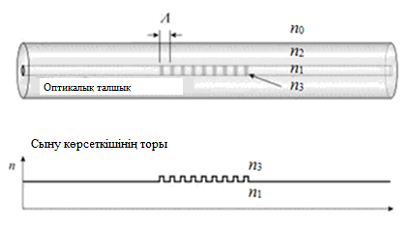

Сурет. 1.19 – Талшықты Брэгг торы

Оптикалық талшық арқылы таралатын сәулелену-бұл жарық өткізгіштің өзіндік режимдерінің комбинациясы: бағыттаушы және эмиссиялық. Оптикалық талшықтың сәулелену режимдері үздіксіз функцияны құрайды, ал бағытталғандар βi таралу тұрақтыларының дискретті жиынтығына сәйкес келеді [89]. Сыну көрсеткішінде өзгерістер болмаған жағдайда, модтар бір-бірімен өзара әрекеттесусіз таралады. Сондықтан сыну көрсеткішінің модуляция периоды таңдалған жарық өткізгіш модтар арасындағы қажетті резонанстық өзара әрекеттесуді қамтамасыз ететіндей етіп таңдалады. Бұл сыну көрсеткішінің модуляциясы оптикалық талшықтың негізгі модасын кері бағытта таралатын модамен байланыстырады. Нәтижесінде дискретті толқын ұзындығында оптикалық талшық арқылы таралатын сәуле Брэгг торынан шағылысады. Шағылысу коэффициенті сыну көрсеткішінің модуляция тереңдігіне байланысты, ал шағылыстың орталық толқын ұзындығы Брэгг шартымен анықталады [90]:

 (1.1)

λB – Брэгг резонансының толқын ұзындығы, neff – орталық толқын ұзындығы үшін талшық өзегінің эффективті сыну көрсеткіші, Λ – Брэгг торы периоды.

[91] жұмыста Брэгг торының жылжуын өлшеудің көптеген әдістері ұсынылған. Кең жолақты сәулелену көзі және спектроанализатордың көмегімен немесе тар жолақты қайта реттелетін лазер мен фотоқабылдағышының көмегімен тордың өткізу/шағылысу спектрін өлшеу мүмкін болатыны көрсетілген. Бұл әдіс өлшеу кезінде оптикалық трактта пайда болуы мүмкін оптикалық шығындарға сезімтал емес және торды өлшеудің жоғары дәлдігін қамтамасыз етеді. Сонымен қатар, мұндай тіркеу схемасы өте қымбат жабдықты пайдаланады және жылдамдығы шектеулі екені көрсетілген.

Аспап жасау саласында, ақпараттық-өлшеу жүйелерінде келесі жаңа бағыт тез дамып келеді: талшықты-оптикалық датчиктер өндірісін әзірлеу және игеру. Сыртқы тұрақсыздандырғыш факторларға төзімділігі, радиацияға төзімділігі және толық өрт және жарылыс қауіпсіздігі бойынша бірегей қасиеттеріне байланысты олар көптеген салалар мен жүйелерде қолданылады. Ғарыштық аспаптарда талшықты датчиктерді қолдану әлі кең таралған жоқ. Себебі ғарыш өнімдеріндегі дәстүрлі аспаптар мен жүйелер стандартты интерфейстері бар аналогтық және сандық датчиктер жасалған. Талшықты сенсорларда Fiber Channel сияқты мүлдем басқа интерфейстер бар.

Талшықты-оптикалық датчиктердің әлемдік өндірушілері болып Siemens (Германия) және Backer Hughes (АҚШ), Halliburton (АҚШ), Schlumberger (АҚШ) Emerson Electric Co. (АҚШ), және ресейлік кәсіпорындар "Омега", "Оптолинк", "Интел-система" компаниялары саналады. АҚШ-тың Frost&Sullivan (АҚШ) Бизнес-консалтингтік компаниясы 2011 жылы шамамен $1 1,200 млрд құрады және 2020 жылға қарай $8,5 млрд дейін өседі деп болжануда [92,93].

[94] жұмыста жіктелуі мен жұмыс принципі бойынша барлық талшықты-оптикалық датчиктерді былайша бөлуге болатындығы көрсетілген: жарық ағынының сипаттамаларының амплитудалық модуляциясы бар құрылғыларға (қарқындылық, оптикалық траектория) және жиілік-фазалық модуляциясы бар құрылғыларға (Брэгг торларымен). Амплитудалық модуляциясы бар құрылғыларда модуляция үшінші тарап элементтерімен жүзеге асырылады: перделер, мембраналар, консольдер, сильфондар және басқалар. Мұндай конструктивті орындау күрделі, ал датчиктердің өздері жоғары дәлдікке ие емес. Фазалық модуляция кезінде торларды қалыптастыру үшін мамандандырылған технологиялық жабдық қажет [95].

Толқындық Брэгг торларына негізделген кез-келген өлшеу жүйесінің болып табылатындығын атап өткен жөн. Интеррогатор-бұл тар жолақты спектрометр, ол қымбат бағдарламалық жасақтамасы бар жүйенің ең қымбат элементі болып табылады. 4 арнадағы si255 интеррогаторының құны шамамен 45000 долларды құрайды [96].

Талшықты оптикалық Брэгг торлары талшықты-оптикалық датчиктердің сезімтал элементтері болып табылады және олардың даму перспективалары қазіргі уақытта өте жоғары. Брэгг торының артықшылықтары оның шағын өлшемдері және электромагниттік өрістің әсерінен қорғау, өлшенетін шаманың тіркеу реакциясының қысқа уақыты болып саналады. Сондай-ақ, тор сипаттамаларының тізіміне келесі параметрлер кіреді: жоғары сезімталдық, сенімділік, бір немесе бірнеше талшықтармен спектрлік және кеңістіктік өлшеулер жүргізу мүмкіндігі, сыртқы метрологиялық әсерлерге төзімділік [97].

Талшықты-оптикалық датчиктердің құрылымына келесі элементтер кіреді: негізгі элемент оптикалық талшық болып саналады, лазер сәулелену көзі ретінде қолданылады, талшықты Брэгг торы сезімтал элемент болып табылады, ал фотоқабылдағыш оптикалық сигнал қабылдау құрылғысы ретінде қолданылады. Бұл элементтер оптикалық датчик жүйесінің толықтығы үшін жеткіліксіз. Осы элементтерден басқа өлшеу сенсорлық жүйелерін құру үшін арнайы байланыс желілері қолданылады. Жүйелік техниканың құрамдас бөліктері талшықты - оптикалық датчикті практикалық қолдануда қажет және олар оптикалық байланыс желілерімен бірге метрикалық жүйені құрады.

Ғарыш саласындағы маңызды міндеттердің бірі-электромагниттік өрістер, температура, діріл сияқты сыртқы факторлардың әсерінен ғарыш аппараттарының металл беттерінің механикалық зақымдануын анықтау. Бұл жоғары жылдамдықты механикалық өзгерістер мен түрлендірулерді анықтай алатын әдістер жақсы түсінілмеген. Көптеген жағдайларда әдістер миллисекунд ішінде болатын ақауларды анықтаумен шектеледі. Бұл жұмыста оптикалық әдістер микросекундтық импульстік магнит өрісі бар құрылғыда болатын жоғары жылдамдықты ауысуларды анықтау үшін қолданылады. Металл үлгілеріне импульстік токтың әсер етуінің минималды уақыты-2 микросекунд. Бұл жұмыстың жаңалығы.

Мұның бәрі көпфункционалды талшықты-оптикалық датчиктің сезімтал элементін зерттеу кезінде оптикалық әдістерді қолдануға бағытталған зерттеу жүргізу орынды деп айтуға мүмкіндік береді.

**1 тарау бойынша қорытынды**

1. Диссертация тақырыбының өзектілігі анықталды және дәлелденді.

2. ҚР-да деформация мен температураның оптикалық аралас датчиктерін қолдану салаларын қарастыру кезінде мұндай датчиктердің Қазақстан Республикасының ғарыш инфрақұрылымының әртүрлі салаларында тиімді пайдаланылуы мүмкін екендігі анықталды.

3. Біріктірілген сенсорлардың тенденциялары мен перспективаларын зерттеу оптикалық сенсорлардың ең перспективалы екенін көрсетті.

4. Түрлендіру әдістері мен сенсорлық конструкциялар зерттеліп, негізгі құрылымдық-технологиялық шешімдер таңдалды.

**2 ИМПУЛЬСТІК МАГНИТ ӨРІСІНІҢ ӘСЕРІ КЕЗІНДЕГІ ОБЪЕКТІЛЕРДІҢ ҚОЗҒАЛЫСЫ МЕН ЖЫЛДАМДЫҒЫН ӨЛШЕУДІҢ ОПТИКАЛЫҚ ӘДІСТЕРІН ТАҢДАУ ЖӘНЕ ЗЕРТТЕУ**

Ондаған Тесла магниттік индукция шамасы бар импульстік магнит өрісінің болуы қолданылатын эксперименттік қондырғыда зерттеу жүргізу кезінде электр датчиктерін пайдалануды айтарлықтай қиындатады немесе тіпті мүмкін емес етеді. Сондықтан объектілердің орын ауыстыру (ығысу) шамасын және қозғалыс жылдамдығын өлшеу үшін объектінің орын ауыстыру шамасына байланысты сигнал алуға мүмкіндік беретін оптикалық әдістерді қолданған жөн. Сондай-ақ, оптикалық сигналды датчиктен талшықты жарық өткізгіштерді қолдана отырып, басқа бөлмеде орналасқан аналогты-сандық түрлендіргіші бар фотодетекторға жіберу әдісі тиімді.

Жұмыстың осы бөлімінде келесі әдістер сыналды: интерферометрді қолдану, талшықты-оптикалық Брэгг торларын пайдалану және зерттелетін объектінің шеткі кескінінің қозғалысын тіркеуге негізделген әдіс. Бұл жағдайда магнит өрісінің импульстік әсер ету ұзақтығы шамамен 2 микросекунд болғандықтан, кейбір белгілі оптикалық әдістерді өлшеу үшін қолдану қиын.

Пайдаланылған үш оптикалық әдістің толық сипаттамасы төменде келтірілген.

**2.1 Интерферометрді қолдану**

Интерферометрдің көмегімен датчиктің сезімтал элементін зерттеу үшін интерферометрдегі айна зерттелетін талшықтың бетіне бекітілді. Толқын ұзындығы 0,64 мкм болатын гелий-неон лазерімен жоғары жылдамдықты ығысуды анықтау үшін құрылған жүйеге 2 мкс ішінде 100 кА импульстік ток әсер етілді.

Осы эксперименттік қондырғыда импульстік магнит өрісі құбылысының болуына байланысты жоғары жылдамдықты қозғалыстарды тіркеу үшін электр датчиктерін пайдалану минимумға жақын. Бұл жағдай оптикалық датчик элементтері осы қондырғыда дұрыс жұмыс істей алатындығын көрсету үшін маңызды.

Интерференция құбылысына байланысты интерферометрдегі ағын сәулелерінің бірі эксперименттік айнадан шағылысады және диаметрі интерференциялық жолақтарының еніне сәйкес келетіндей етіп жасалған оптикалық талшықтың бір ұшына енеді. Ал оптикалық талшықтың келесі ұшы магнит өрісі әсер етпейтін аймақта орналасқан.

Магнит өрісінің механикалық әсерінен интерферометрдің шығысындағы сигнал формасы Origin ортасында алынды және модельденді (сурет 2.1).

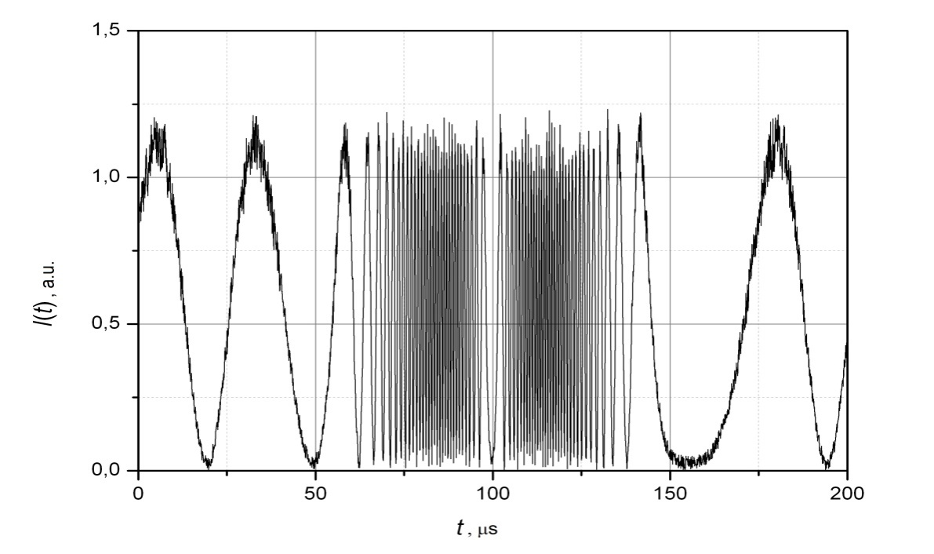

Сурет 2.1 – Интерферометр шығысындағы сигнал пішіні

Қарастырылып отырған процестерде эксперименттің техникалық қиындығы ретінде интерферометрді экспериментке дайындау процесінде үлкен және кіші ығысуларды анықтаудың күрделілігін атап өтуге болады.

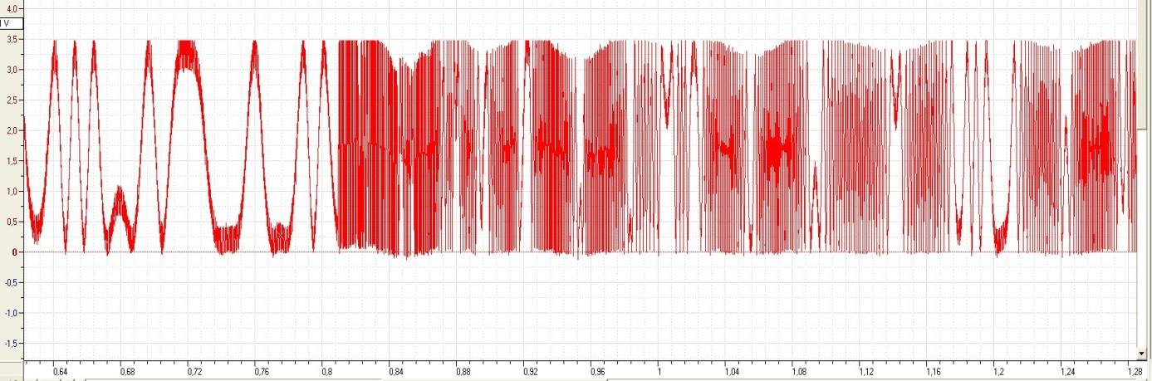

Сурет 2.2 – 100 кА ток импульсіндегі интерферометрдің нақты сигналының осциллограммасы (Аналогтық цирлық түрлендіргіштің дискретизация жиілігі - 5 МГц).

Металл үлгісінде қолданылатын ұзақтығы 2 мкс болатын шамамен 100 кА ток импульсі металл үлгісіне әсер еткендегі нақты интерферометриялық сигналдың мысалы 2.2 - суретте көрсетілген. Толқын пішінінің бастапқы фрагменті құрылымның кездейсоқ тербелістеріне, ал импульстен кейінгі бөлігі жүйенің әсеріне байланысты.

**2.2 Нысан кескінін жылжытуға негізделген әдісті қолдану**

Қозғалыс мөлшері мен объектілердің жылдамдығын төмен жылдамдықтағы телекамера көмегі арқылы анықтауға болады. Зерттелетін объектілердің жоғары қозғалыс жылдамдығында және төмен қозғалыстарында теледидар әдістерін қолдану олардың салыстырмалы түрде төмен ажыратымдылығына және қарапайым жоғары жылдамдықты телекамераларының әлсіз сезімталдығына байланысты мүмкін болмайды.

Осы экспериментте осы мақсаттар үшін зерттелетін объектінің бетіне мөлдір емес тікбұрышты экран бекітіліп, қозғалыс кезінде лазер сәулесін ішінара (бөгеуіл) қабаттастырады. Әрекет принципі бойынша құрылғы [98, 99] жұмыстарында сипатталған құрылғыларға ұқсас болды. Бұл нысанның беттерінің бірін зерттелетін кейбір обьектілер үшін экран ретінде пайдалануға болады, мысалы, M типті нысандары. Оптикалық сәулелену көзі ретінде параллель сәуле түзетін линзасы бар 0,65 мкм толқын ұзындығындағы жартылай өткізгішті лазер қолданылды. ПОФ-қа радиация енгізілді, оның бір бөлігі қозғалатын экранмен әлсіреді. ПОФ-дан шығатын сәуле магнит өрісінің әсер ету аймағынан тыс орналасқан фотодетекторға енгізілді. Орын ауыстыру (ығысу) шамасы оптикалық сәулелену қуатының өзгеруін және экранның орын ауыстыру шамасын байланыстыратын калибрлеу тәуелділігі арқылы анықталды. Бұл әдісті қолдану жазықтықтың жылжуын немесе оның тербелістерін 0..50 МГц және одан жоғары жиілік диапазонында өлшеуге мүмкіндік берді.

Магнит өрісінің зерттелетін металл затқа әсер еткен кездегі қуаттың өзгеруінің уақытқа тәуелділігінің мысалы 2.3 - суретте көрсетілген.

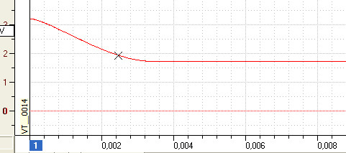

Сурет 2.3 – Магнит өрісінің әсерінен жазықтық бетінің ығысуы кезінде оптикалық шығыс қуатының уақытқа тәуелділігі (скриншот)

Алынған тәуелділіктен жазықтық бетінің максималды ығысуы 1 мм-ден асады, ал жазықтық бетінің қозғалысының болжамды жылдамдығы 0,3 м / с болды.

Әдістің кемшілігі - салыстырмалы түрдегі төмен кеңістіктік мүмкіндік (бірнеше микрометрден аспайды), сонымен қатар эксперименталды түрде анықталған калибрлеу тәуелділігін қолдану қажеттілігі.

Зерттеудің мақсаты - көпфункционалды талшықты-оптикалық сенсордың сезімтал элементі, оған жазылған Брэгг торы және импульстік магнит өрісі құрылғысында интерферометрді қолдану арқылы қолданылатын деформациялардан жоғары жылдамдықты ығысуды, металл беттерінің температуралық өзгеруін анықтау. Бұл ғарыш саласында қолданылатын аппараттардың сыртқы тұрақсыздандырушы факторлардың әсерінен қаншалықты деформацияланатынын анықтауға және қажетті материалдарды, олардан қорғану жолдарын табуға мүмкіндік береді.

Зерттеудің алға қойған мақсатына жету үшін келесі міндеттерді шешу қажет:

– қажетті толқын ұзындығында Брэгг торынан оптикалық талшық жасауды жүзеге асыру;

– жасалынған оптикалық талшыққа температураның әсері бойынша өлшеулер жүргізу және оның осы параметрлердің әсеріне қабілеттілігін тексеру;

– жоғары жылдамдықты ығысуларды анықтаудың оптикалық әдістерін қолдану бойынша талдау жүргізу, түрлендіру әдістері мен конструктивті шешімдерді тағайындау, түрлендірудің негізгі әдістері мен конструкцияларын таңдау;

– математикалық есептеулер арқылы Брэгг толқын ұзындығының ығысуын анықтау

Эксперименттік зерттеулер жалпылау әдісі, тікелей өлшеу әдісі, сараптамалық бағалау әдісі арқылы жүргізілді. Ғарыш саласы үшін қысым мен температура датчиктерінің даму перспективалары мен жағдайларын талдау жалпылау әдісімен жүзеге асырылады. Тікелей өлшеу әдісін қолдана отырып, стендтерде торларды сынау көрсеткіштері алынды, сараптамалық бағалау әдісі бойынша жұмыста пайдаланылған элементтердің конструктивті және технологиялық шешімдеріне баға берілді.

Жұмыста Брэгг торынан шағылысу спектрін алу үшін MS9740b (Жапония) оптикалық спектр анализаторы қолданылды. Импульстік магнит өрісінің эксперименттік құрылғысы да қолданылды. Оптика, аналитикалық геометрияның негізгі заңдары оптикалық деформация мен температура датчигінің сезімтал элементінің математикалық және физикалық моделін құруда басшылыққа алынды.

**2.3 Брэгг талшықты-оптикалық торларын пайдалану**

Брэгг торлары бар талшықтың ұзаруын немесе оның температурасын өлшеудің кең таралған әдісі сәулелену көзі ретінде толқын ұзындығы реттелетін лазерді немесе кең жолақты қуат көзін пайдаланады [100]. Бірінші жағдайда талшықтың тез ұзаруын тіркеу үшін толқын ұзындығының өзгеру жылдамдығы аз, екінші жағдайда Брэгг торымен шағылысқан сәулеленудің төмен қуаты кедергі және құрылғының өзіндік шуы аясында пайдалы сигналды бөлуді қиындатады. Сондықтан бұл эксперименттік қондырғыда тұрақты сәулелену толқын ұзындығы бар жартылай өткізгіш лазерді және лазерге сәйкес

келетін резонанстық толқын ұзындығы бар арнайы жасалған Брэгг торлары пайдаланылды. Брэгг торының нормаланған шағылысу спектрі 2.4 -суретте көрсетілген.

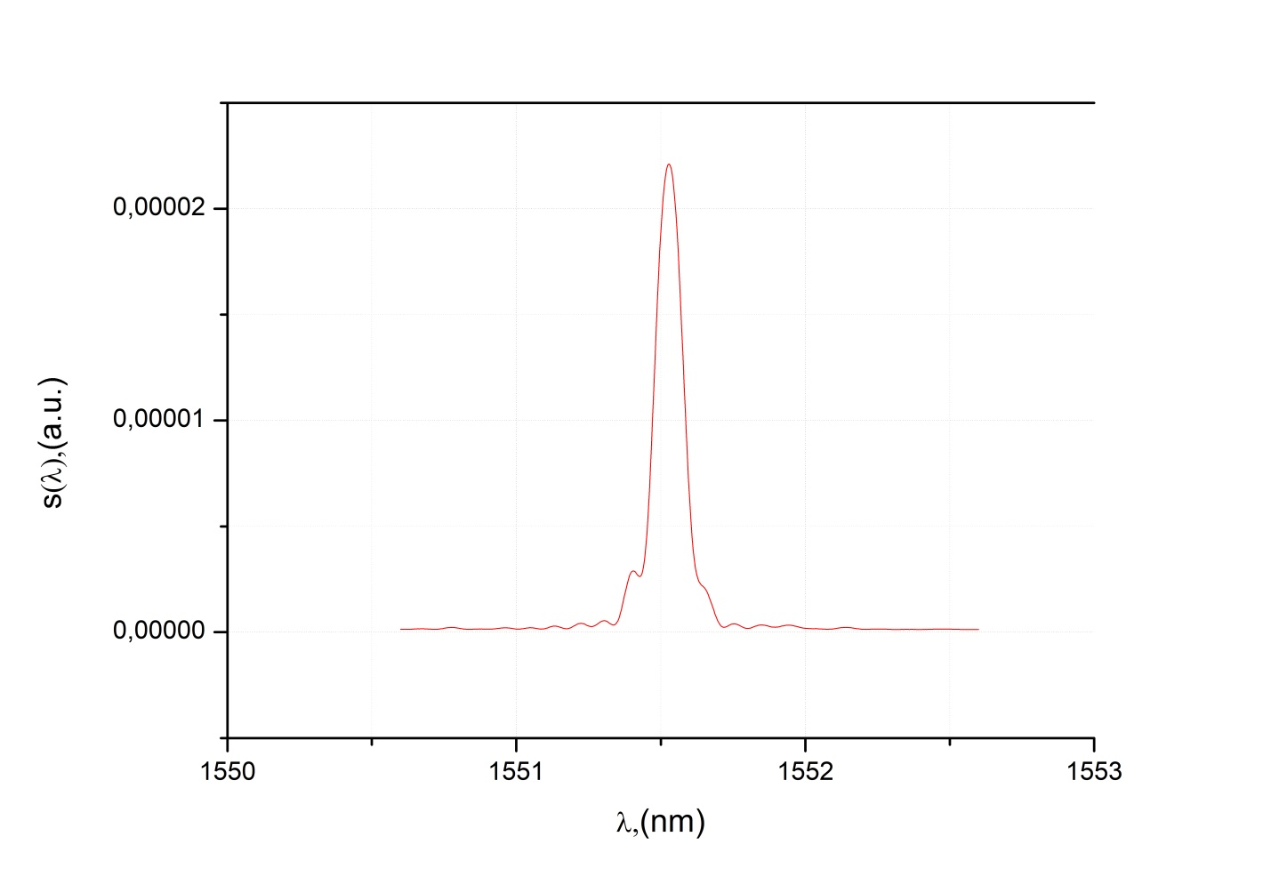

Сурет 2.4 – Брэгг торының нормаланған шағылысу спектрі

Бұл өлшеу әдісі өлшенетін талшықтың созылуының динамикалық диапазонын азайтады, бірақ сәйкесінше сигналдың жиілік диапазонын және объектілердің деформациясының максималды өлшенетін жылдамдығын едәуір кеңейтуге мүмкіндік береді.

Жүргізілген өлшеулер лазерлік сәулеленудің толқын ұзындығы 20 0С және 60 0С температурада 1550,886 нм екенін көрсетті. Лазерлік сәулелену спектрінің жарты ені 0,15 нм болды. Брэгг торлары стандартты бір модалы оптикалық талшықта жасалған, өзегінің диаметрі 9 мкм және қабықшасының диаметрі 125 мкм. Бөлме температурасындағы тордың резонанстық толқын ұзындығы әзірленгеннен кейін бірден 1551,53 нм, ал сутегі талшықтан шыққаннан кейін 1550,886 нм болды, спектрдің ені 0,11 нм болды. Брэгг талшықты-оптикалық торымен шағылысқан сәулелену спектрі 3. суретте көрсетілген. Өлшеу шамамен бірдей қоршаған орта температурасында жүргізілді.

Брэгг талшықты-оптикалық торының резонанстық толқын ұзындығының өзгеруінің талшықтың салыстырмалы ұзаруына тәуелділігі жақсы белгілі [26], бұл әр талшық үшін бұл тәуелділікті калибрлемеуге мүмкіндік береді. Сәулеленудің тұрақты толқын ұзындығы бар лазерді қолданған кезде объектінің ығысуы тордан шағылысқан сәулелену қуатының өзгеруімен анықталды. Ал тордан шағылысқан сәулелену қуатының өзгеруі талшықтың ұзаруынан болады.Өлшенген спектрлердің болуы градуирлеу тәуелділігін есептеуге мүмкіндік берді. Ол қуаттың өзгеруін талшықты Брэгг торының салыстырмалы ұзартылу шамасымен байланыстырады .

Осы эксперименттік қондырғыда талшықты-оптикалық Брэгг торларын пайдаланудың техникалық қиындығы - қосымша құрылымдық элементтер өлшеу нәтижелеріне әсер етпеуі үшін оптикалық талшықтың зерттелетін бетпен механикалық байланысын қамтамасыз етудің күрделілігі.

Айта кету керек, талшықты Брэгг торы жарық өткізгіш талшық арқылы объектінің зерттелетін бетімен механикалық байланысқан, сондықтан объектінің ығысуы басталған сәт пен тордың созылуының басталуы арасында біраз кідіріс болады. Талшықты Брэгг торындағы ұзару талшықтағы механикалық кернеу толқынының әлсіреуіне байланысты соққы импульсінің қысқа ұзақтығы кезінде жазықтық бетінің ығысу шамасынан аз болуы мүмкін. Талшықтың салыстырмалы созылу шамасы өлшенетін шаманың динамикалық диапазонынан аспауы керек және одан да көп тордың механикалық бұзылуы орын алатын ұзарту мәнінен едәуір аз болуы керек. Импульсті созу жүктемесі кезіндегі Брэгг торының сигнал пішіні (скриншот) 2.5 –суретте көрсетілген.

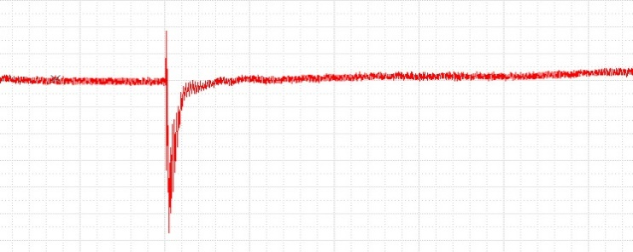

Сурет 2.5 – Импульсті созу жүктемесі кезіндегі Брэгг торының сигнал пішіні (скриншот)

Осы әдіспен орын ауыстыруды өлшеудің тағы бір қиындығы - шағылысу спектрін өлшеу кезінде қоршаған ортаның температурасы талшықты Брэгг торының температурасымен бірдей болуы керек, әйтпесе градуирлің тәуелділік дәл болмайды.

Магнит өрісі объектіге импульстік әсер еткенде талшықты Брэгг торында шағылысқан сәулелену қуатының өзгеруінен алынған осциллограммаларының мысалы 2.5 суретте көрсетілген. Алынған тәуелділіктен талшықты тордың максималды салыстырмалы ұзаруы шамамен 0,01 %, ал бетінің қозғалысының болжамды жылдамдығы 0,1 м / с құрайды. Сигналдың пішіні және тіпті импульстің полярлығы талшықты Брэгг торының резонанстық толқын ұзындығы мен лазердің орталық толқын ұзындығы арасындағы айырмашылыққа байланысты екенін айта кету керек,.

Зерттелетін объектінің бетіне бекітілген Брэгг торларын пайдалану сонымен қатар күрделі пішінді беттің деформация динамикасын бағалауға мүмкіндік береді.

**2.4 Импульстік магнит өрісі әсерінен туындаған жоғары жылдамдықты ығысуларды тіркеудің оптикалық әдістерін бейімдеу**

Бұл эксперимент үшін импульстік магнит өрісінің әсерінен металл заттардың беттерінің ығысуы мен жылдамдығын өлшеу әдістері қарастырылады: интерферометрді, талшықты-оптикалық Брэгг торларын қолдану және объектінің шеткі кескінінің ығысу шамасына байланысты анықтау әдістері. Әр түрлі әдістермен орын ауыстыруды және жылдамдықты өлшеудің мүмкін диапазонын бағалау келтірілген, атап айтқанда, ток осциллограммаларының, интерференция қарқындылығының ауытқуларының, лазерлік қуат көзінің спектрлік сипаттамаларының және қолданылатын Брэгг торларының мысалдары келтірілген. Индукция амплитудасы 40 Т-ға дейінгі микросекундтық ұзындықтағы импульстік магнит өрісімен басталатын әртүрлі жүктеме схемаларында жоғары жылдамдықты қозғалыстарды тіркеу әдістерін қолдану бойынша ұсыныстар келтірілген.

Бұл экспериментте біз бұрын TiNi [98] қорытпасының механикалық қасиеттерін зерттеу үшін қолданылған материалдарды бір осьті тікелей созуға арналған сынау схемасын қарастырамыз. Соққы жүктемесі импульстік магнит өрісінің әсерінен импульстік ток генераторы разрядталатын жазық параллель мыс өткізгіштерде пайда болады.

Ағымдағы тіркеу Роговский белдігінің көмегімен жүзеге асырылады. Жазық өткізгіштерде пайда болатын қысым импульсі сандық модельдеу арқылы алынған ток тербелістерінің көмегімен есептеледі, мысалы, Origin ортасында.

Пайда болатын қысым деформацияланатын бөлік бір осьті тікелей созылуға ұшырайтындай етіп арнайы пішінді үлгіге беріледі.

Қозғалысты тіркеу төмендегі III тармақта көрсетілген тәсілдердің бірімен жүргізілуі мүмкін.

Егер біз эксперименттік қысым импульсін білетін болсақ, онда механикалық деформацияларды сандық модельдеу арқылы, мысалы, ANYS AutoDyn ортасында, біз үлгі материалының Джонсон-Кук моделінің параметрлерін таңдай аламыз. Ол модельдеу нәтижелері мен тіркелген қозғалыстарды салыстыру арқылы жоғары жылдамдықты деформация жағдайында материалдың әрекетін сипаттайды.

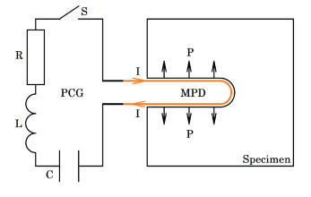

Сурет 2.5 – Үлгі схемасы және кесілген үлгі. Реттеу және жүктеу схемасы

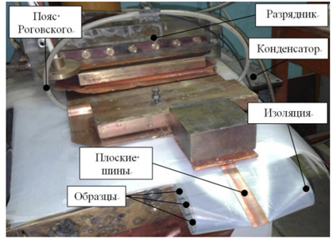

Сурет 2.6 – Үлгілерді импульстік магнит өрісімен өңдеуге арналған магниттік жүйенің зертханалық схемасы

Күшті импульстік магнит өрістеріне тән энергияның жоғары тығыздығы олардың әртүрлі технологиялық мәселелерді шешуде, мысалы, магниттік импульстік штамптау, магниттік импульстік дәнекерлеу және т.б. және жоғары қарқынды энергетикалық әсерлердегі материалдарды зерттеуге байланысты әртүрлі физикалық эксперименттер жүргізуде кеңінен қолданылуын анықтайды.

Осындай қосымшалардың бірі-басқарылатын қысым импульстарын қалыптастырудың магниттік импульстік тәсілі [101], оны сынғыш диэлектрлік материалдардың импульстік жүктемесін зерттеу міндеттерінде қолдану микросекундтық ұзындықтағы қысым импульстарымен жүктелген кезде сынғыш сыну процесінің сипаттамалық ерекшеліктерін анықтауға мүмкіндік берді [102-105]. Әдістің осындай импульстардың әсерінен материалдарды зерттеу үшін қолданылатын әртүрлі жүктеме үлгілеріне жоғары бейімделуі өткізгіш материалдардың мінез-құлқын зерттеу үшін осы әдісті қолдануды тартымды етеді [106].

Материалдарды сынау нәтижелерін талдау үшін оның статикалық жағдайдағы параметрлері туралы білім ғана емес, сонымен қатар материалдың пішінінің бұзылуына (деформациясына) немесе бұзылуына әкелетін импульстік әсер ету параметрлері туралы ақпарат анықталады. Өткізгіш элементтердегі ток таратумен және пайда болатын магнит өрісімен анықталатын магниттік импульстік әдіспен пайда болатын импульстік қысым импульстік қысымды өлшеу мәселесін белгілі ток үлестірімі бар магниттік жүйенің геометриясын таңдау және ондағы импульстік токты өлшеу мәселелеріне аударуға мүмкіндік береді.

Материалдың бастапқы күйден деформацияланған немесе бұзылған күйге ауысу процестерінің көп факторлылығы әртүрлі жүктеме схемаларын ғана емес, сонымен қатар әсер етудің әртүрлі деңгейлері мен ұзақтығында осы ауысуды зерттеуді қажет етеді. Материалдарды зерттеудің белгілі әдістері жоғары жылдамдықты жүктеме жағдайлары материалдарды зерттеуге мүмкіндік береді, мысалы, пикосекундтардан микросекундтарға дейінгі бірнеше ондаған ГПа-ға дейінгі қысымда, 105 1/с немесе одан да көп жылдамдықпен деформация режимдерін құра отырып, алынған мәліметтер материалдың күй теңдеулерін әзірлеу немесе тексеру үшін қолданылады. Белгілі тестілеу әдістері оң қасиеттермен қатар (пайда болған қысымның кең ауқымы, нәтижелердің қайталануы, пайдаланылған өлшеу әдістері және т.б.) сынама аймағындағы қысым параметрлерін анықтау қиындықтарымен байланысты кейбір ерекшеліктерге ие, олар дәстүрлі түрде үлгінің еркін шекарасының қозғалу жылдамдығымен анықталады. Алайда, импульстің механикалық беріктігін анықтаған кезде, сыну аймағындағы қысымның біртектілігі және бос шекара жылдамдығы серпімді деформация режимінде ғана орын алуы мүмкін, өйткені сыну сынақтарында созылу толқыны алдында қысу толқыны болады, бұл материалдың икемділігі жағдайында оның қасиеттеріне әсер етуі мүмкін. Максималды кернеу аймағында жоғары жылдамдықты деформация тікелей және тек созылу күштері арқылы жүзеге асырылатын зерттеу әдісін әзірлеу металдардың деформация процесін түсінуді кеңейтуге мүмкіндік береді.

Магниттік импульстік әдісті қолдану бұзбайтын бақылау мәселелерін шешуде, соның ішінде күрделі техногендік жүйелерді диагностикалауда да мүмкін [7].

Деформацияланатын металдан ағып жатқан электр тогы әртүрлі әсерлердің пайда болуына әкелуі мүмкін, олардың әсері токтың тығыздығына байланысты материалдың мінез-құлқының өзгеруіне әкелуі мүмкін. Сыналатын металл үлгісі түрінде оның құрамына қосымша элементті енгізу арқылы магниттік жүйені өзгерту ондағы индукцияланған токтардың пайда болуына әкелуі мүмкін, бұл магнит өрісінің өткізгішпен өзара әрекеттесу процесін зерттеуді және үлгідегі индукцияланған токтарды азайту немесе алып тастау мүмкіндігін анықтауды өзекті етеді. Бұл жағдайда металдың деформациялық сипаттамаларына әсер ететін осындай күшті факторды алып тастауға болады, мысалы, Джоуль энергиясының бөлінуімен үлгіде индукцияланған токтар болған жағдайда температура.

Үлгілердің магниттік импульстік жүктемесімен қатар, динамикалық деформация режимінде олардың әсерін анықтау үшін сыртқы әсерлерді (ток, электромагниттік, сәулелену, қыздыру) бастауға болады. Белгілі механикалық өріс кезінде зақымданудың жинақталуының интегралды критерийін қолдану материалдың серпімді деформация күйінен белгілі бір қалдық деформацияларға немесе бұзылған күйге сәйкес келетін пластикке өтуін сипаттауға мүмкіндік береді.

Материалдарды соққы беріктігіне сынау кезінде серіппелі, тік жүктемелі және маятникті копрды қолданатын схемаларды қолдануға болады [107]. Маятникті копрды қолданған кезде үдеткіш копр белгілі бір потенциалдық энергияға сәйкес қашықтыққа жіберіледі және босатылады. Егер кинетикалық энергия үлгіні деформациялау және бұзу үшін жеткілікті болса, онда А копер қалған энергияның әсерінен үлгіні бұзып, үлгіні жойғаннан кейін копрдың қалдық энергиясына сәйкес белгілі бір биіктікке көтеріледі. Соққы жұмысының мәні бастапқы күйдегі Копр потенциалдық энергиясының және копрдың қалдық энергиясының айырмашылығы ретінде анықталады.

Сондай-ақ, үлгінің еркін шекарасының қозғалыс жылдамдығының эксперименттік профильдерінен қабырғаның максималды қозғалыс жылдамдығының айырмашылығына және фронтальды тербелістерге дейінгі жылдамдыққа пропорционал болатын сыну беріктігін бағалауға болады. Бұл қарастырылып отырған схемада снаряд үлгіге әсер еткенде, соңғысында қысу толқыны пайда болады ол үлгінің бос қабырғасына таралады, содан кейін созылу толқыны түрінде шағылысады. Шекті мәннен жоғары созылу кезінде сынық табақша түріндегі сыну аймағы қалыптасады, созылу кернеулері тез төмендейді және пайда болған сынық бетінен бос қабырғаға бағытталған қысу толқыны пайда болады, содан кейін бос қабырға мен сынық беті арасында бірнеше рет шағылысады.өлшенетін жылдамдық профилінде сынық тербелісі ретінде байқалады. Еркін қабырғаның қозғалыс жылдамдығы мен фронтальды тербелістердің амплитудасы арасындағы айырмашылық материалға ол үзілгенге дейін әсер ететін созылу күштеріне сәйкес келеді [108].

Пластикалық материалдардың сыну беріктігін осылайша алу қиынға соғады, өйткені шағылысқан созылу толқыны бұрын өткен толқыннан қысылуға ұшыраған материалға әсер етеді, бұл материалдың мінез-құлқына әсер етеді, өйткені материалды қысқаннан кейінгі созылу қисығы материалдың бастапқы күйі үшін деформациялық қисықтан айтарлықтай ерекшеленуі мүмкін. Бұл мүмкіндік материалдың нақты қасиеттерін алуды қиындатады.

Алынған эксперименттік берілген сыну беріктігі бойынша сыну үлгілерін тексеру және олардың тесу тапсырмалары үшін қолданылуын қарастыру үшін пайдалануға болады.

**2-тарау бойынша қорытындылар**

1. Импульстік магнит өрісінің әсері кезіндегі объектілердің қозғалысы мен жылдамдығын өлшеудің оптикалық әдістерін таңдау және зерттеу мәселелері қарастырылды.

2. Жұмыстың осы бөлімінде келесі әдістер сыналды: интерферометрді қолдану, талшықты-оптикалық Брэгг торларын пайдалану және зерттелетін объектінің шеткі кескінінің қозғалысын тіркеуге негізделген әдіс. Аталған үш әдіс бойынша жоғары жылдамдықты деформацияны анықтаудың негізгі мәселелері қарастырылды.

3. Әр түрлі әдістермен орын ауыстыруды және жылдамдықты өлшеудің мүмкін диапазонын бағалау келтірілген, атап айтқанда, ток осциллограммаларының, интерференция қарқындылығының ауытқуларының, лазерлік қуат көзінің спектрлік сипаттамаларының және қолданылатын Брэгг торларының мысалдары келтірілген. Индукция амплитудасы 40 Т-ға дейінгі микросекундтық ұзындықтағы импульстік магнит өрісімен басталатын әртүрлі жүктеме схемаларында жоғары жылдамдықты қозғалыстарды тіркеу әдістерін қолдану бойынша ұсыныстар келтірілген.

**3 ОПТИКАЛЫҚ КӨПФУНКЦИОНАЛДЫ ДАТЧИКТІҢ ӘЗІРЛЕНГЕН ТҮЙІНДЕРІ МЕН КОМПОНЕНТТЕРІН ЭКСПЕРИМЕНТТІК ЗЕРТТЕУ**

**3.1 Талшықты-оптикалық датчиктің сезімтал элементін әзірлеу және сынау**

Эксперимент үшін Брэгг торы фазалық маска әдісімен жазылған екі оптикалық жарыққа сезімтал талшықтар қолданылды, олардың орталық толқын ұзындығы 1550,886 нм және тордың ұзындығы 10 мм, шағылысу коэффициенті 90 %.

Эксперименттік зерттеулердің нәтижесінде 1550,886 нм лазерлік сәулелену көзінің толқын ұзындығы Цельсий бойынша 20 және 60 °С температура диапазонында өзгермегені анықталды. Брэгг торы стандартты бір модалы оптикалық талшық негізінде жасалған және өзек диаметрі 9 мкм, ал қабықша диаметрі 125 мкм. Тордың шағылысу спектрінің орталық толқын ұзындығы бөлме температурасында оптикалық талшыққа Брэгг торын жазғаннан кейін 1551.53 нм көрсетті. Ал оптикалық талшықтан сутегі шығарылғаннан кейін толқын ұзындығы 1550,886 нм, ал спектрдің жарты ені 0,11 нм болды (сурет 3.1).

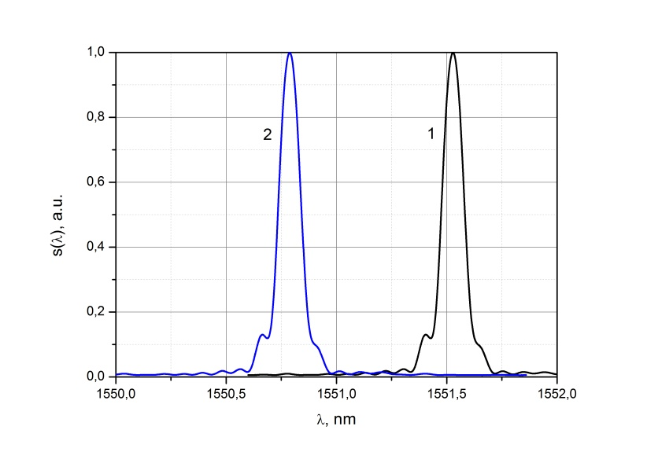

Сурет 3.1 – Брэгг торының нормаланған шағылысу спектрлері: 1-еріген сутегімен, 2-еріген сутегісіз

Брэгг торлы оптикалық талшықтың созылуын өлшеу және температураның өзгеруін тіркеу кезінде ең көп қолданылатын сәулелену көзі ретінде реттелетін толқын ұзындығы бар лазер немесе кең жолақты қуат көзі қарастырылады. Толқын ұзындығы реттелетін лазерді пайдаланған жағдайда, Брэгг торы бар оптикалық талшықтың созылуын тіркеу талшықтың орталық толқын ұзындығының баяу өзгеру жылдамдығынан қиынға соғады.

Ал кең жолақты сәулелену көзін пайдаланған кезде Брэгг торынан шағылысқан сәуленің қуаты аз және өз кезегінде пайдалы сигналдардың шығуына жол бермейді. Осы эксперименттік қондырғыдағы көрсетілген кемшіліктерді ескере отырып, тұрақты толқын ұзындығы бар жартылай өткізгіш лазер сәулелену көзі ретінде пайдаланылды. Датчиктің сезімтал элементі болып саналатын талшықты Брэгг торының толқын ұзындығы лазердің резонанстық толқын ұзындығына сәйкес келетін етіп арнайы жасалды.

Оптикалық талшыққа Брэгг торын жазу процессі 3.2 – суретте көрсетілген.

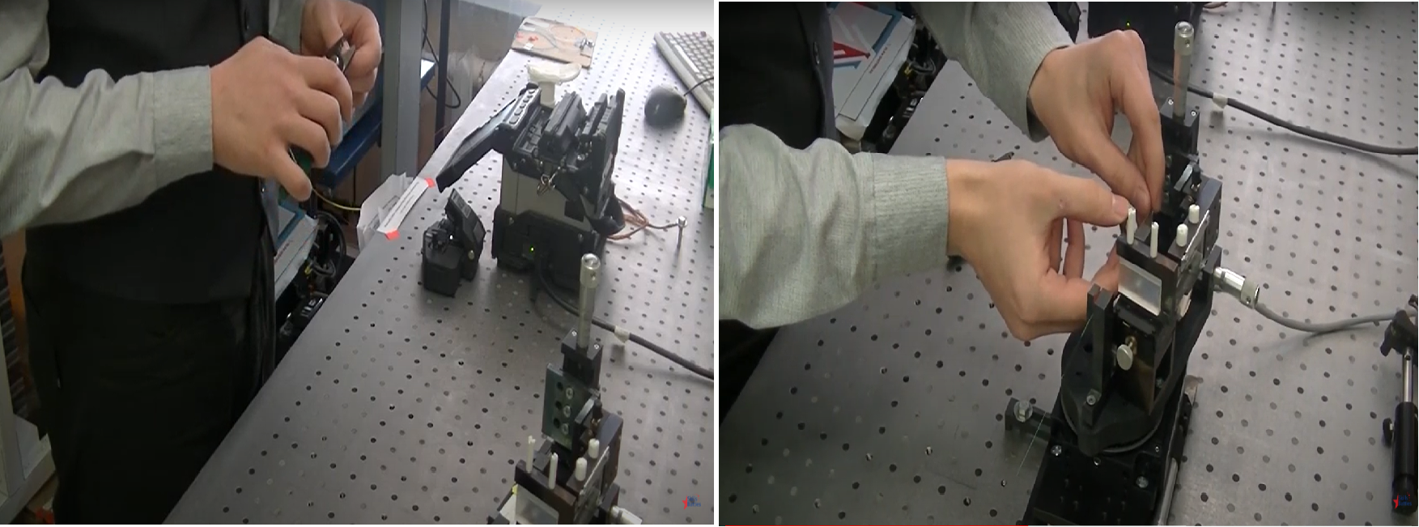

Сурет 3.2 – Оптикалық талшыққа Брэгг торын жазу процессі

Толқын ұзындығы 1550 нм бір жиілікті лазерлік диодқа негізделген лазерлік модульді магистральдық цифрлық талшықты-оптикалық байланыс желілерінің сәулелену көзі ретінде пайдалануға болады. Лазерлік модуль ақпаратты 1,25 Гбит/с жылдамдықпен регенерациясыз 100 км-ге жібере алады [109].

Оптикалық талшықты жасау процесінде MS9740B оптикалық спектр анализаторында Брэгг торының шағылысу спектрі алынды. Бұл оптикалық анализатор - базасы Жапонияда орналасқан "Anritsu Corporation" компаниясының өнімі.

MS9740B оптикалық спектр анализаторы көп модалы талшықты енгізу мүмкіндігі бар, кең динамикалық диапазоны бар жоғары жылдамдықты жұмыс үстелі анализаторы болып саналады. 850 нм диапазонында жұмыс істейтін VCSEL модульдерін өндіру және бағалау кезінде қолданылатын анализатор бір уақытта талшықтың орталық толқын ұзындығын, спектрдің енін, шағылысу коэффициентін және тордың ұзындығын өлшей алады. Және осы тізімделген опциялардың барлығы бір анализатор экранында көрсетіледі (сурет 3.3).

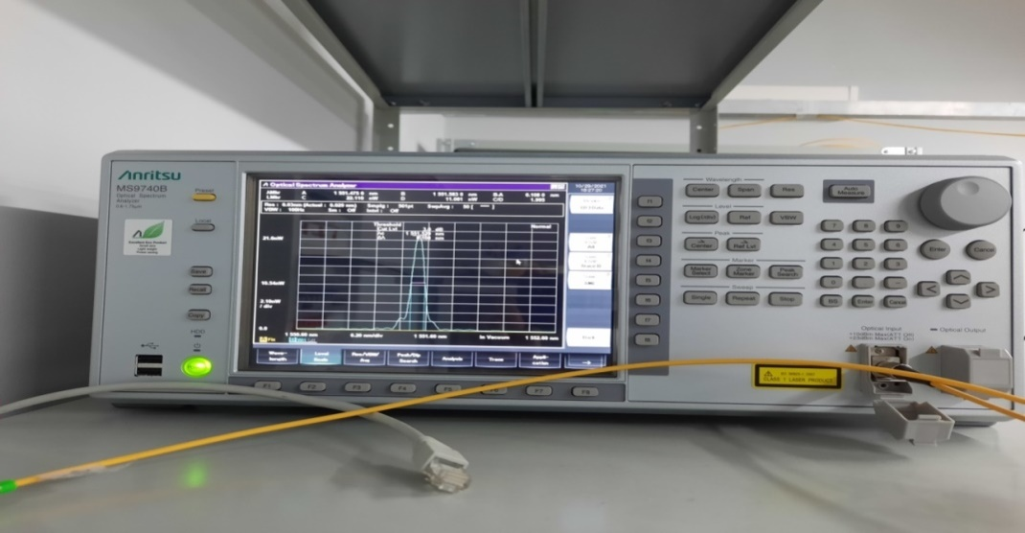

Сурет 3.3 – MS9740B оптикалық спектр анализаторында эксперименталды түрде алынған Брэгг торының шағылысу спектрі

MS9740B оптикалық спектр анализаторлары (бұдан әрі мәтін бойынша – анализаторлар) толқын ұзындығын және оптикалық сәулеленудің орташа қуатының деңгейін өлшеуге, сондай-ақ ақпаратты таратудың талшықты-оптикалық жүйелерінде, оның ішінде арналардың спектрлік тығыздағышымен (WDM-жүйелерімен) оптикалық спектрге талдау жүргізуге арналған.

Анализаторлардың жұмыс принципі жоғары оптикалық рұқсатнамадағы талшықты-оптикалық тарату жүйелерінің арналарын сүзу және тиісті толқын ұзындығын дәл таңдау және экранда көрсету үшін алынған ақпаратты кейіннен өңдеу үшін монохроматордың кірісіне түсетін оптикалық сәулеленудің спектрлік компоненттерін бөлуге негізделген.

Анализаторлар-бұл жұмыс үстелінің портативті түріндегі тікбұрышты корпустағы оптикалық құрылғы. Анализаторларда 62,5/125 мкм мультимодты оптикалық талшықты пайдалануға мүмкіндік беретін қосымша 009 (MS9740B-009) опциясы болуы мүмкін. 009 опциясы бар анализаторлар метрологиялық сипаттамалары жоқ анализаторлардан ерекшеленеді-спектрлік ажыратымдылық, толқын ұзындығын өлшеу қателігі және оптикалық сәулеленудің орташа қуат деңгейі.

Анализаторлардың алдыңғы панелінде өлшеу нәтижелерін көрсету үшін экран, басқару түймелері, оптикалық қабылдағыш коннекторы, сондай-ақ қосымша оптикалық сәулелену көзінің қосқышы (толқын ұзындығы бойынша өзін-өзі калибрлеу үшін) орналасқан.

Анализаторлардың жұмысын басқару, өлшенетін параметрлер бойынша ақпаратты көрсету және сақтау кіріктірілген компьютердің көмегімен жүзеге асырылады. Анализаторлардың құрамына кіретін бағдарламалық жасақтама оптикалық сигнал параметрлерін анықтау, операторға ыңғайлы түрде аспап экранында ақпаратты сақтау және көрсету функцияларын орындауға қажет. Өлшеу нәтижелерін ішкі жадта (10000 спектрограммаға дейін) немесе USB флэш-жадында сақтауға болады. Жүйенің бағдарламалық жасақтамасының метрологиялық маңызды бөлігі болып бағдарламалық өнім саналады.

Өңдеу жылдамдығының жоғарылауы өлшеу сезімталдығының төмендеуіне байланысты проблемаларды тудырады және MS9740B өлшеу өңдеу уақытын жартысына дейін қысқартады [110].

MS9740B спектр анализаторының 600 және 1750 НМ диапазонындағы толқын ұзындығын тіркеу қабілеті осы эксперименттік талшықты жасау кезінде пайдаланылды.

Эксперименттің келесі кезеңін өткізу үшін осы кезеңнің шарттарына сәйкес келесі элементтерді қамтитын арнайы схема жиналды: лазерлік модуль, фотодетектор, Брэгг торы, және компоненттер (сурет 3.4).

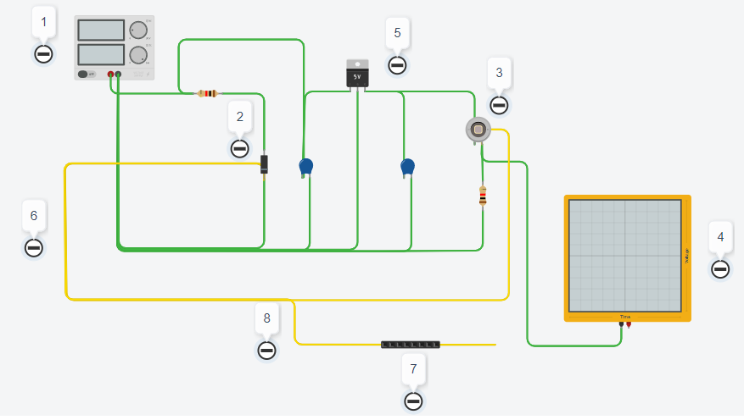

Сурет 3.4 – Нақты құрастырылған құрылғы схемасының моделі: 1 – қуат көзі 12В; 2 – лазерлік модуль; 3 – фотоқабылдағыш; 4 – осциллограф; 5 – L78L05C кернеу тұрақтандырғышы; 6 – FC-FC/APC симплексті патч-корды; 7 – Брэгг торы; 8 – оптикалық ажыратқыш;  оптоталшық

Тұрақты толқын ұзындығы бар жартылай өткізгішті лазерлік модульдің шығысындағы (UPC) типті коннектордың ажыратқыштың кірісіндегі (APC) типті коннекторға қосылуда сәйкес келмеуіне байланысты FC-FC/APC типті симплексті патч-корд қолданылған болатын. Бұл қиғаш жылтыратылған патч-корд коннекторлық байланыс аймағында болатын шығындар мен шағылыстарды азайту мақсатында қолданылған. Симплексті байланыс ақпаратты тек бір бағытта жібере алатындығын ескере отырып, лазерден берілетін сигналдың бір бөлігі ажыратқыш арқылы Брэгг торына, екінші бөлігі фотоқабылдағышқа өтеді. Суреттен . 3 көрініп тұрғандай, Брэгг торы бар талшықтың бір ұшы ажыратқыш арқылы контурға қосылған, ал екінші ұшы бос күйде. Осциллографтың осы талшықта шағылысқан Брэгг торлы сәулелену спектрін тіркеу шарттарының болуына байланысты талшық қондырғыға осылай қосылды.

**3. 2 Әзірленген талшықтың температураға тәуелділігін анықтау**

Әзірленген Брэгг торына температуралық әсер SNOL 38/350 кептіру шкафында жүргізілді. Әр түрлі материалдарға температуралық әсер ету кезінде қолданылатын SNOL әмбебап кептіру шкафы медициналық және білім беру мекемелерінде, ғылымның әртүрлі салаларында қолданылуы мүмкін [111].

Бұл құрылғының келесі техникалық сипаттамалары бар:

– жұмыс камерасының негізі көміртекті және тот баспайтын болаттан жасалған;

- 50-ден 350 ºC-ге дейінгі температуралық жұмыс диапазоны;

- желдету жолдарының болуы;

- камераның ішінде қолданылатын термиялық қорғаныс материалдары құрылғының тез қызып кетуіне және электр тогын аз тұтынуына мүмкіндік береді.

Осы типтегі барлық кептіру шкафтары жоғары дәлдікті қолдайтын микропроцессорлық температура реттегішімен келеді. Өнімнің сандық экранында СНОЛдың жұмыс камерасының ішіндегі ағымдағы температураның көрсеткіші үздіксіз көрсетіледі. Жылу оқшаулағыш материалдар жылуды барынша сақтауды қамтамасыз етеді, бұл зарарсыздандыру шкафының жұмыс режиміне тезірек шығуына ықпал етеді. Бұл өз кезегінде электр энергиясын тұтынудың төмендеуіне және өнімді үнемді пайдаланудың өсуіне ықпал етеді.

Эксперименттік жұмыста Брэгг торы жазылған әзірленген талшықтың температуралық тәуелділігінің заңдылығын анықтау үшін өлшеулер жүргізілді. Сутегі талшықтан толық шыққан кезде талшықтың жұмысын тексеру үшін торға арнайы температуралық әсер жасалды. Осы әсерлерден кейін температураны өлшеу және сандық модельдеу арқылы шағылысқан талшық сәулесінің графигі алынды. Шағылысқан сәулелену қуатының температураға тәуелділігінің графигі 3.5 - суретте көрсетілген.

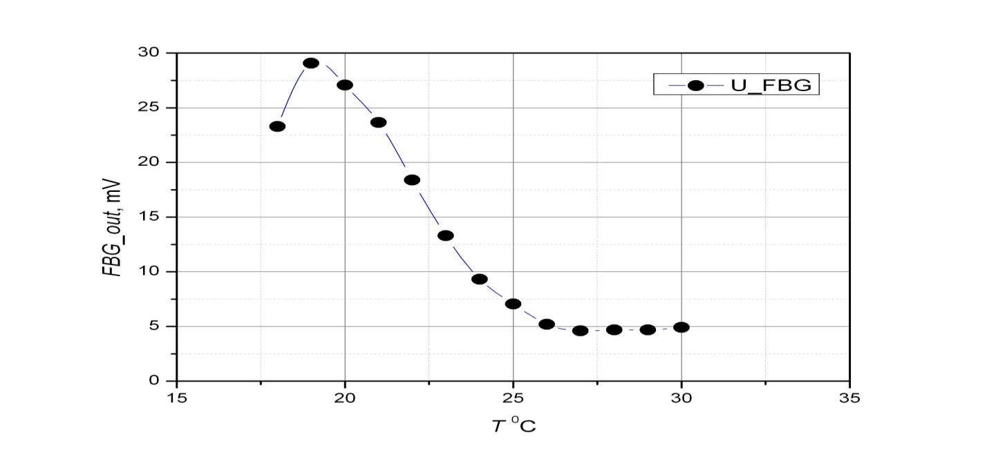

Сурет 3.5 – Шағылысқан сәулелену қуатының (немесе фотоқабылдағыш құрылғының шығысындағы кернеудің) температураға тәуелділігі графигі

Көрсетілген диапазондағы Брэгг торына температуралық әсердің себебі талшықты қыздыру кезінде тордың шағылысу әсерін тексеру болды. Қажетті қыздыру, температура құралының болмауына байланысты жоғары температурада талшықты сынаудың болмауы эксперименттің техникалық кемшілігі болып табылады. Дегенмен, SNOL 38/350 әмбебап шкафында орындалған қадамдық әсерлер шағылысқан сәуленің қуатының температураға тәуелділігінің өзгеруі графиктегідей заңдылық бойынша өзгеретінін көрсетті. Осыған байланысты жоғары температурада да сынақтар жүргізудің қажеті жоқ еді.

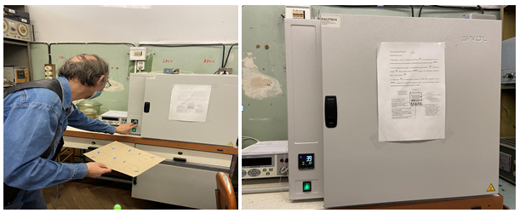

Сурет 3.6 – SNOL 38/350 әмбебап кептіру шкафындағы Брэгг торына температуралық әсер ету процесі

ШС-58/350 кептіру шкафының жұмыс кеңістігінде қажетті температураны бөлудің біркелкілігі тұтынылатын электр энергиясын үнемдеуге де оң әсер етеді.

SS-58/350 зарарсыздандыру шкафының ішкі жұмыс камерасының материалы қарапайым көміртекті болаттан бірқатар артықшылықтары бар жоғары сапалы айналы тот баспайтын болаттан жасалады. Сыртқы түрінің керемет эстетикасынан басқа, тот баспайтын болат SNOL - 58/350 пайдалану кезінде жұмыс істеуге тура келетін химиялық агрессивті қасиеттері бар заттар жиынтығын едәуір кеңейтеді. Оқшаулаудан басқа, қызмет көрсету персоналын электр тогының соғуынан қорғау әдісі бойынша кептіру шкафы қорғаныс жерге тұйықталған өнімдерге жатады.

ШС-58/350 биіктігі бойынша реттелетін екі сөремен жабдықталған. SNOL 58/350 кептіру шкафы-төмен температурада жұмыс істейтін электр пеші. Ол әртүрлі материалдарды термиялық өңдеу үшін қолданылады. Қарастырылып отырған модель оқу орталықтарында, зертханаларда, шеберханаларда және өндірістік цехтарда зерттеу және талдау жұмыстарын орындау кезінде сұранысқа ие. SNOL 58/350 жабдығы әрі қарай жұмыс істеу үшін пластикалық массалар мен басқа беттерді дайындауға жарамды.

Пайдалану жөніндегі нұсқаулығы жиынтықта болатын SNOL 58/350 электр пеші әр түрлі салаларда кеңінен қолданылады. Тиісті бағдарламаны таңдау арқылы оператор мыналарды жүзеге асыра алады:

Термиялық өңдеу. Әр түрлі материалдардан алынған үлгілермен стандартты кептіру мен минималды күйдіруді ғана емес, сонымен қатар вулканизацияны, сондай-ақ кондиционерлеуді және т.б. жүргізуге болады.

Зарарсыздандыру. Термиялық режимді сақтау өте дәлдікпен жүреді.

Белгіленген жылу режиміне жеткенде, торсыз T°C тұрақтылығы ±1°C, ал біркелкі t°C ±2,5°C аспайды.

Зертханалық кептіру шкафтары пайдаланушылар зиянды заттармен, сондай-ақ жарылғыш және термиялық төзімді емес компоненттермен тапсырмаларды орындай алатындай етіп жасалған. Жабдық жұмсақ әсер етуді қажет ететін тотығуға болмайтын сынамалармен жұмыс істеу кезінде ұсынылады.

Салмағы 40 килограмм болатын SNOL 58/350 төмен температуралы зертханалық электр пешінің габариттік өлшемдері (ені Х тереңдігі х биіктігі) миллиметрмен:

- Пеш-675X 675х 600.

- Камера – 390 X 380 x 360.

Модель функционалдық мақсатты ескере отырылып жасалынған. Барлық элементтер сапа мен қауіпсіздік талаптарына сәйкес келеді. Техниканың әрбір бірлігі пайдаланушыларға тек сынақтардан өткеннен кейін ғана келіп түседі.

Кептіру шкафы ыңғайлы интерфейске ие. Тапсырыс берушінің қалауы бойынша ол термостатпен немесе бағдарламашымен жабдықталуы мүмкін. SNOL 58/350 электр пешінің практикалық және беріктігі оның өндіріс материалдарына байланысты.

Құрылымының ерекшеліктерінің ішінде мыналарды ажыратуға болады:

- Пештің корпусы. Жақтау қаңылтыр болаттан жасалған. Металдың эстетикалық көрінісі мен коррозиядан қорғалуы үшін оны бояйды. Ол үшін ұнтақ бояуы қолданылады. Полимерлі жабын сілтілерге, қышқылдарға және еріткіштерге төзімді.

- Жұмыс камерасы. Үнемі жұмыс істейтін бет өзінің бастапқы қасиеттерін сақтау үшін камера үшін қара немесе тот баспайтын болат қолданылады. Ол арнайы композициямен жабылған. Жабдықта міндетті түрде сөрелер бар. Оларды кез-келген позицияға орналастыруға болады.

Есікті тығыздау. Арнайы ыстыққа төзімді резеңке және есікті бекітудің арнайы конфигурациясы оның бос орналасуына жол бермейді. Сонымен қатар, камераның тығыздығы сенімді жылу оқшаулауын қамтамасыз етеді.

SNOL 58/350 құрылымының ерекшеліктері:

– SNOL 58/350 электр пеші - модельдің техникалық сипаттамалары әртүрлі материалдарды тез және сапалы өңдеуге мүмкіндік береді. Бұған келесі элементтер де ықпал етеді:

- Желдеткіш. Шкафтың ішкі бөлігінің алыс қабырғасында желдеткіш бар. Ауаны біркелкі араластыру жылу өрісінің бірдей таралуына ықпал етеді. Сондай-ақ, бұл камераның бүкіл көлеміндегі температура айырмашылығын азайтады.

- Термостат. Тапсырыс берушінің қалауы бойынша реттеушімен жабдықталуы мүмкін. Құрылғының бірнеше түрі қарастырылған (аналогтық, микропроцессорлық, бағдарламаланатын).

- Таспалы жылытқыш. Жұмыс камерасының жылдам және біркелкі қызуы барлық жағынан жүреді. Мұндай әсер түпнұсқа таспалы құрылғыны енгізудің арқасында мүмкін болады.

- Техникалық тесік. Құрылғыға техникалық қызмет көрсету және жұмыс процестерін бақылау қарапайым және ыңғайлы болу үшін шкафтың корпусында кішкене бөлік бар. Бұл термометрді немесе бақылау термопарасын енгізу үшін қажет.

**3.3 Талшықты Брэгг торларын қолдана отырып, жоғары жылдамдықты деформацияларды өлшеу**

Бұл экспериментте қолданылатын құрылғы зерттелетін материалдардың бір ось бойынша тікелей созылуын қамтамасыз етеді. Құрылғы схемасында пайда болатын соққы жүктемесі импульстік магнит өрісінің әсерінен зерттелетін объектіге мыс шиналары арқылы әсер етеді.

Брэгг торы бар талшық металл үлгіге (жалпақ мыс шиналар) керілген түрде бекітіледі және металл үлгіге 100 кА импульстік ток әсер етеді. 2 мкс импульстік токтың әсер ету уақыты және металл үлгісінің өзгеретін бөлігі 6. суретте көрсетілген импульстік магнит өрісімен үлгілерді өңдеутін магниттік жүйеде бір осьтік тікелей созылуға ұшырайды.

Берілген токтың әсерінен металл үлгісінің ығысуы болады және оған бекітілген Брэгг торы бар оптикалық талшықта созылады. Нәтижесінде DPO2024 цифрлық осциллографында импульсті созу жүктемесі бар Брэгг торынан сигнал осциллограммалары алынды (Сурет 3.7).

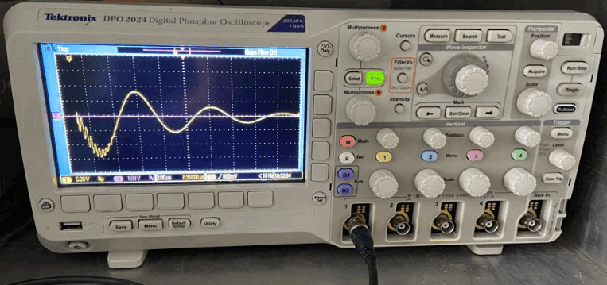

Сурет 3.7 – DPO2024 цифрлық осциллографы суреті

Эксперименттік схемада көрсетілген Роговский белдеуі металл үлгісіне импульстік ток әсер еткенде тордың жылжуын тіркеуде маңызды рөл атқарады. Токтың пішінін өзгерту арқылы пайда болатын импульстік әсердің мәнін сандық модельдер арқылы анықтауға болады.

Эксперименттік импульстік соққы жүктемесі белгілі болғандықтан, алынған нәтижелердің дұрыстығын растау үшін Брэгг торының ығысу нәтижелерін жоғары жылдамдықты деформация жағдайында материалдардың өзгеруін анықтайтын қолданыстағы механикалық деформация модельдерімен салыстыруға болады.

Осы эксперименттің нәтижелерін алу кезінде зерттелетін бетке механикалық түрде бекітілген Брэгг торларын қолдануға байланысты бірқатар мәселелер туындайды. Айта кету керек, жазықтық бетімен механикалық байланыстың күрделілігіне байланысты оптикалық талшықтың өлшеу нәтижелеріне құрылғының құрылымдық элементтері әсер етуі мүмкін. Нәтижесінде объектінің деформация уақыты мен тордың созылу уақыты арасында кідіріс болуы мүмкін. Жүйенің дұрыс жұмыс істеуінің сенімділігі мен дәлдігі бекіту әдістеріне, жұмыс жағдайларына және таңдалған материал түріне байланысты екенін ескеру маңызды. Эксперимент барысында деформацияланатын затқа әсер ететін импульстік ток талшықтың созылу шегінен асып кеткен жағдайда тордың механикалық бұзылуына әкелуі мүмкін. Егер импульстік токтың мәні талшықтың созылу шегінен аз болса, онда жазықтықтың бетінде ығысудың болуын байқамауға болады. Импульстік магнит өрісіндегі үлгілерді сынауға арналған құрылғының нақты схемасы 3.8- суретте көрсетілген.

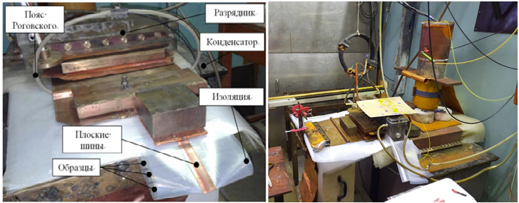

Сурет 3.8 – Импульстік магнит өрісінің эксперименттік құрылғысының схемасы (зерттелетін үлгіге Брэгг торы бар талшықты-оптикалық кабель бекітіледі)

Толқындық форманың бастапқы фрагменті бірінші толқындар арасындағы импульстің өту уақыты екіншісіне қарағанда аз екенін көрсетеді, яғни, импульстік уақыт кейінгі толқындармен артады. Осы импульстардан кейінгі аймақ жүйенің әсерінен туындайды. Импульсті созу жүктемесі кезінде Брэгг торынан шағылысатын сигналдың осциллограммасы 3.9 - суретте көрсетілген.

Технологиялық және табиғи процестерде пайда болатын соққы процестері олардың материалдарға әсер ету дәрежесін бақылау және бағалау қажеттілігін тудырады. Материалдарға импульстік әсер ету кезінде деформация жылдамдығының жоғарылауымен шекті деструктивті жүктемелердің, пластикалық ток шегінің және т. б. айтарлықтай тәуелділігі пайда болады. Материалдарды бұзу процестерінің көп факторлылығы іске асырылатын жүктеме режимдері мен схемаларының спектрін кеңейтуге мүмкіндік беретін импульстік қысымдарды құрудың жаңа әдістерін жасауға, сондай-ақ осы әсерлер кезінде материалдардың деформацияларын өлшеу әдістері мен әдістерін жасауға әкеледі.

Микро және наносекундтық ұзақтық диапазонында динамикалық жоғары жылдамдықты жүктеме кезінде материалдардың қасиеттерін зерттеу ерекше қызығушылық тудырады. Дәл осы зерттеу бағыты осы жұмыстың тақырыбы болып табылады, ол күрделі және екі бөліктен тұрады: құрылғылар құру, күшті магнит өрісі тудыратын импульстік қысымдарды қалыптастыру және объект бетінің деформациялық ығысуларының қарқынды импульстік әсерінен пайда болатын тіркеулер.

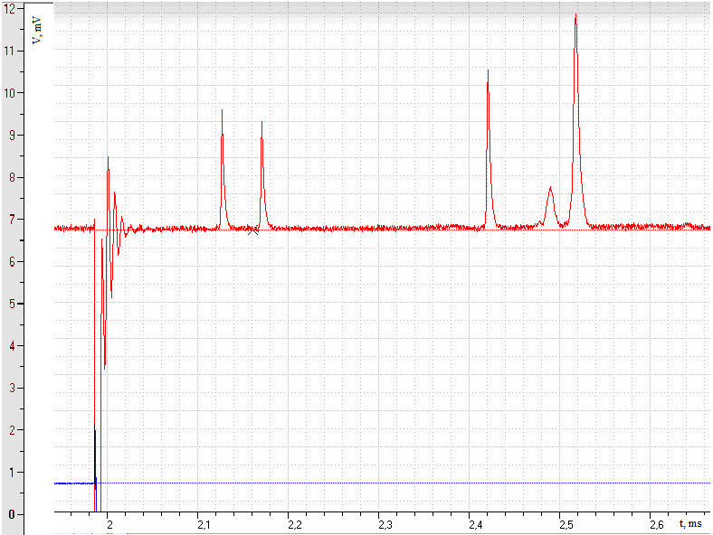

Сурет 3.9 – Импульсті созу жүктемесі кезінде Брэгг торынан сигналдың осциллограммасы. мс уақыт шкаласы, іріктеу жиілігі 5 МГц. Бірінші импульстар арасындағы уақыт аралығы 44 мкс, екіншісі 96 мкс

Импульстік механикалық жүктемені қалыптастыру құрылғысы

Материалдардың динамикалық механикалық қасиеттерін сынауға мүмкіндік беретін бірқатар әдістер бар [5,6,7,8], олар үлгіге импульстік әсер етуді қалыптастырады, ал олар өз кезеңінде әр түрлі сипаттағы энергияның түрленуі әсерінен болады (ВВ, лазерлік абляция, кинетикалық энергия әр түрлі әдістермен жеделдетілген қатты күйдегі соққы және т.б.). Бірқатар жұмыстар импульстік магнит өрісінің энергиясын пайдалану мүмкіндігін көрсетеді, ондағы энергия тығыздығы материалдардың сублимация энергиясына жетуі мүмкін [КСИ-Снежинск, ЖТФ], ал қалыптасқан қысым магнит өрісінің индукциясымен ерекше анықталады. Магниттік жүйелердің конфигурациясы деформация жылдамдығымен ${10}^{5}$ $с^{-1}$ дейін сынау мүмкіндігін қамтамасыз ететін әртүрлі жүктеме схемаларын жүзеге асыруға мүмкіндік береді [ ].

Магниттік импульстік әдістің басты ерекшелігі-уақыт бойынша қысымның өзгеруінің амплитудасы, ұзақтығы және берілген динамикасы бақыланатын қысым импульстарын құру мүмкіндігі, бұл әсіресе күшті импульстік әсерлер жағдайында материалдардың әрекетін талдау кезінде өте маңызды.

Ұсынылған жұмыста үлгілерге әсер ету үшін магниттік импульстік жүктеме схемасы қолданылады (сурет 3.10).

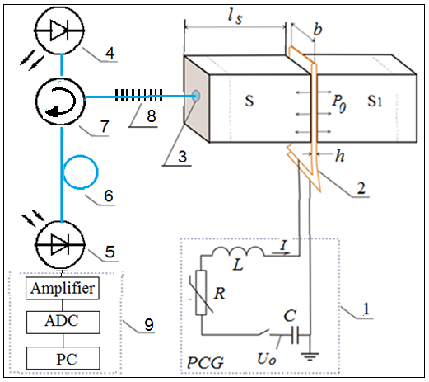

Сурет 3.10 – Жоғары жылдамдықты деформацияларды өлшеуге арналған эксперименттік қондырғы схемасы.

1 – жалпақ шиналар түріндегі 2 жүктемесі бар PCG импульстік ток генераторының эквивалентті тізбегі, 3-үлгі бетіндегі ТБТ бекіту нүктесі, 4-лазерлік диод, 5-фотоқабылдағыш, 6-талшықты жарық өткізгіш, 7 - оптикалық циркулятор, 8 - талшықты Брэгг торы, 9 - оптоэлектрондық блок.

Жұмыс принципі келесідей - PGG импульстік ток генераторын магниттік жүйеге бифилярлы мыс шиналар түрінде шығару, олардың арасында импульстік магниттік қысымның пайда болуына әкеледі, ал ол сыналатын үлгілерге беріледі. PGG С = 14.5 мкФ импульстік конденсаторлардан тұрады, ал оның зарядтау кернеуі U0 = 15 = 30 кВ, және аз индуктивті көп арналы разрядтағыш [9] және ток өткізгіштерден тұрады.

PGG-нің меншікті индуктивтілігі L = 100 нГн, толқындық кедергі ρ = 0.08 Ом, қысқа тұйықталу режимінде импульстік ток пайда болады, тербеліс периоды T = 7.5 мкс және сөну уақытының тұрақтысы τ ≈ 9 мкс.

Бұл жүктеме әдісінің артықшылығы параметрлерді бақылау мүмкіндігі болып табылады, яғни импульстік токты өлшеу арқылы параметрлері (амплитудасы, ұзақтығы, сөнуі) электр тізбегінің параметрлерімен реттелетін импульстік магниттік қысымды есептеуге болады: сыйымдылығы C, индуктивтілігі L, кедергісі R, Зарядтау кернеуі U_0 және магниттік жүйенің геометриясы. I(t) генерацияланған токтың аппроксимация функциясы келесідей:

,

бұл жағдайда әлсіреу болмаған кезде токтың максималды мәні келесі өрнекпен анықталады , толқын кедергісі , тербеліс периоды .

Векторлық магниттік потенциалды және сәйкесінше B индукциясын, h кернеулігін және J ток тығыздығын анықтау үшін Comsol Multiphysics ортасында жүзеге асырылған соңғы элементтер әдісі қолданылды.

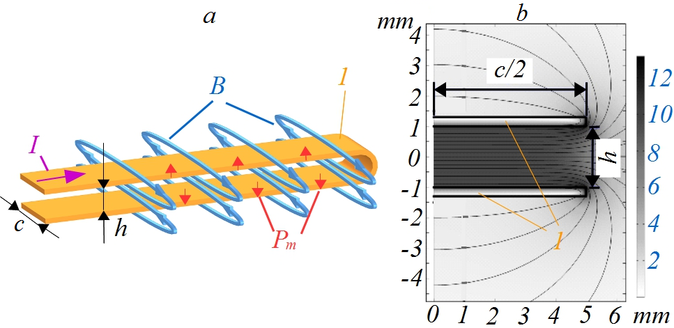

а) 3D схемасы; b) магнит өрісінің B индукциясының таралуын сандық 2D есептеу нәтижесі

Сурет 3.11 – Бифилярлы жазық өткізгіштер бойынша I импульстік ток ағымы кезінде P_m магниттік қысымының қалыптасуы 1 (C-шиналардың ені; h-шиналар арасындағы қашықтық ) :

Өткізгіштегі магнит өрісінің индукциясымен импульстік ток тығыздығының өзара әрекеттесуі Лоренцтің көлемдік күштерін тудырады  . Берілген күштің өткізгіштің қимасы бойынша интегралы импульстік магниттік қысымды тудырады, оның амплитудасы ток амплитудасының жазық өткізгіштердің еніне қатынасының квадратына тура пропорционал, яғни Im ток амплитудасын және/немесе жазық с шиналарының енін өзгерту арқылы магниттік қысым амплитудасымен өзгертуге болады:

,

мұндағы km-магниттік жүйенің геометриясымен (өткізгіштердің геометриясы және олардың арасындағы қашықтық), сондай-ақ ток жиілігімен анықталатын магниттік қысым коэффициенті [112].

PM(t) магниттік қысымының эксперименттік импульсін анықтау үшін біз Роговский белдігінің көмегімен разряд тогын өлшедік, разряд тогының айтарлықтай үлкен уақыт константасын өлшеу уақыты. Жоғарыда сипатталған сандық модельдеуді қолдана отырып, магниттік қысым Pm(t) және магниттік қысым коэффициенті km есептелді.

Импульстік деформацияны өлшеудің оптикалық схемасы

Үлгі бетінің қозғалыс сенсоры ретінде Брэгг торы бар оптикалық талшықты таңдау өлшеу аймағында күшті электромагниттік өрістің болуына байланысты. Датчиктің ТБТ артықшылықтарына жеңілдік, кішігірім өлшем, жоғары сезімталдық және өндіріс процесінде параметрлерді өзгерту мүмкіндігі жатады. Датчиктің жұмысының негізінде талшық өзегінің n_f сыну көрсеткішінің мерзімді өзгеруіне байланысты ТБТ-дан шағылысудың спектрлік селективтілігі жатыр.

Толқынның тордан шағылысу шарттары ${ λ}_{BG}$ =2 $n_{f}Λ$ период өзгерген кезде өзгереді, егер ол созылса (сығылса), бұл өз кезегінде берілген толқын ұзындығында шағылысқан сигнал шамасының төмендеуіне әкеледі.

Қазіргі уақытта қолданылатын диагностикалық әдістемеде оптикалық сәулелену көзі ретінде реттелетін толқын ұзындығы лазері немесе кең жолақты көзі қолданылады. Бірінші жағдайда орталық толқын ұзындығының өзгеру жылдамдығы жоғары жылдамдықты импульстік процестерді тіркеу үшін жеткіліксіз, ал кең жолақты сәулелену көзі жағдайында ТБТ-дан шағылысқан сигналдың қуаты аз болады.

Осы жағдайларды ескере отырып, бұл жұмыста сәулелену көзі бір жиілікті лазерлік диод болды, толқын ұзындығы ${ λ}_{LD}$ = 1551 нм (бөлме температурасында), спектрдің жарты ені шамамен 0.016 нм.

Талшықты Брэгг торлары орталық толқын ұзындығына лазердің толқын ұзындығына сәйкес келетін жағдаймен жасалған ${ { λ}_{BG}=λ}_{LD}$.

Әрі қарайғы эксперименттер үшін пайдаланылған талшықты Брэгг торының ұзындығы 10 мм болды, орталық толқын ұзындығы шамамен λBG=1551 нм, спектрдің жарты ені λ= 0,06 нм және шағылысу коэффициенті 90 %.

Өлшеу жүйесінің V шығыс кернеуінің ТБТ-ға қолданылатын созылу күшіне S тәуелділігін үш түрлі ТБТ үшін калибрлеу статикалық жүктеме режимінде орындалды. Жұмыс нүктесі – V (s) тәуелділігінің төмендеуінде лазерлік сәулеленудің толқын ұзындығы таңдалды.

Алынған тәуелділіктер 3.12 суретте көрсетілген. Тәуелділіктер өлшеу құрылғысындағы Брэгг торларының кеңістіктік орнын өзгерту арқылы бірнеше рет өлшенді. Жергілікті максимумдар мен гетерогенділіктің қайталануы болды. Яғни, v (s) тәуелділігінің біркелкі еместігі өлшеу қателігі емес, ол сыналған ТБТ және пайдаланылған лазердің қасиеті болып табылады [113-115].

V(s) тәуелділігінің біркелкі еместігі тек ТБТ шағылысу спектрінің бүйірлік максимумдарының шамасына және лазердің сәулелену спектріне ғана емес, сонымен қатар созылу кезіндегі ТБТ-ның механикалық қасиеттеріне де байланысты деп болжауға болады. Сондай-ақ, V(s) тәуелділігінің көрсетілген біркелкі еместігі ТБТ шағылысуының орталық толқын ұзындығының талшықты Брэгг торларының салыстырмалы ұзаруына біркелкі сызықтық тәуелділігінде де орын алуы мүмкін деп болжауға болады.

Алынған мәліметтерден шығыс сигнал амплитудасы негізінде алынған калибрлеу тәуелділіктері бойынша қолданылатын күш пен салыстырмалы ұзаруды анықтау кезінде, кейбір талшықты Брэгг торлары үлгілерін пайдаланған кезде түсініксіздік туындауы мүмкін. Мұндай әсерді азайту үшін талшықты Брэгг торларына алдын-ала іріктеуді жүргізген жөн немесе бір талшықта жасалған және бір-бірінен біршама қашықтықта орналасқан бірнеше талшықты Брэгг торларын қолданған жөн.

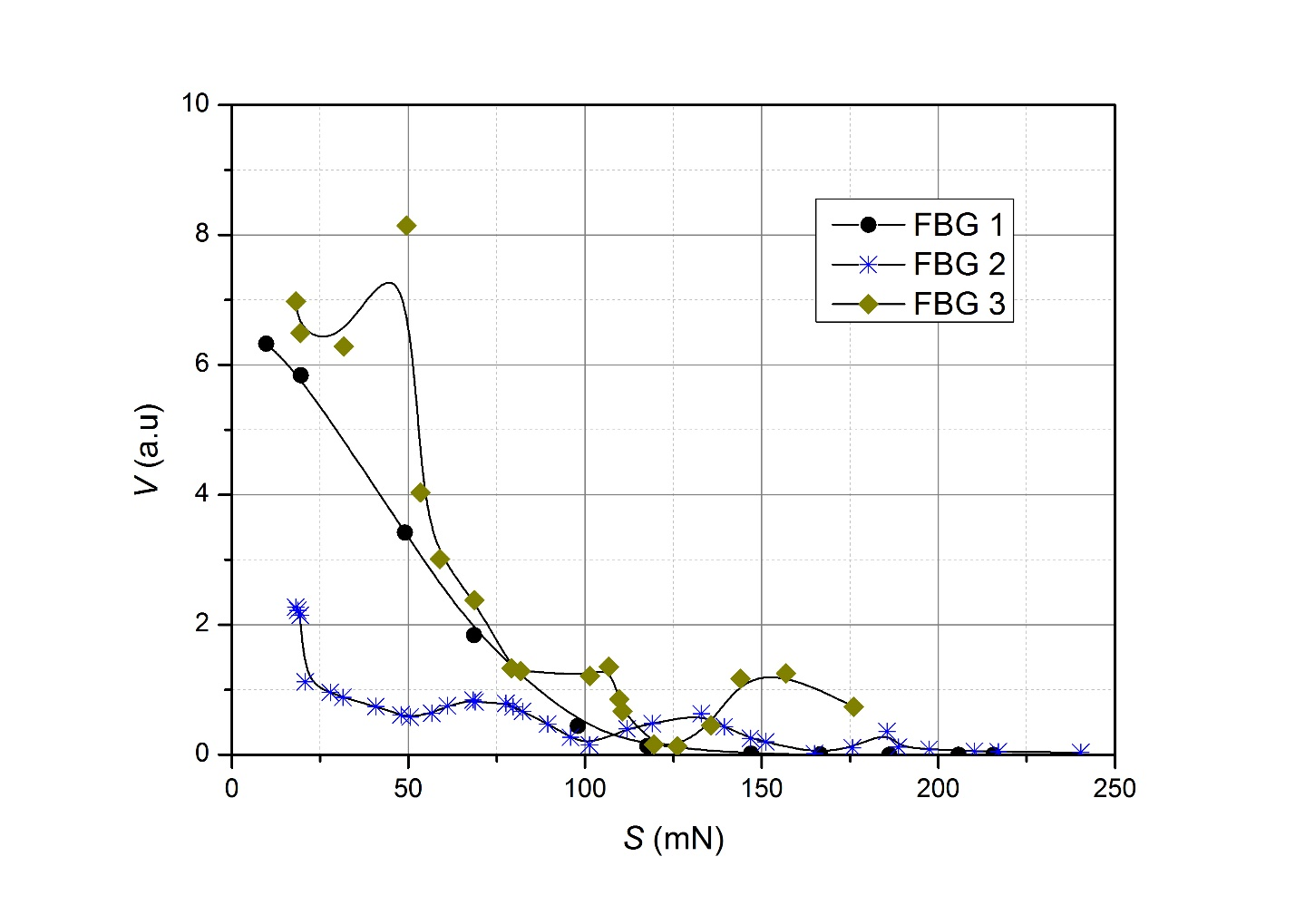

Сурет 3.12 – Үш тордың миллиньютондағы Брэгг торына қолданылатын күшке калибрлеу тәуелділігі (1-3).

Өлшеу схемасы 3.12 суретте көрсетілген. 4 лазерлік диодтың сәулеленуі 8 Брэгг торынан және 7 циркулятор (немесе сплиттер) және 8 талшықты жарық диоды арқылы 5 фотоқабылдағышқа түсті. Зерттелетін объектіден оптоэлектрондық блок 9-ға дейінгі талшықты толқын өткізгіштің ұзындығы 10 м болды, бұл импульстік электромагниттік өрістердің өлшеу құралдарына әсерін айтарлықтай төмендетуге мүмкіндік берді. Үлгідегі талшықты Брэгг торы бекіту нүктесінен қашықтық (сурет 3.10, 3-элемент) ТБТ-ға дейін шамамен 0,5 м болды.

Талшықты Брэгг торына импульстік механикалық әсер ету кезінде алынған шығыс сигналының мысалы 3.13 - суретте келтірілген.

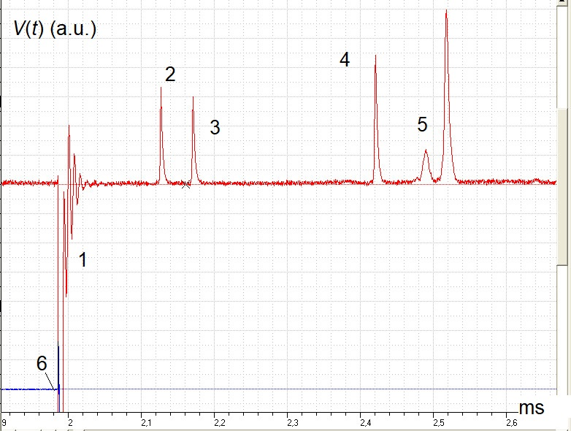

Сурет 3.13 – Импульстік механикалық әсердегі шығыс сигналының осциллограммасы: 1 – кедергі, 2, 3-ТБТ созылуының өзгеруінің әсерінен пайда болатын пайдалы сигнал (FBG – 3), 4, 5 – бүкіл құрылымға механикалық әсерден туындаған сигналдар, 6-магниттік-импульстік әсер тудыратын ток импульсі.

1-ші импульс сигнал күшейткішіне бағытталған разрядтауыштың жұмысы кезінде пайда болатын электромагниттік кедергіге байланысты, 2 және 3 импульстар – ТБТ созылуының өзгеруінің механикалық импульсінің алдыңғы және төмендеуіне, 4 және 5 импульстар - шағылысқан толқынның әсеріне және механикалық құрылымның тербелістеріне сәйкес келеді, 6-Роговский белдігінің алынған магниттік-импульстік әсерді тудыратын ток импульсінің осциллограммасы.

Ток импульсінің неғұрлым егжей-тегжейлі осциллограммасы 3.14 - суретте көрсетілген, бұл i(t) тәуелділігін модельдеу үшін қолданылатын нақты сәйкестікті растайды.

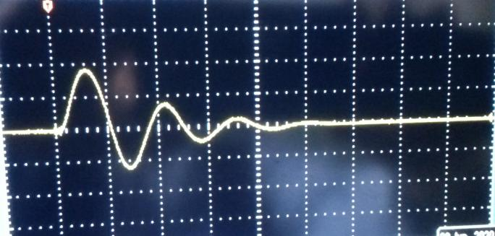

Сурет 3.14 – Роговский белдігінің көмегімен эксперименталды түрде алынған ток осциллограммасы

Пайдалы сигналды тіркеудің бұл әдістемесінің маңызды артықшылығы -ол ток импульсіне қатысты кешіктірілген . Тиісінше және кедергі импульсіне қатысты, акустикалық толқынның жарық өткізгішті үлгіге бекіту орындарына жетуі үшін, ВРБ-ға дейін уақыт қажет (сурет. 1, 3-нүкте). Берілген осциллограмма үшін бұл шамамен 0.13 мс, бұл толқынның 3.8 км/с жылдамдығына сәйкес келеді. Калибрлеу тәуелділігіне сәйкес (сурет. 3, FBG-3), пайдалы сигналдың амплитудасы (импульс 2) шамамен 57 мН оптикалық талшықтағы механикалық әсер ету күшіне сәйкес келді. Айта кету керек, механикалық әсердің көрсетілген мөлшері импульстің бастапқы бөлігінде пайда болды, ал 2 және 3 импульстар арасындағы уақыт аралығында үлкен мәндерге жетті. 2 импульстің өлшенген ұзақтығына және шағылысу спектрінің жарты еніне негізделген ε салыстырмалы ұзарудың өзгеру жылдамдығы шамамен 200 με / s болды.

ТБТ-ға аз механикалық әсер етілгенде немесе ТБТ-мен оптикалық талшықтың тербелістерінің сөну процесінде ТБТ резонанстық (орталық) толқын ұзындығының өзгеруі оның спектрлік тығыздығының жарты ені диапазонында болуы мүмкін (әсер етілмеген жағдайда). Содан кейін сигнал пішіні 4-суретте көрсетілгенге ұқсас импульстік пішіннен ТБТ созылуынан сығуға және керісінше өтуге байланысты жергілікті минимуммен импульстік пішінге өзгереді. Мұндай осциллограмманың мысалы 3.15 - суретте келтірілген.

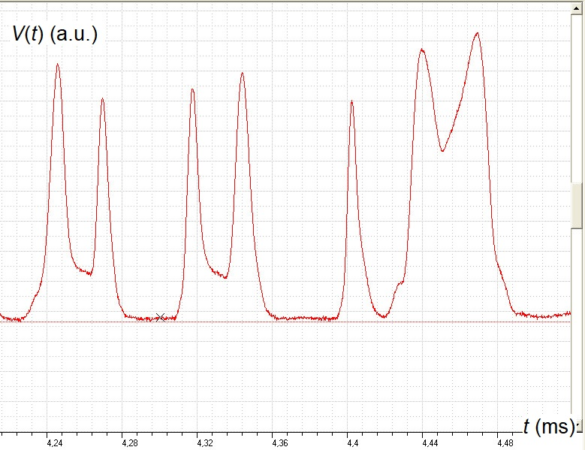

Сурет 3.15 – ТБТ-ның созылудан қысылуына ауысқанда және керісінше, шартты түрде әлсіз механикалық әсер кезіндегі сигнал осциллограммасы.

4.26 мс, 4.33 мс және 4.45 мс нүктелеріне жақын орналасқан осциллограммадағы жергілікті минимумдар ТБТ созылуынан қысуға және керісінше көрсетілген ауысуға байланысты. Нөлдік сигнал мәндеріне жақын 4.22 мс, 4.3 мс, 4.4 мс нүктелеріне жақын уақыт аралықтары оптикалық талшықтың созылуына немесе қысылуына сәйкес келеді, онда ТБТ резонанстық толқын ұзындығы лазердің сәулелену толқын ұзындығынан едәуір үлкен немесе аз болады. 3.15 - суреттен тербеліс сипаты күрделі сипатта болғандығын көруге болады, яғни әр түрлі периодтар мен амплитудасы бар ТБТ ұзарту тербелісі болған.

**3.4 Әзірленген оптикалық талшықтың Брэгг толқын ұзындығының ығысуының шекті мәнін анықтау**

Осы тарауда белгілі математикалық әдістерді қолданудың себебі Брэгг торының толқын ұзындығының ығысуының шекті мәнін анықтау болды.

Брэгг толқын ұзындығының ығысуын бұрыннан белгілі математикалық әдістермен анықтауға болады. Брэгг торы бар әзірленген талшық үшін орын ауыстыру шамасым талшықтың шағылысуының орталық толқын ұзындығын(1550,886 нм) ескере отырып анықталды.

Брэгг талшықты торының температуралық сезімталдығы Брэгг торының периодымен анықталады – Λ и neff ‑ сынудың тиімді көрсеткіші. Бұл екі параметр сыртқы температура мен қысым әсеріне байланысты. Осы тәуелділік негізінде Брэггтың талшықты торына негізделген сенсорды зерттеу жұмыстары ұйымдастырылады [14].

 (3.1)

мұндағы  – сіңіру толқынының ұзындығы;  – сәулеленудің толқын ұзындығы; *T* – тор температурасы; *neff* – орталық толқын ұзындығы үшін талшықтың эффективті сыну көрсеткіші; *n* – талшықтың сыну көрсеткіші; Λ – құрылым периоды.

Толқын ұзындығының ығысуын келесідей көрсетуге болады. Белсенді сыртқы күш ретінде деформация мен температура қабылданады [15].

(3.2)

мұндағы *l* – тордың ұзындығы

Бұл өрнектегі бірінші бөлік серпімді - оптикалық әсер сыну көрсеткішін және талшықты тор периодын өзгертетін деформация әсерін көрсетеді. Серпімді-оптикалық әсер келесі өрнекпен сипатталады :

 (3.3)

мұндағы  B  – Брэгг торының шағылысуының толқын ұзындығы; *pв* – эффективті серпімді-оптикалық тұрақты;*ε* (z) – салыстырмалы ұзару;

Экспериментте жүргізілген есептеулер Брэгг торының орталық шағылысуының толқын ұзындығы 1550,886 нм болғанда, тор деформациялық әсерден 1,225 пм шекті мәнге дейін, ал температура әсерінен 13,72 пм-ге дейін созылуы мүмкін екендігі анықталды. Тәжірибенің басқа бөлігі ретінде талшықты иілу деформациясын тексере отырып, сандық модельдеу арқылы Брэгг торының ұзаруының сызықтық тәуелділігі алынды (сурет 3.16).

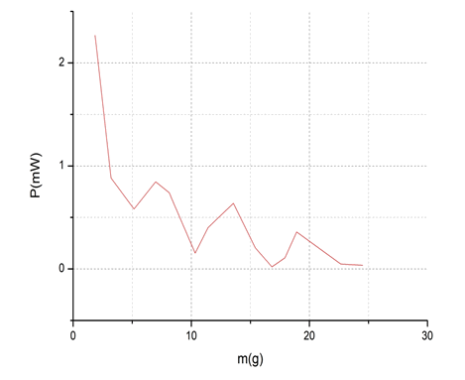

Сурет 3.16 – Математикалық әдіспен анықталған тордың шағылысқан сәулелену қуатының массаға тәуелділігі

Оптикалық талшықтың бір ұшы механикалық түрде бекітілді екінші жағында әртүрлі салмақтағы жүктемелер ілулі болды. Бекітілген ұшынан талшық доға түрінде бүгіліп, иілген бөліктен жүкпен ілулі ұшына тұрған қарай бір осьті түзу тартылды. Созылу кезінде талшыққа бөлме температурасы әсер етпеуі үшін барлық қыздыру көздері өшірілді. Бұл эксперименттің дәл және сенімді өтуі үшін жасалды. Аспалы жүктің массасының өзгеруіне байланысты Брэгг торынан шағылысқан сәуленің қуаты да пропорционалды түрде өзгеретіні анықталды. Экспериментте алынған нәтижелер сандық модельдеу (Origin ортасында) арқылы тордың шағылысқан сәулелену қуатының массаға тәуелділігін анықтауда қолданылды.

**3.5 Талшықты жарық өткізгіштердегі сөнуді өлшеу**

Cәулеленудің таралуы кезінде оптикалық шығындарға әкелетін талшықты жарық өткізгіштердегі физикалық процестермен теориялық танысу, талшықты-оптикалық кабельдермен және талшықты-оптикалық компоненттермен жұмыс тәжірибесін алу бұл эксперименттік бөліктің мақсаты болып табылады.

Оптикалық сәулеленудің талшықты жарық өткізгіштер бойынша таралуы кезінде сәулелену қуаты оның шашырауы мен жұтылуына байланысты азаяды. Сәулеленудің таралуы кезінде P қуатының төмендеуін сипаттайтын шама-сөну болып табылады. Бірінші жуықтауда талшықты жарық өткізгіштер арқылы таралатын оптикалық сәулелену қуатының өзгеруін дифференциалдық теңдеумен сипаттауға болады:

 (3.4)

оның шешімі келесі функция:

 (3.5)

мұндағы p(L) – таралатын сәулелену қуатының L ұзындығына тәуелділігі, p0 – жарық өткізгішке енгізілген қуат (яғни p (L = 0) ), α-сөну коэффициенті. Бұл модель сөну коэффициенті p сәулелену қуатына және L ұзындығына тәуелді емес деп болжайды.

P0 шамасын өлшеу техникалық тұрғыдан қиын болғандықтан, әлсіреуді L1 және L2 (L1 <L2) Жарық өткізгіштің екі түрлі ұзындығындағы шығыс қуатын өлшеу арқылы анықтауға болады:

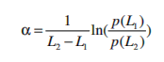 (3.6)

Бұл жағдайда α ыдырау коэффициенті кері метрдің өлшеміне ие (м-1), яғни сөнудің сызықтық (меншікті) шамасын сипаттайтын параметр болып табылады. Техникада сөнуді децибелмен (дБ), ал сызықтық шаманы ұзындықтың децибел бірлігімен өлшейді. Талшықты жарық өткізгіштердегі сөну километрге (дБ/км) децибелмен өлшенеді. Анықтамаға сәйкес, ДБ-дегі сөну келесі формуламен анықталады:

 (3.7)

мұндағы pк - жарық өткізгішке енгізілетін қуат (алдыңғы жағдай үшін pк= p0), pшығ – шығыс сәулелену қуаты (алдыңғы жағдай үшін бұл p(L1) немесе p(L2 )).

1-жарық шығаратын көз; 2-қоректендіру тізбегі; 3-енгізу жүйесі; 4-қосымша жеткізуші талшығы бар детектор; 5-күшейткіш; 6-деңгей өлшегіш, 7-зерттелетін оптикалық талшық 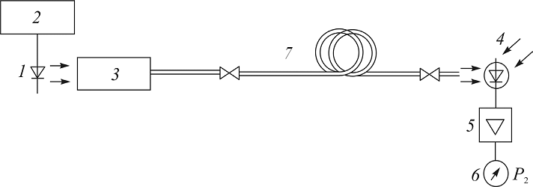

Сурет 3.17 – Зертханалық қондырғы схемасы

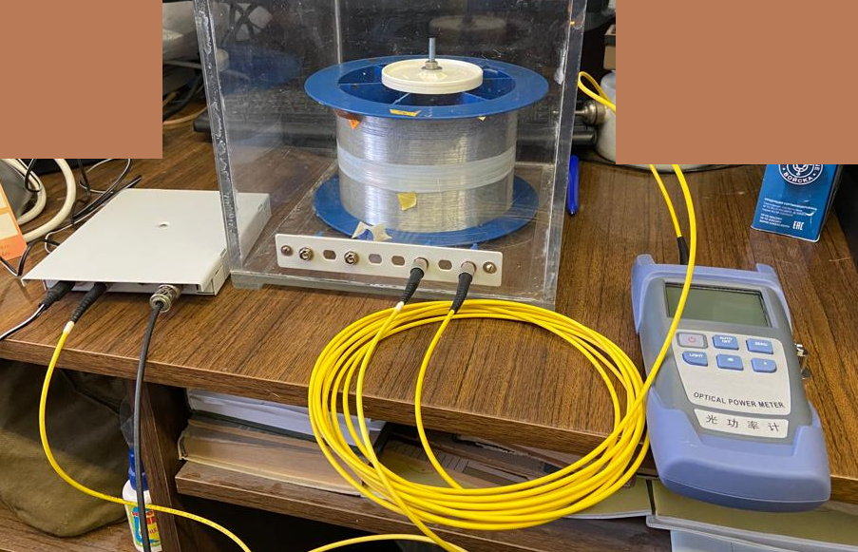

# Сурет 3.18 – Жиналған зертханалық қондырғының схемасы

Кесте 3.1 – Оптикалық талшықтардағы сөну коэффициентін анықтау үшін қолданылатын параметрлер

|  |  |  |
| --- | --- | --- |
| № | Параметрлер | Шама |
| 1 | Лазерлік модульдің толқын ұзындығы, нм | 1550 |
| 2 | Зерттелетін жарық өткізгіштің ұзындығы L1, м | 10 |
| 3 | Қуат p (L1), mW | 154,1 |
| 4 | Зерттелетін жарық өткізгіштің ұзындығы L2, м | 1000 |
| 5 | Қуат p (L2), mW | 25,78 |
| 6 | Сөну коэффициенті, дБ/м | 0,0177 |

Бір жиілікті 1550 нм DFB лазерлік диодқа негізделген лазерлік модуль 100 км-ге дейінгі регенерациялық учаскесіз ұзындығы 1,25 Гбит/сек дейінгі магистральдық цифрлық талшықты-оптикалық байланыс желілері үшін радиациялық көздер ретінде пайдаланылуы мүмкін. Модульдер минус 40 С-тан плюс 55 С-ке дейінгі температура аралығында жұмыс істеу үшін Uhl Климаттық нұсқасында шығарылады

Corning SMF-28 бөлгішіндегі сәулеленудің шығыс қуатын анықтау. Бұл экспериментті орындау үшін алдымен ршығ сәулеленуінің шығыс қуатын өлшеу керек. Сплиттердің шығысында сәулелену қуаты сплиттердің конфигурациясына байланысты кейбір кіші шамаларға бөлінеді. Эксперименттің мақсаты - Corning SMF-28 сплиттерінің жұмысын тексеру.

Кесте 3.2 – Ажыратқыштың шығыс қуатының параметрлері

|  |  |  |
| --- | --- | --- |
| № | Параметрлер | Шамалар |
| 1 | Лазерлік модульдің толқын ұзындығы, нм | 1550 |
| 2 | Қуат pк, mW | 345.8 |
| 3 | Ажыратқыштағы қуат pшығ  1х2, 0,3 мм (50/50), mW | 148,6 |
| 4 | Ажыратқыштағы қуат pшығ  1х2, 0,3 мм (10/90), mW | 34,11  275,1 |
| 5 | Ажыратқыштағы қуат pшығ  1х4, 0,9 мм, mW | 71,55 |

**3 тарау бойынша қорытындылар**

1. Қажетті толқын ұзындығындағы Брэгг торы бар екі оптикалық талшық жасалынды және сыналды. Екі оптикалық жарыққа сезімтал талшықтар жасалынды, оларға фазалық маска әдісімен Брэгг торлары жазылды. Олардың орталық толқын ұзындығы 1550,886 нм және тордың ұзындығы 10 мм, шағылысу коэффициенті 90 %.

2. Брэгг торлары бар әзірленген талшықтың температураға тәуелділігін анықтау үшін өлшеулер жүргізілді. Сутегі талшықтан толық шыққан кезде, тордың шағылысатын эффектісінің бар-жоғын тексеру үшін торға арнайы температуралық әсерлер жүргізілді. Осы әсерлерден кейін температуралық өлшемдер алынды және сандық модельдеу арқылы шағылысқан талшықты сәулелену қуатының графигі алынды.

3. Брэгг оптикалық торлары арқылы жоғары жылдамдықты ығысуды анықтау үшін оптикалық әдістерді қолдану бойынша талдау жүргізілді.

4. Деформациялық және температуралық әсерлерден 1550,886 нм толқын ұзындығы бар талшықтың салыстырмалы созылу көрсеткіштері есептелді.

5. Магниттік-импульстік жүктеме әдісімен материалдарды жоғары жылдамдықты деформациялау жүйелерінде Брэгг талшықты-оптикалық торларын қолдану қарастырылған. Импульстік механикалық жүктемені және жоғары жылдамдықты деформацияны тіркеу жүйесін, сондай-ақ алынған сигналдардың осциллограммасын қалыптастыруға арналған эксперименттік қондырғының сипаттамасы ұсынылған. Брэгг торына импульстік механикалық әсер ету күшін және оптикалық талшықтың ұзаруы мен сығылуы, толқынының таралу жылдамдығын бағалау нәтижелері келтірілген.

**4 ОПТИКАЛЫҚ КӨПФУНКЦИОНАЛДЫ ДАТЧИКТІҢ ЭЛЕМЕНТТЕРІ МЕН ҚҰРЫЛЫМДАРЫНЫҢ МАТЕМАТИКАЛЫҚ МОДЕЛЬДЕРІН ЖАСАУ**

**4.1 Брэгг талшықты-оптикалық торларын импульстік механикалық әсер ету датчигі ретінде қолдану**

Талшықты-оптикалық Брэгг торлары (ТБТ) байланыс жүйелерінде де, температура датчиктері мен нысандардың деформациясы ретінде де кеңінен қолданылады. Сондықтан көптеген ғылыми жұмыстар ТБТ-ның қасиеттерін зерттеуге арналған. ТБТ жұмысының негізгі принциптері, атап айтқанда, әдебиеттерге шолуларда [1-3], мүмкін қолдану салалары [2-7], өндіріс технологиясы [1-4] әдебиеттерде жалпыланған. Чирпирленген ТБТ қасиеттері және оларды қолдану бойынша жұмыстарға шолу [8] әдебиетте қарастырылған. ТБТ созылу кезінде сәулелену шағылысының λB резонанстық толқын ұзындығының ұлғаятыны белгілі, бұл ТБТ периодының, сыну көрсеткішінің және жарық өткізгіш өзегінің диаметрінің өзгеруіне байланысты болып келеді.

Стандартты талшықты жарық өткізгіште (9/125 мкм, G 652 стандарты) жасалған ТБТ үшін тұрақты температурада 1550 нм сәулеленудің толқын ұзындығына жақын [1]:

 (4.1)

мұндағы ΔλB – ТБТ-ның созылуы кезінде шағылысқан сәулеленудің спектрлік тығыздығының максимумының толқын ұзындығының өзгеруі, ε – ТБТ салыстырмалы ұзаруы, kBE – пропорционалдылық коэффициенті шамамен 1,21·103 нм шамаға тең (12,1 нм/% немесе 1,21·10-3 нм/µε) қорғаныс қабығы жоқ ТБТ-сы бар жарық өткізгіш үшін [1].

ΔλB шамасының өзгеруімен оның салыстырмалы ұзартуды өлшеу мүмкіндігі ТБТ-ны ұзарту және механикалық кернеу сенсоры ретінде пайдалануға мүмкіндік береді [1-4]. Алайда, осы типтегі барлық өлшемдерді стационарлық созылу немесе ТБТ-ны қысу кезіндегі өлшемдер ретінде қарастыруға болады: өлшеу кезінде ТБТ параметрлері өзгермейді, бірақ ТБТ өзі бүкіл ұзындығы бойынша біркелкі деформацияланады (созылады).

Әсер ету орнынан белгілі бір қашықтықта орналасқан ТБТ-сы бар талшықты жарық өткізгіштің импульстік созылуымен тікелей ТБТ созылуы кідіріспен жүреді, ал қысқа созылу немесе қысу импульсімен, сонымен қатар, ТБТ құрылымын кеңістіктік біртекті деп санауға болмайды. Әдебиетте импульстік механикалық әсер ету кезінде ТБТ негізіндегі датчиктердің жұмысы іс жүзінде қарастырылмаған. Бұл тараудағы жұмыс ТБТ қасиеттерін зерттеуге және оларды импульстік механикалық әсер ету жағдайында қолдануға арналған.

Жалпы принциптер

ТБТ параметрлерінің баяу өзгеруімен толқын ұзындығының өзгеруі әдетте толқын ұзындығы өзгеретін көзді λ және спектрлік сезімтал емес фотоқабылдағышты қолдану арқылы немесе сәулеленудің кең спектрі бар көзді және шағылысқан сәулеленудің спектрлік тығыздығын өлшейтін спектрометрді (интеррогатор) қолдану арқылы жазылады.

ТБТ параметрлерінің жылдам өзгеруін тіркеу үшін (микросекундтар мен микросекундтардың үлестерінде орын алатын) интеррогаторды қолдану резонанстық ұзындықтың уақытқа тәуелділігін анықтаудың жақсы дәлдігін қамтамасыз ете алмайды және оптикалық талшықтың созылуын анықтау үшін өлшенетін шама ретінде қуат көзінің тұрақты толқын ұзындығында ТБТ-ның шағылысқан сәулелену қуатын пайдалану қажет болады.

Мұндай өлшемдердің динамикалық диапазоны интеррогаторды қолданғанға қарағанда айтарлықтай аз, бірақ жиілік диапазоны айтарлықтай үлкен. Импульстік тәуелділікті өлшеу ТБТ-ға механикалық әсер ету жағдайлары үшін өте маңызды, өйткені ТБТ температурасының өзгеруі салыстырмалы түрде баяу процесс болып табылады.

Негізгі заңдылықтарды зерттеу үшін төменде келтірілген қарапайым модельді қарастырайық. Лазерлік сәулелену қуатының спектрлік тығыздығы ( pLD) және шағылысқан ТБТ-ның сәулеленуі ( pFBG) Гаусс функцияларымен сипатталсын:

$p_{FBG}(λ)=A_{FBG}exp(-{\left(\frac{λ-λ_{FBG}}{σ_{FBG}}\right)}^{2}$) (4.2)

$p_{LD}(λ)=A_{LD}exp(-{\left(\frac{λ-λ_{LD}}{σ_{LD}}\right)}^{2})$ (4.3)

мұндағы $A_{FBG}$ және $A_{LD}$– нормаланған көбейткіштер, $λ_{FBG}$ және $λ_{LD}$– ТБТ шағылысу спектрінің және лазерлік сәулеленудің орталық толқын ұзындығы, $σ_{FBG}$ және $σ_{LD}$– ТБТ шағылысу спектрінің және лазердің сәулесінің жарты ені. Гаусс аппроксимациясын қолданылған кезде:

$A_{FBG}=k_{r,FBG}P_{in}$,

$A_{LD}=\frac{P_{0}}{\sqrt{π}σ_{LD}}$,

мұндағы $P_{0}$– жарық өткізгіштегі лазерлік сәулелену қуаты, $k_{r,FBG}$– ТБТ-ның максималды шағылысу коэффициенті, $P_{in}$– ТБТ кірісіндегі сәулелену қуаты. Қолданылған талшықты жарық өткізгіш сегментіндегі сөнуді елеусіз, фотоқабылдағыш құрылғының спектрлік сезімталдығы λ өзгерісі шегінде тұрақты деп санай отырып, толқын ұзындығы бойынша интеграциялауды жүзеге асыра отырып, фотоқабылдағыш көмегімен тіркелетін шағылысқан лазерлік сәулеленудің PP қуатының шамасы үшін аналитикалық шешім алуға болады:

 (4.4)

Тордан шағылысқан лазердің максималды қуаты λ0, FBG және λ0,LD орталық толқын ұзындықтары тең болған кезде қол жеткізілетіні анық. $λ_{FBG}$ жоғарылағанда немесе төмендегенде Pp мәні төмендейді. (4.1) формулаға сәйкес, онда:

$λ_{FBG}=λ_{0,FBG}+k_{BE}ε$ (4.5)

мұндағы $λ_{0,FBG}$– нөлдік салыстырмалы ұзару кезінде ТБТ-дан шағылысқан сәулеленуінің спектрлік тығыздығының орталық толқын ұзындығы, онда (4) негізінде аналитикалық Pp(ε) тәуелділікті алуға болады. (4.4) формуласына сәйкес PP(ε) тәуелділігі де Гаусстық болып табылады. ТБТ-ның (ε>0) ұзару кезінде PP(ε) өзгеру сипаты λLD-ге қатысты бастапқы жұмыс нүктесінің λ0,FBG орналасуына байланысты болады. Егер λ0,FBG<λLD орын алса, онда ТБТ ұзартылған кезде PP(ε) қуаты λFBG=λLD теңдігіне жеткенше артады, ал λ0,FBG>λLD жағдайында азаяды. Мәселен, мысалы, синусоидалы ұзарту кезінде бірінші жағдайда шығыс сигналы (PP қуаты) ұзартуға қатысты жалпы синусоидалы фазада болады, ал екіншісінде ол фазаға қарсы болады.

Белгілеуді енгізейік:

$σ_{S}=\sqrt{σ_{LD}^{2}+σ_{FBG}^{2}}$ (4.6)

Содан кейін, егер $k_{BE}ε≪σ_{S}$ болатын шағын салыстырмалы ұзаруларды қарастыратын болсақ, онда PP тәуелділігі ε-ге қатысты сызықтық функция деп санауға болады, оның пропорционалдылық коэффициенті бастапқы нүктенің орналасуына байланысты (ε=0).

ε өзгеруіне минималды (теориялық – нөлдік) сезімталдық экстремум нүктесінде болады (λFBG=λLD). ретінде анықтауға болатын ε өзгеруіне қатысты сезімталдықтың теориялық тәуелділігі келесідей:

$\frac{dP_{p}}{dε}=\frac{2exp⁡(-\frac{{\left(k_{BE}ε+λ_{FBG}-λ_{LD}\right)}^{2}}{σ_{S}^{2}})k_{BE}\sqrt{π}(k_{BE}ε+λ_{FBG}-λ_{LD})}{σ_{S}^{2}{(\frac{1}{σ_{FBG}^{2}}+\frac{1}{σ_{LD}^{2}})}^{1/2}}$ (4.7)

Сезімталдықтың максималды мәніне келесі нүктеде қол жеткізіледі

${∆λ}_{ms}=±\sqrt{(σ_{LD}^{2}+σ_{FBG}^{2})/2}$,

(немесе ±σ_s/√2), оны (4.4) мәнінің екінші туындысын нөлге теңестіру арқылы алуға болады, (4.5) есепке алу арқылы:

$\frac{{d^{2}P}_{p}}{{dε}^{2}}=\frac{2\exp\left(-\frac{{\left(k_{BE}ε+λ_{FBG}-λ_{LD}\right)}^{2}}{σ_{S}^{2}}\right)k_{BE}^{2}\sqrt{π}}{σ_{S}^{2}{\left(\frac{1}{σ_{FBG}^{2}}+\frac{1}{σ_{LD}^{2}}\right)}^{\frac{1}{2}}}(-1+\frac{2{\left(k_{BE}ε+λ_{FBG}-λ_{LD}\right)}^{2}}{σ_{S}^{2}})$ (4.8)

және ε→0 жағдайының шегін қарастыру қажет.

$σ_{FBG}$ және σLD типтік мәндері үшін (DFB құрылымы бар лазер үшін), ∆λms шамасы шамамен 0.01% (немесе 104 με) құрайды.

Егер ұзартқыш әсер жарық өткізгіштің кіріс ұшына қолданылса, онда ТБТ кіріс ұшынан Lb қашықтықта орналасқан болса, онда ТБТ шағылыстыратын қасиеттерінің өзгеруі төменде көрсетілген шамаға кідіріспен жүреді:

ΔτSF=Lb/vs, (4.9)

мұндағы vs – жарық өткізгіштегі созылу толқынының таралу жылдамдығы. LFBG ұзындығы бар ТБТ арқылы толқын фронтының ΔτFBG өту ұзақтығы LFBG/vs болып табылады. Егер:

$Δτ_{FBG}≪Δτ_{ι}$ (4.10)

мұндағы Δτl – механикалық кернеудің өзгеруіне тән уақыт, мұндай әсерді квазистационарлық деп санауға болады. Бұл жағдайда тордың шағылысатын қасиеттерінің өзгеруінің кідірісін (4.9) формула бойынша есептеуге болады, ал осы әсерде ТБТ-ның біртекті еместігі ескерілмейді.

Егер ΔτFBG және Δτl шамалары шамамен бірдей болса, одан да көп болса:

$Δτ_{FBG}≫Δτ_{ι}$ (4.11)

содан кейін мұндай әсер ету кезінде ТБТ ұзындығы бойынша біртекті болмайды, яғни қысқа механикалық импульс үшін ТБТ чирпирленген деп саналуы керек. Осындай қысқа әсер ету кезінде шағылысқан сәулелену қуатының шамасының өзгеруі квазистационарлыққа қарағанда аз болады.

Айта кету керек, оптикалық талшықтағы vs акустикалық толқынының таралу жылдамдығы қатты ортаға қарағанда айтарлықтай аз. Сондай-ақ, акустикалық толқын негізінен жарық өткізгіштің қорғаныш қабығында таралады деп болжауға болады, сонымен қатар акустикалық импульстің талшыққа таралуы кезінде айтарлықтай дисперсия болады. Төменде көрсетілгендей, эксперименталды түрде өлшенген vs мәні оптикалық талшықтың керілуіне, жарық өткізгіш қабығының температурасына, иілудің болуына және т. б. байланысты 2.5-тен 3.5 км/с аралығында болады. LFBG=10-2 м кезінде ΔτFBG бағалау мәні 3 мкс құрайды.

**4.2 Өлшеу әдістемесі**

Алынған сигналдарды сандық модельдеу және өңдеу үшін қолданылатын жартылай өткізгіш лазерлер мен Брэгг талшықты-оптикалық торларының эксперименттік өлшенген сәулелену және шағылысу спектрлері негіз болып табылады. Төмендегі сипатталған зерттеулерде DFB типті жартылай өткізгіш лазерлер қолданылды. Талшықты-оптикалық Брэгг торлары Талбот интерферометрі базасы негізінде ТБТ өндірудің оптикалық схемасы арқылы жасалды [9]. Optosystems CL7500 эксимерлі лазерлік жүйесі KrF (өндіріс Троицк) қолданылды, ал ол қуат генераторы-күшейткіш схемасы бойынша жұмыс істейді [10-11]. Мұндай жүйе жоғары кеңістіктік (> 5 мм) және уақыттық когеренттілігі бар сәуле шығарады, бұл ТБТ индукциясы аймағында жоғары контрастты интерференция үлгісін жасау үшін қайта реттелетін Талбот интерферометрін пайдалануға мүмкіндік береді.

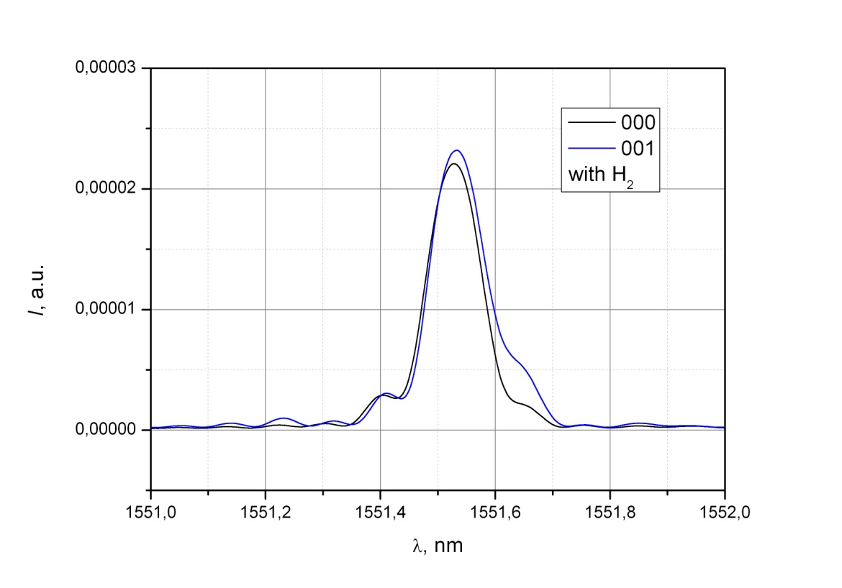

Сурет 4.1 – Әзірленген ТБТ спектрлері

Қолданыдатын аппроксимациялар:

(4.12)

(1-)2 немесе

$y=A(1-{th}^{2}(B\left(x-x0\right))$ (ағылшын әдебиеттерінде “tanh”) (4.13)

Model SinxDivX (User)

Equation y = A*(sin(B*(x-x0))/(B*(x-x0)))^2

Reduced Chi-Sqr 2,82356E-13

Adj. R-Square 0,98456

Кесте 4.1 – Әзірленген ТБТ-1 спектрлері мәліметтері

|  |  |  |
| --- | --- | --- |
| Value Standard Error | | |
| B | A | 2,21699E-5 1,35295E-7 |
| B | B | 25,229630,15605 |
| B | x0 | 1551,53 |

Model Fun_1_th_2 (User)

Equation y =A*(1 - ((exp(2*B*(x - x0)) - 1)/(exp(2*B*(x - x0)) + 1))^2)

Reduced Chi-Sqr 1,64246E-13

Adj. R-Square 0,99102

Кесте 4.2 – Әзірленген ТБТ-2 спектрлері мәліметтері

|  |  |  |
| --- | --- | --- |
| Value Standard Error | | |
| B | A | 2,27373E-5 1,15681E-7 |
| B | B | 16,79761 0,10575 |
| B | x0 | 1551,53 0 |

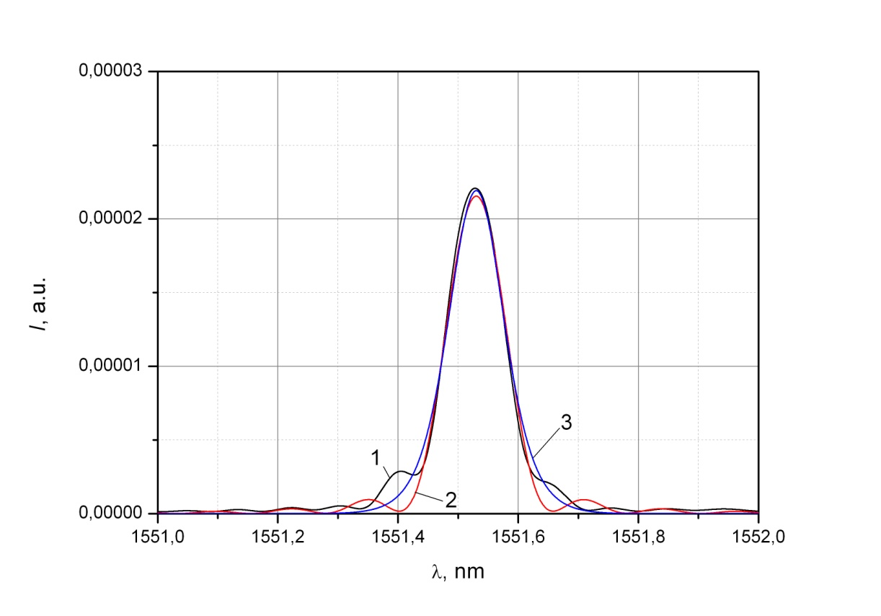

Сурет 4.2 – ТБТ спектрының аппроксимациясы (000): 1 – спектр, 2 – функциямен аппроксимациясы (1), 3 – функциямен 2.

ТБТ жасау үшін алдын ала төмен температуралы сутегімен өңдеуден өткен SMF-28 стандартының оптикалық талшығы пайдаланылды [12-13]. Жоғарыда сипатталған жазу технологиясын қолдану Брэгг резонансының толқын ұзындығын қайта құрумен әр түрлі типтегі жоғары тиімді Брэгг рефлекторларын жасауға мүмкіндік береді [14]. Әзірленген талшықты-оптикалық Брэгг торларының ұзындығы 10 және 15 мм болды.

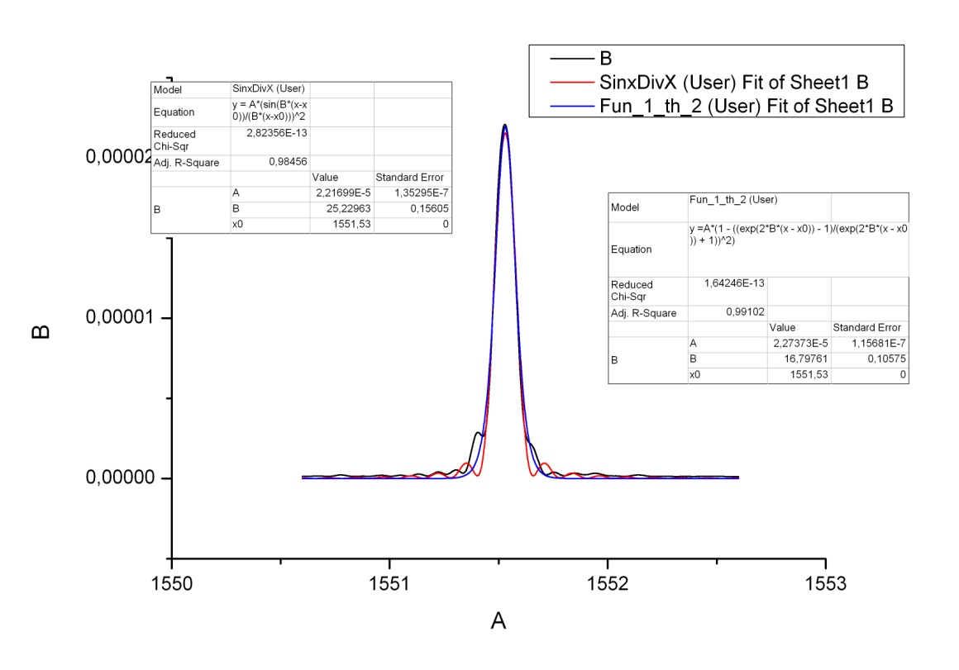

Сурет 4.3 – Аппроксимация спектрі мен коэффициенттері

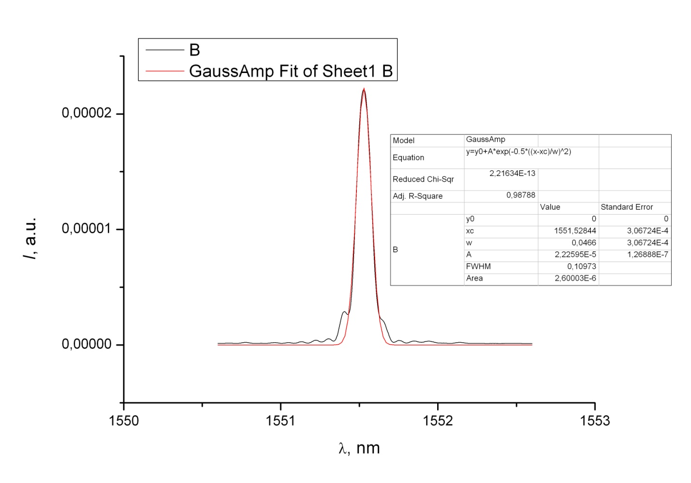

Сурет 4.4 – ТБТ шағылысу спектрін Гаусс функциясымен жуықтау

Model GaussAmp

Equation y=y0+A*exp(-0.5*((x-xc)/w)^2)

Reduced Chi-Sqr 2,21634E-13

Adj. R-Square 0,98788

Value Standard Error

|  |  |  |
| --- | --- | --- |
| B | y0 | 0 |
| B | xc | 1551,52844 3,06724E-4 |
| B | w | 0,0466 3,06724E-4 |
| B | A | 2,22595E-5 1,26888E-7 |
| B | FWHM | 0,10973 |
| B | Area | 2,60003E-6 |

ТБТ параметрлері сутегі ТБТ-дан шыққаннан кейін өлшенді. Спектрлерді өлшеу MS9740B моделі Anritsu маркалы спектрометрдің көмегімен жүргізілді. Алынған жартылай өткізгіш лазердің сәулелену спектрлері Гаусс функциясымен аппроксимацияланды. Жартылай өткізгіш лазердің корпусының температурасы Пельтье элементінің көмегімен өзгеріп, термопарамен өлшенді. Одан әрі қолданылатын лазер параметрлерінің келесі мәндері алынды: жұмыс температурасында сәулеленудің орталық толқын ұзындығы (λ0,LD) – 1050.6 нм, спектрдің жарты ені (σLD) – 0.0158 нм.

Брэгг талшықты торларынан шағылысқан сәулеленуінің спектрлік тәуелділіктері үш функциямен аппроксимацияланды:

$y=Aexp(-{\left(\frac{λ-λ_{0,FBG}}{σ_{1,FBG}}\right)}^{2}$ (4.15)

$y=A{(\frac{\sin\left(\left(λ-λ_{0,FBG}\right)/σ_{2,FBG}\right)}{\left(λ-λ_{0,FBG}\right)/σ_{2,FBG}})}^{2}$ (4.16)

$y={A(1-\frac{exp⁡(2(λ-λ_{0,FBG})/σ_{3,FBG}))-1}{exp⁡(2(λ-λ_{0,FBG})/σ_{3,FBG}))+1})}^{2}$ немесе

$y=A(1-{th}^{2}\left(\frac{2\left(λ-λ_{0,FBG}\right)}{σ_{3,FBG}}\right))$ (4.17)

ТБТ спектрлік тәуелділігінің аппроксимация параметрлері, атап айтқанда, жұмыста пайдаланылған екі ТБТ үшін өлшенген тәуелділіктен аппроксимацияның орташа квадраттық ауытқуы және жарты ені 4.3-кестеде келтірілген.

Алынған мәліметтерден барлық аппрокцимацияланатын функциялар анықталатын параметрлердің салыстырмалы түрде аз орташа квадраттық ауытқуын (Sa) беретіндігі және одан әрі жұмыста қолданылуы мүмкін екендігі шығады. Алайда, олардың әрқайсысының өзіндік қолдану ерекшелігі бар, атап айтқанда (4.2) функциясы, егер олар бар болса, ТБТ шағылысу спектрінің бүйір максимумдарының болуын ескеруге мүмкіндік береді, ал (4.1) функциясы шағылысқан сәулелену қуатының шамасын есептеу кезінде аналитикалық өрнектерді алуға мүмкіндік береді. Неғұрлым күрделі акпрокцимацияларды қолдану, мысалы, [15] шолуда қарастырылған бұл мәселені шешу үшін қажет емес, өйткені қызығушылық шыңның спектрлік позициясы емес, интегралдық шама болып табылады.

Кесте 4.3 – ТБТ спектрлік тәуелділігінің аппроксимация параметрлері

|  |  |  |  |  |  |  |  |  |
| --- | --- | --- | --- | --- | --- | --- | --- | --- |
|  | LFBG mm | λ0,FBG nm | σ1,FBG nm | Sa | σ2,FBG nm | Sa | σ3,FBG nm | Sa |
| FBG 1 | 10 | 1550.59 | 0.066 | 3·10-4 | 0,040 | 3·10-4 | 0,060 | 6·10-4 |
| FBG-2 | 15 | 1550.85 | 0.068 | 4·10-4 | 0.040 | 4·10-4 | 0.061 | 6·10-4 |

**4.3 Импульстік механикалық әсерлерді сандық модельдеу**

ТБТ импульстік созылуының қарапайым модельдеуі біркелкі созылу жақындаған кезде жасалды. Талшықты жарық өткізгіштің кіріс ұшындағы импульстік әсердің басталу сәті мен тордың созылуының басталу сәті арасындағы Δτp уақыт кідірісі деформация толқынының таралу жылдамдығына байланысты есептелді, ал ТБТ созылуы ТБТ созылу толқыны басталған сәттен бастап ТБТ-ның бүкіл ұзындығы бойынша кеңістіктік біртекті болып саналды.

Зерттелетін үлгіге магнит өрісінің әсерінен жүктеме жүйесі тудыратын жарық өткізгіштің кіріс ұшындағы салыстырмалы ұзару келесі өрнекпен анықталсын:

 (4.18)

мұндағы τ – уақыт, τa – масштабты коэффициент, τd – сөну декременті. (4.15) өрнек талшықтың созылу толқынын ғана тудыратын және сығылу толқынын тудырмайтын әсерді сипаттайды. Ресми түрде, модельдеу кезінде Δτp кідірісін t=τ+Δτp уақыт ығысуы бойынша қолдану арқылы қарастыруға болады. Ал (4.1):

 (4.19)

 (4.20)

Мысалы, (4.16) аппроксимацияны қолдану:

 (4.21)

 (4.22)

σ2,LD, σ2,FBG, λ0,LD, λ0,FBG, α шамаларын беру арқылы α – салыстырмалы ұзартуды беретін (4.18) өрнектің нормалау көбейткішін (4.20) сандық әдіспен интегралдау арқылы қажетті v(t) тәуелділігін алуға болады.

(4.4) және (4.5) формулаларын ескере отырып, лазер спектрлерінің Гаусс аппрокцимасиясы үшін шығыс сигналының өрнегі аналитикалық түрде келесідей ұсынылуы мүмкін:

 (4.23)

Жоғарыда келтірілген сандық есептеуге сәйкес, (4.23) өрнек барлық негізгі заңдылықтарды талдауға мүмкіндік береді. Мысал ретінде 1-суретте σLD=0.15 NM, σFBG=0.047 nm, λ0,LD=1551.0 nm, λ0,FBG=1550.9 nm, τa=1 a.u, τd=5 a.u. шартты түрде кіші (α=10), орташа (α=200) және үлкен (α=10000) салыстырмалы ұзару келтірілген. Лазерлік сәулелену спектрінің және ТБТ шағылысуының көрсетілген параметрлері шығыс сигналының ең көрнекі тәуелділіктерін алу үшін таңдалады.







Сурет 4.5 – Кіші (α=10), орташа (α=200) және үлкен (α=10000) салыстырмалы ұзару үшін сандық модельдеу әдісімен алынған шығыс сигналы

Модельдеу нәтижелері жоғарыда қарастырылған (анықталған) негізгі заңдылықтарды растайды. Шартты түрде аз әсер етілгенде, яғни салыстырмалы ұзарудың шамалы шамасында (αkBEE (t)<<σLD), жүйенің шығысындағы сигнал формасы, егер жұмыс нүктесі (яғни λ0,FBG) лазердің максималды спектрлік тығыздығының толқын ұзындығына сәйкес келмесе, ұзарудың уақытқа тәуелділігін қайталайды (λ0, LD). Егер λ0,FBG<λ0,LD орын алса, онда ТБТ-ның ұзаруы жүйенің шығысындағы сигналдың жоғарылауына әкеледі. Егер λ0,FBG>λ0,LD орын алса, онда ТБТ ұзаруы сигналдың төмендеуіне әкеледі, яғни ұзарудың уақытқа тәуелділігіне қатысты сигнал кері қайтарылады.

Ұзару импульсінің алдыңғы жағындағы шартты орташа салыстырмалы ұзару үшін (4.18), сигнал алдымен λ0,FBG=λ0,LD шарттарына жеткенше көтеріледі, содан кейін ΔλFBG>>σS шартына сәйкес келетін нөлге дейін төмендейді. Салыстырмалы ұзарту төмендеген кезде - ұзарту импульсінің төмендеуінде, λFBG сезімталдық диапазонына |λFBG-λLD|~σS қайтарылған кезде шығыс сигналы пайда болады.

Шартты түрде үлкен импульстік салыстырмалы ұзару кезінде шығыс сигнал нөлден тек фронттағы және импульстің төмендеуіндегі салыстырмалы ұзарудың кіші мәндерінде ерекшеленеді, яғни тәуелділік (4.18) нөлге жақын болған кезде. Алдыңғы жағдайға ұқсас, нөлдік шығыс сигнал ΔλFBG>>σS шартына сәйкес келеді.

Айта кету керек, шартты түрде әлсіз әсер ету үшін Vmax импульстік сигналының амплитудасы Emax максималды ұзару шамасына байланысты (суретте 4.1, 1-0,02 бірлік), ал орташа және күшті әсерлерде Vmax мәні тұрақты және Emax – қа тәуелді емес. (бұл жағдайда-0,8 бірлік).

ТБТ бар оптикалық талшықтың керілу жылдамдығын анықтау

Көптеген практикалық қолданбалар үшін импульсті ұзару сенсоры ретінде ТБТ пайдаланған кезде маңызды сипаттама салыстырмалы ұзарудың өсу жылдамдығы ξel болып табылады:

$ξ_{el}=\frac{dε}{dt}$ (4.24)

мұндағы t – уақыт. ξel шамасы s-1 өлшеміне ие, бірақ με/s шамасын пайдалану ыңғайлы. Егер бастапқы уақытта $λ_{LD}{-λ}_{FBG}>(2..3)σ_{S}$ шарты орындалса, а салыстырмалы ұзартудың өзгеруі $k_{BE}Δε<3σ_{S}$ болса, содан кейін талшықтың біркелкі ұзаруымен шығыс сигналының импульсы Гаусс пішініне жақын, ұқсас импульс болады. Импульстің ұзақтығы 1/e (Δτ1/e) деңгейінде ТБТ-ның толқын ұзындығының σS жарты енінің екі еселенген шамасына өзгеруіне сәйкес келеді. Содан кейін (4.1) және (4.24)сәйкес:

$ξ_{el}=2σ_{S}k_{BE}/Δτ_{1/e}$ (4.25)

Егер Δτ1/e уақытындағы ε шамасын тұрақты шама деп санауға болмайтын болса, онда Δτ1/e импульсінің ұзақтығының жарты еніне сүйене отырып, ξel дәлірек бағаны алуға болады:

$ξ_{el}=k_{BE}σ_{S}/Δτ_{h}$ (4.26)

мұндағы Δτh=τmax-τ1/e – сигналдың максимумы мен 1/e сигнал деңгейіне сәйкес келетін нүктелер арасындағы импульстің ұзақтығы.

Кейбір жағдайларда импульстік механикалық әсер ету кезінде объектінің қозғалу жылдамдығы қызығушылық тудырады, оны зерттелетін объектіге бекітілген жарық өткізгіштің ұшының vf қозғалу жылдамдығымен анықтауға болады. Vf-ты төмен жылдамдықта анықтау қиын емес:

$v_{f}=ΔεL_{OF}/{Δτ}_{m}$ (4.27)

мұндағы $L_{OF}$– созылатын (немесе ұзартылатын) оптикалық талшықтың ұзындығы, $Δε$– өлшеу кезінде салыстырмалы ұзарудың өзгеруі Δτm.(4.27) –ні қолдану шарты - оптикалық талшықтың бүкіл ұзындығы бойынша ұзартудың біркелкі таралуы, яғни квазистационарлық шешімді қолдану мүмкіндігі.

Егер созылу немесе сығылу толқыны жарық өткізгіштің шектеулі ұзындығында локализацияланған болса, онда (4.27) шарт орындалмайды. Мұндай механикалық әсер ету үшін торды кеңістіктік гетерогенді (чирпирленген) деп санау керек. Чирпирленген ТБТ-ның шағылысуының қатаң шешімі немесе модельдеуі [8] көптеген штрихтер кезінде үлкен қиындық тудырады. Біртекті емес ұзартылған (сығылған) ТБТ-дан сәулеленудің шағылысу шамасын қарапайым бағалау үшін толқындардың жекелеген штрихтарынан шағылысқан толқындардың фазасын елемеуге және әр түрлі ТБТ аймақтарынан шағылысқан сәулеленудің қосындысын қолдануға болады. Оның ішінде ТБТ параметрлерін тұрақты деп санауға болады, ал резонанстық толқын ұзындығы әртүрлі болып келеді. Мұндай тәсілді қолдану проблемасы, әдетте, шағылысу коэффициенті және ТБТ-ның жекелеген учаскелерінің спектрлік сипаттамалары туралы ақпараттың болмауы болып табылады. ТБТ-ның мұндай қасиеттерін эксперименттік зерттеу төменде келтірілген.

Біз Δλs,e-ді Ls,e ұзындығымен таңдалған ТБТ учаскесінің басындағы (λ0,sFBG) және соңындағы (λ0,eFBG) резонанстық толқын ұзындығының айырмашылығы ретінде енгіземіз. Жоғарыда көрсетілген бағалауды орындау мүмкіндігі үшін, жалпы шағылысқан сәулелену қуатын таңдалған учаскелердің әрқайсысынан шағылысқан сәулелену қуатына қатысты аддитивті деп санауға болады, және келесі теңсіздік те орындалу шарт:

$${∆λ}_{s,e}>σ_{FBG}$$

Содан кейін мұндай модельді қолдану үшін кері секундтардағы (1/s) салыстырмалы ұзарудың ξel минималды өсу жылдамдығының (немесе құлдырауының) бағалау мәні өрнек арқылы анықталады:

$$ζ_{el}>\frac{σ_{FBG}v_{f}}{k_{BE}L_{s,e}}$$

Егер ТБТ учаскесінен шағылысқан σsFBG сәулелену спектрінің жарты ені осы учаскенің ұзындығына (Ls, e) тәуелді болмаса, онда бұл торға импульстік әсер ету кезінде сигналдарды модельдеу міндетін жеңілдетеді.

Бұл жұмыста бұрын TiNi қорытпасының механикалық қасиеттерін зерттеу үшін қолданылған материалдарды бір осьті тікелей созылу сынау схемасы қолданылды [16-17]. Соққы жүктемесі импульстік ток генераторы разрядталатын жазық параллель орналасқан мыс өткізгіштердің импульстік магнит өрісінің әсерінен пайда болды. Ток импульстарының параметрлері: ұзақтығы-1..5 мкс, импульстегі токтың максималды мәні - 10..100 кА.

Токты тіркеу Роговский белдігінің көмегімен жүзеге асырылады. Алынған ток осциллограммаларына сәйкес жазық өткізгіштерде пайда болған қысым импульсі есептелді. Бұл қысым деформацияланатын бөлік бір осьтік тікелей созылуға ұшырайтындай етіп арнайы пішінде жасалған үлгіге берілді [16-17]. Талшықты жарық өткізгіштің ұшы, ұшынан 0,5 м қашықтықта орналасқан ТБТ бар зерттелетін үлгінің бетіне бекітілген. Алынған сигнал осциллограммаларының мысалдары 4.6-4.7 суреттерде келтірілген. 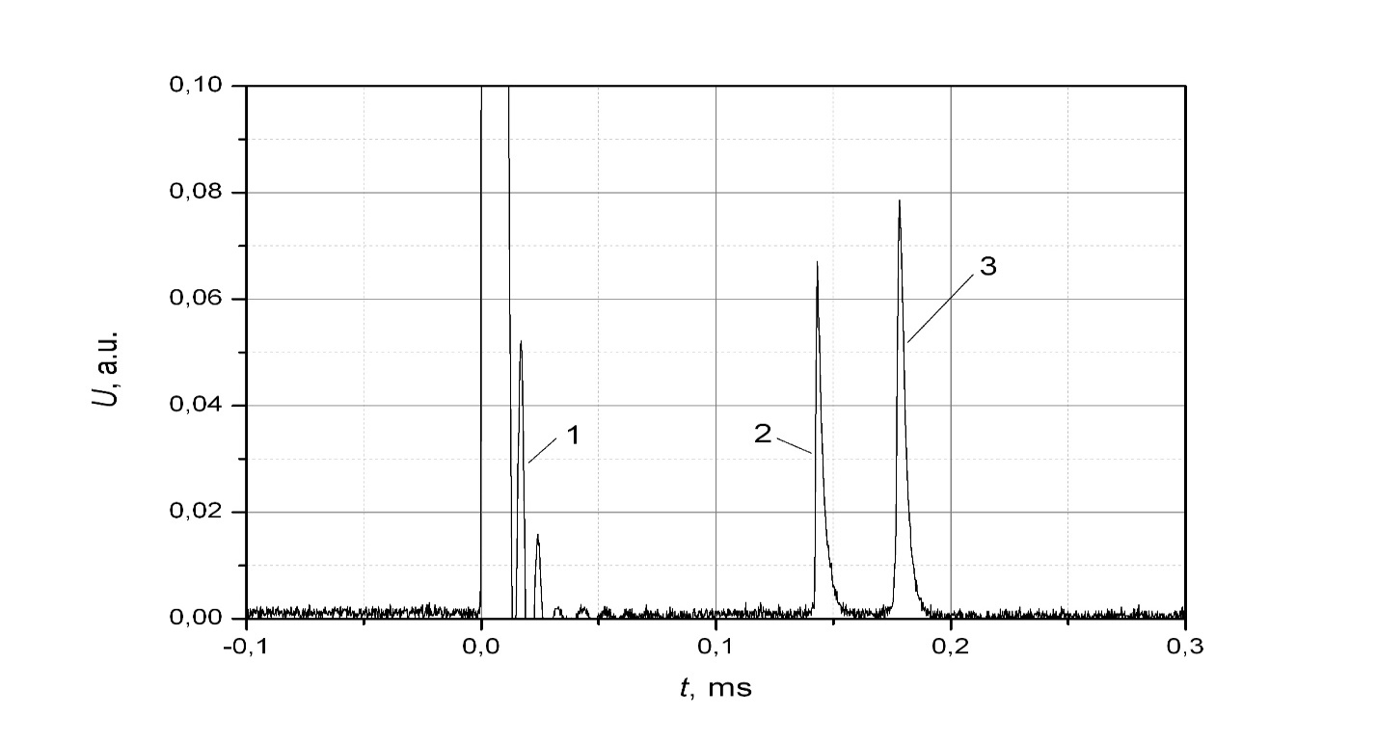

Сурет 4.6 – Шығыс сигналының осциллограммасы: 1 – ток импульсіне байланысты бағытталған кедергі, 2, 3-созылу толқынының алдыңғы және төменгі жағына сәйкес келетін импульстар

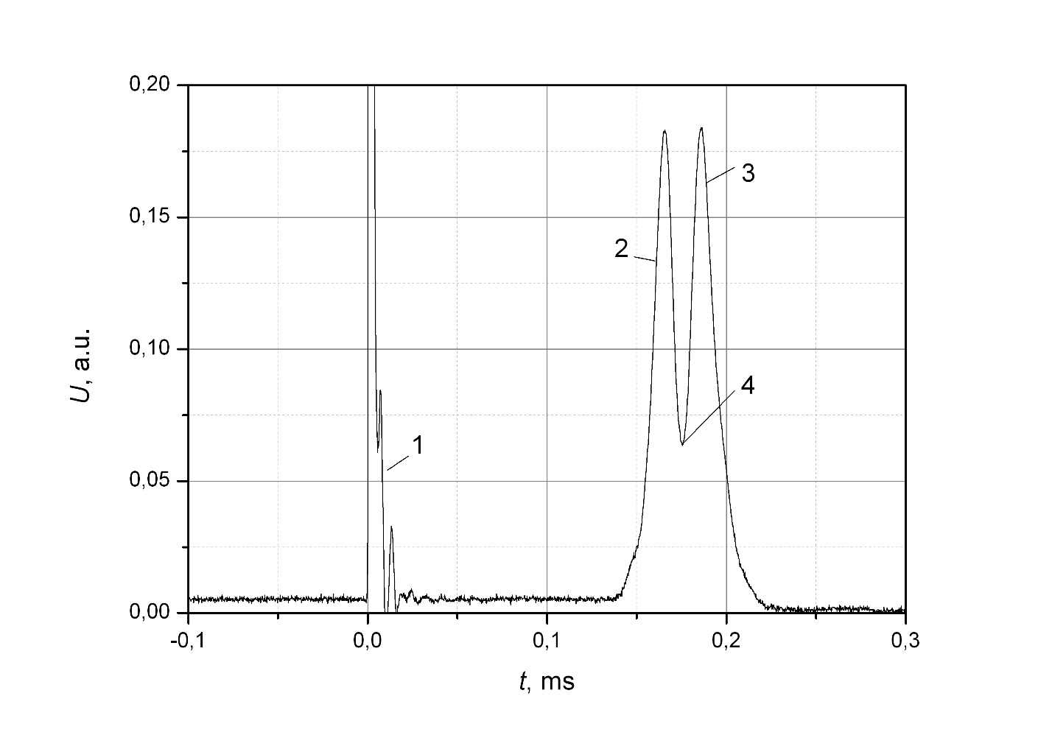

Сурет 4.7 – Шығыс сигналының осциллограммасы: 1-ток импульсіне байланысты бағытталған кедергі, 2, 3 – созылу толқынының фронты мен төмендеуіне сәйкес келетін импульстар, талшықтың созылуынан сығылуға өту нүктесі

4.7 - суретте келтірілген осциллограмма, оптикалық талшықтың бастапқы созылуы болмаған кезде алынды, ал талшықтың өзі ішінара қисық болды. Импульс екі максимумға ие болғандықтан, импульстің алдыңғы жағы 2 және 3-ші құлдырау ТБТ арқылы өтетін созылу толқынының алдыңғы және төменгі жағына сәйкес келеді, ал 4-ші нүкте талшықтың созылуынан қысылуға ауысуына сәйкес келеді, яғни осы нүктедегі ε өзгеру жылдамдығы 0-ге тең.

Берілген осциллограмма үшін: ток импульсінің алдыңғы жағы мен импульс 2 арасындағы кідіріс (сурет 4.7) 153 мкс құрады. 2 және 3 импульстарының максимумдары арасында - 21 мкс. Импульстің 2-ші фронтындағы 1/e деңгейінен импульстің максимумына дейінгі ұзақтығы шамамен 5 мс құрайды, бұл импульстің дисперсиясының едәуір артуы туралы болжам жасауға мүмкіндік береді.

Алдыңғы қарастырылған жағдайдағы созылуға тең талшықтың созылу шамасына жету уақыты нақты белгісіз болғандықтан, Lb және ΔτSF негізінде толқынның таралу жылдамдығын бағалау айтарлықтай қателік тудыруы мүмкін. Импульстің алдыңғы жағындағы созылудың болжамды жылдамдығы - 16 με / s бұл жағдай үшін V=const шартының орындалмауына байланысты эквивалентті шама (орташа мәнге жақын) ретінде бағалануы керек.

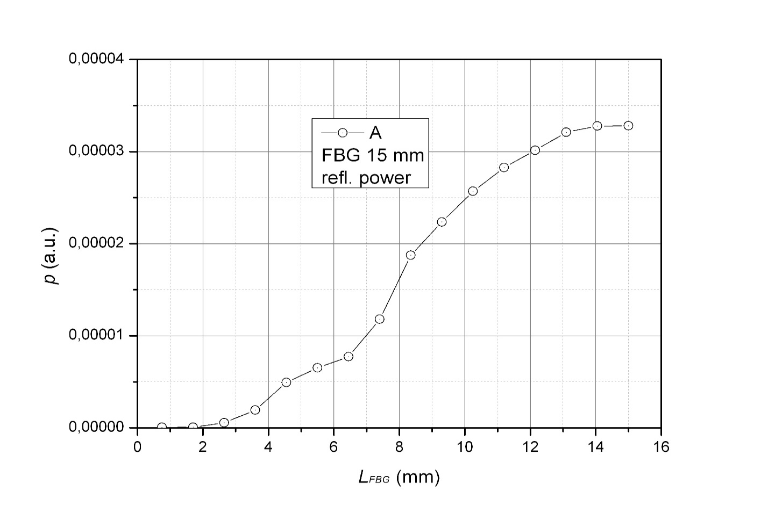

Сурет 4.8 – Шағылысқан сәулеленудің максималды спектрлік тығыздығының тор ұзындығына тәуелділігі

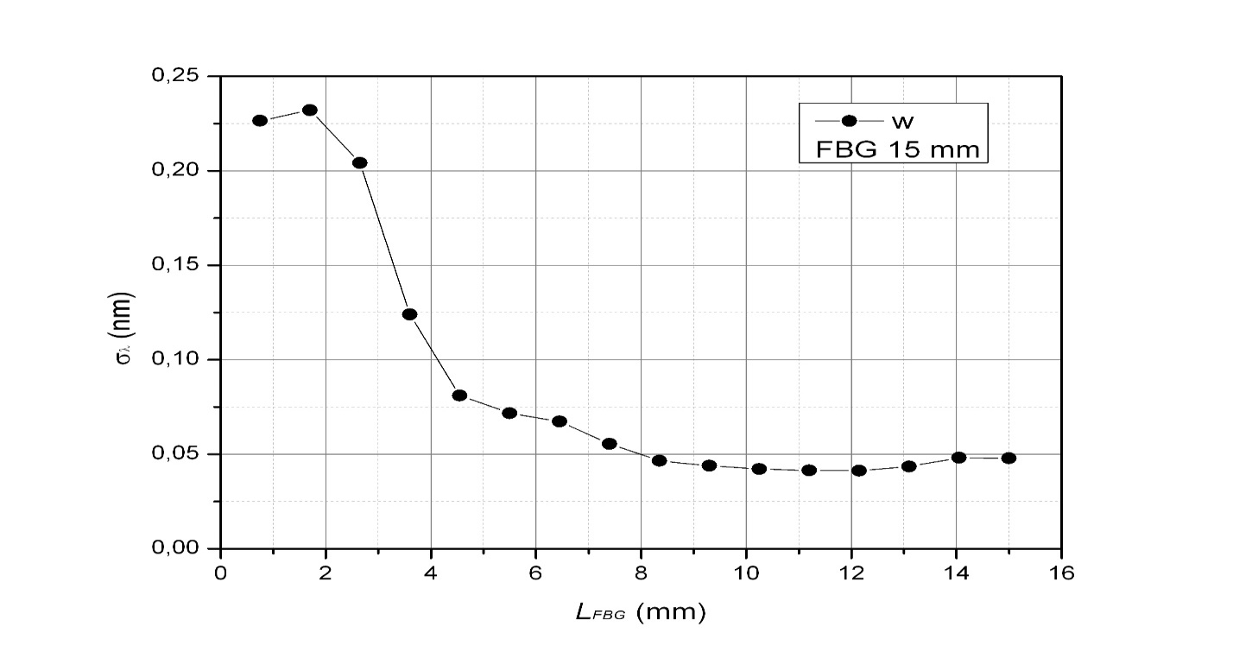

Сурет 4.9 – Шағылысқан сәулелену спектрінің жарты енінің тор ұзындығына тәуелділігі

Сондай-ақ, ТБТ шектеулі аймағының шағылысуының спектрлік сипаттамаларына эксперименттік зерттеу жүргізілді. Ол үшін ұзындығы 15 мм ТБТ жасалды және одан әрі, ТБТ-дан сутегі шыққаннан кейін, тор шамамен 1 мм-ге кесу әдісімен дәйекті түрде қысқартылды және ТБТ-ның әр ұзындығында шағылысу спектрі өлшенді. Алынған мәліметтер - сәулеленудің максималды спектрлік тығыздығының шамасы (p(LFBG)) және спектрдің жарты ені ТБТ ұзындығының функциясы ретінде 4.8-4.9 суретте көрсетілген.

Алынған мәліметтерден p(LFBG) тәуелділігі сызықтық емес екендігі шығады, бірақ p(LFBG) сызықтық жуықтауын (жақындауын) 2,5 мм-ден 14 мм-ге дейінгі ең қарапайым жуықтау ретінде қолдануға болады. Яғни, ТБТ ұзындықтарының көрсетілген диапазонында ТБТ ұзындығынан шағылысқан сәулелену қуатының шамасының аддитивтілігі шарты шамамен орындалады.

Сондай-ақ, қарапайым жуықтау ретінде ТБТ шағылысу спектрінің жарты ені 7 мм-ден асатын ТБТ ұзындығында тұрақты деп санауға болады. ТБТ шағылысу толқынының резонанстық ұзындығы ТБТ ұзындығы 2,5 мм-ден 15 мм-ге дейін өзгерген кезде 0,05 нм-ден аспады, бұл мүмкін, ішкі механикалық кернеулердің таралуының өзгеруінен және оны қысқарту процесінде ТБТ иілу радиусының өзгеруінен туындайды. Жоғарыда сипатталған технологияға сәйкес әзірленген барлық торларда алынған параметрлер шамамен бірдей деп болжауға болады.

**4 тарау бойынша қорытындылар**

1. Бұл тарауда бұрын TiNi қорытпасының механикалық қасиеттерін зерттеу үшін қолданылған материалдарды бір осьті тікелей созылу сынау схемасын қолдану қарастырылды. Соққы жүктемесі импульстік ток генераторы разрядталатын жазық параллель орналасқан мыс өткізгіштердің импульстік магнит өрісінің әсерінен пайда болды. Ток импульстарының параметрлері: ұзақтығы-1..5 мкс, импульстегі токтың максималды мәні - 10..100 кА.

2. Брэгг талшықты торларынан шағылысқан сәулеленуінің спектрлік тәуелділіктері үш функциямен аппроксимацияланды (12,13,14).

3. Жүргізілген зерттеу нәтижелері объектілердің жоғары жылдамдықты деформацияларының параметрлерін өлшеу үшін, атап айтқанда күшті импульсті электромагниттік кедергілерді тудыратын магниттік-импульстік жүктеме әдісін қолдану кезінде Брэгг талшықты торларын қолдану мүмкіндігін растайды. Өлшеу дәлдігін арттыру және динамикалық диапазонды кеңейту үшін бір талшықта тізбектей орналасқан бірнеше ТБТ бар тіркеу схемаларын қолданған жөн.

4. Импульстік механикалық әсерлерді сандық модельдеу арқылы осциллограмалар және олардың математикалық модельдері алынды.

5. Сонымен қатар, берілген тарау бойынша зерттеу нәтижелері Scopus базасына енген 2022 IEEE Conference of Russian Young Researchers in Electrical and Electronic Engineering (EIConRus), (Russia, St. Petersburg, 2022) ; EExPolytech-2022: 2022 International Conference on Electrical Engineering and Photonics, (Russia, St. Petersburg, 2022) конференциясыларында баяндалған. Берілген бөлім бойынша негізгі тұжырымдамалар Scopus базасына енген бірінші квартильдегі "Sensor MDPI" (Базел, Швейцария) журналында жарық көрді.

**ҚОРЫТЫНДЫ**

**Диссертациялық зерттеулердің нәтижелері бойынша қысқаша тұжырымдар**

Импульстік механикалық әсер ету сенсоры ретінде ТБТ-ны қолдану инвазивті емес болса да, мұндай құрылғыларды импульстік механикалық әсер ету параметрлерін анықтау үшін пайдалануға болады. Осы мақсаттар үшін ТБТ қолданудың маңызды артықшылығы - импульстік электромагниттік өрістерге ТБТ-ның сезімталдығының болмауы. Бұл ТБТ-ны импульстік электромагниттік әсердің әсерінен немесе жоғары кернеулі электромагниттік өрістерде беттердің немесе заттардың механикалық деформациясының параметрлерін анықтау үшін пайдалануға мүмкіндік береді. Салыстырмалы түрде аз ұзарулар немесе қысулар кезінде параметрлерді анықтау үшін (7)-(8) өрнектеріне сәйкес жүйенің жұмыс нүктесін, ал үлкен ұзарулар үшін v(ε) тәуелділіктің бастапқы учаскесінде таңдаған жөн.

Алынған нәтижелерден шығыс сигнал импульсінің параметрлері бойынша анықталған ұзарудың өсуінің тіркелген жылдамдығы оптикалық талшықтағы дыбыстың таралу жылдамдығына сәйкес келуі мүмкін, ал қолданылатын лазер мен ТБТ параметрлері өлшенетін процестің параметрлерімен сәйкес келуі (таңдалуы) керек. Бұл жұмыста импульсті созу немесе сығылу кезінде бір ТБТ негізіндегі жүйенің жұмысының жалпы заңдылықтары қарастырылған, дәлірек өлшеу үшін неғұрлым жетілдірілген жүйелерді, атап айтқанда бірнешеТБТ-сы бар жүйені қолдану керек.

Сенсордың негізгі бөлігі ретінде ретінде саналатын жарыққа сезімтал Брэгг торы ғарыш аппаратының корпусына әсер ететін тұрақсыздандырғыш факторларды анықтау үшін қолданылатын болады. Эксперименттік өлшеулер мен сандық есептеулердің нәтижелері металл заттардың беттеріндегі орын ауыстырулар мен жылдамдықтарды тіркеу үшін Брэгг торының ұзаруын қолдануға болатындығын көрсетеді. Есептеулер ТБТ моделінің математикалық құрылымы бойынша және модельдің барлық параметрлерінің мәндерін ескеретін сандық алгоритмдерді қолдана отырып жүргізілуі мүмкін.

Жоғары жылдамдықты ығысуларды тіркеуге негізделген жұмыста қолданылған оптикалық талшық конструкциялары мен оптикалық әдістер ғарыш саласында кездесетін мәселелердің көпшілігін жояды. Бұл зерттеудің кемшілігіне жиналған құрылғыда алынған өлшемдердің дәлдігін төмендететін оптикалық ажыратқышты қолдану жатады. Оның орнына оптикалық циркуляторды пайдалану өлшеу нәтижелерін дәлірек ете алады. Оптикалық циркуляторды бұл жұмыста пайдаланбау оның жоғары құнына байланысты.

Бұл жұмыста ығысу өлшеулерінің нәтижелері, ток осциллограммалары, әзірленген Брэгг торы мен лазер көзінің спектрлік сипаттамалары және тордың созылу мәндері келтірілген. Сондай-ақ, температура әсеріне тәуелділік графиктері, импульстік әсер кезіндегі интерферометр сигналының пішіні және жиналған құрылғының оптоэлектрлік схемасы берілген.

Жұмыстың мақсатын зерттеу барысында, осы бағыттың жаңалығына сүйене отырып, деформация мен температураның әсерінен сәулелену параметрлерін өлшеудің тиімді әдістері анықталды. Сонымен қатар, бір датчик арқылы жүзеге асырылатын физикалық және технологиялық үйлесімді түрлендіру әдістері табылды.

**Диссертациялық зерттеу нәтижелері бойынша:**

Ғарыштық инфрақұрылымдарда талшықты-оптикалық датчиктерді пайдалануға мүмкіндік беретін техникалық сипаттамаларды болжау және анықтау үшін ғарыш аппаратының жұмысына әсер ететін өлшенетін физикалық шамалар мен сыртқы тұрақсыздандырушы факторларға талдау жүргізілді.

Ғарыш саласының бекітілген заңдарына сәйкес оптикалық датчиктердің жай-күйі мен даму перспективаларына, түрлендіру әдістері мен конструктивтік шешімдерге талдау жүргізілді.

Ғарыш саласында қолданылатын көпфункционалды талшықты-оптикалық сенсордың технологиясы мен дизайнын құрудың теориялық және практикалық мәселелері қарастырылады.

Ғарыш саласында қолданылатын сенсорларға жоғары талаптар қойылатыны атап өтілді.

**Қойылған міндеттердің шешімдерінің толықтығын бағалау:**

Диссертациялық жұмыстың нәтижесінде қойылған барлық міндеттер орындалды:

- Талшықты-оптикалық датчиктің сезімтал элементі жасалды;

- Таңдалған құрылымдық-технологиялық шешімдердің дұрыстығын тексеру үшін оптикалық датчикке жүктемелік және температуралық сынақтар жүргізілді;

- Талшықты Брэгг торларын қолдана отырып, жоғары жылдамдықты деформациялар өлшенді;

- Оптикалық көпфункционалды датчиктің элементтері мен құрылымдарының математикалық модельдері жасалды;

**ПАЙДАЛАНЫЛҒАН ӘДЕБИЕТТЕР ТІЗІМІ**

1. Othonos, A. Fiber Bragg gratings. Rev. Sci. Instrum. 1997, 68, 4309–4341.
2. Campanella, C.E.; Cuccovillo, A.; Campanella, C.; Passaro, Yurt, A.; Passaro, V.M.N. Fibre Bragg Grating Based Strain Sensors: Review of Technology and Applications. Sensors 2018, 18, 3115.
3. Vasilev, S.A.; Medvedkov, O.I.; Korolev, I.G.; Bozhkov, A.S.; Kurkov, A.S.; Dianov, E.M. Fibre gratings and their applications. Quantum Electron. 2005, 35, 1085–1103.
4. Varzhel, S.V. Fibre Bragg Grating; Univ. ITMO: St. Petersburg, Russia, 2015; 65p.
5. Yao, K.; Lin, Q.; Jiang, Z.; Zhao, N.; Tian, B.; Shi, P.; Peng, G.-D. Modeling and Analysis of a Combined Stress-Vibration Fiber Bragg Grating Sensor. Sensors 2018, 18, 743.
6. Tosi, D. Review and Analysis of Peak Tracking Techniques for Fiber Bragg Grating Sensors. Sensors 2017, 17, 2368. 21. Ye, W.; Gu, B.; Wang, Y. Airborne Distributed Position and Orientation System Transfer Alignment Method Based on Fiber Bragg Grating. Sensors 2020, 20, 2120.
7. Shadab, A.; Kumar, R.S.; Kumar, S. Advances in Micro-Fabricated Fiber Bragg Grating for Detection of Physical, Chemical, and Biological Parameters—A Review. IEEE Sens. J. 2022, 22, 15650–15660.
8. Massaroni, C.; Zaltieri, M.; Presti, D.L.; Nicolo, A.; Tosi, D.; Schena, E. Fiber Bragg Grating Sensors for Cardiorespiratory Monitoring: A Review. IEEE Sens. J. 2021, 21, 14069–14080.
9. Presti, D.L.; Massaroni, C.; Leitao, C.S.J.; Domingues, M.; Sypabekova, M.; Barrera, D.; Floris, I.; Massari, L.; Oddo, C.M.; Sales, S.; et al. Fiber Bragg Gratings for Medical Applications and Future Challenges: A Review. IEEE Access 2020, 8, 156863– 156888.
10. Riza, A.M.; Go, Y.L.; Harun, W.S.; Maier, R.R.J. FBG Sensors for Environmental and Biochemical Applications—A Review. IEEE Sens. J. 2020, 20, 7614–7627.
11. Broadway, C.; Min, R.; Leal-Junior, A.G.; Marques, C.; Caucheteur, C. Toward Commercial Polymer Fiber Bragg Grating Sensors: Review and Applications. J. Light. Technol. 2019, 37, 2605–2615.
12. Nadeem, D.; Kumar Raghuwanshi, S.; Kumar, S. Recent Advancement of Phase Shifted Fiber Bragg Grating Sensor for Ultrasonic Wave Application: A Review. IEEE Sens. J. 2022, 22, 7463–7474.
13. Leal-Junior, A.G.; Marques, C.; Ribeiro, M.R.N.; Pontes, M.J.; Frizera, A. FBG-Embedded 3-D Printed ABS Sensing Pads: The Impact of Inﬁll Density on Sensitivity and Dynamic Range in Force Sensors. IEEE Sens. J. 2018, 18, 8381–8388.
14. Жунисов К.Х., Смайлов Н.К., Жетписбаев К.У., Медетов Б.Ж. (2016). [Моделирование волоконно-оптических сенсоров температуры на основе брэгговской решетки](https://scholar.google.ru/scholar?oi=bibs&cluster=14707098759661190475&btnI=1&hl=ru). Велес, 4-2, 71-76. URL: https://elibrary.ru/item.asp?id=27183919
15. Харлан А.А. (2011). Метрологическое обеспечение создания датчиков давления для ракетно-космической техники. Труды международного симпозиума «Надежность и качество» - Пенза: ПГУ, т.1.
16. Pinet É. (2009). Fabry-Pérot fiber-optic sensors for physical parameters measurement in challenging conditions. Journal of sensors, 28, 1-9. DOI:[10.1155/2009/720980](http://dx.doi.org/10.1155/2009/720980)
17. Mikhailov P., Ualiyev Zh., Kabdoldina A., Smailov N., Khikmetov A., Malikova F. (2021). Multifunctional fiber optic sensors for space infrastructure. Eastern-European Journal of Enterprise Technologies, 5/5 , 113. DOI: 10.15587/1729-4061.2021.242995
18. Hill, K.O.; Meltz, G. Fiber Bragg Grating Technology Fundamentals and Overview. J. Light. Technol. 1997, 15, 1263–1276.
19. Kersey, A.D.; Davis, M.A.; Patrick, H.J.; LeBlanc, M.; Koo, K.P.; Askins, C.G.; Putnam, M.A.; Friebele, J.E. Fiber Grating Sensors. J. Light. Technol. 1997, 15, 1442–1463.
20. Caucheteur, C.; Guo, T.; Albert, J. Polarization-Assisted Fiber Bragg Grating Sensors: Tutorial and Review. J. Light. Technol. 2017, 35, 3311–3322.
21. Волоконно-оптические датчики / под ред. Э. Удда. – М.: Техносфера,2008. – 520 с.
22. Xiaoqiang, X.; Ziqi, S.; Yan, M.; Yang, F. Research progress of ﬁber Bragg grating ﬂexible sensor: A Review. In Proceedings of the 33rd Chinese Control and Decision Conference (CCDC), Kunming, China, 22–24 May 2021; pp. 3150–3157.
23. Pooley, J.; Price, E.; Ferguson, J.W.; Ibsen, M. Optimised Chirped Fibre Bragg Gratings for Detonation Velocity Measurements. Sensors 2019, 19, 3333; doi: 10.3390/s19153333.
24. Li, P.; Cong, A.; Dong, Z.; Wang, Y.; Liu, Y.; Guo, H.; Li, X.; Fu, Q. Investigation on Vortex-Induced Vibration Experiment of a Standing Variable-Tension Deepsea Riser Based on BFBG Sensor Technology. Sensors 2019, 19, 3419.
25. Gilbertson, S.; Pickrell, M.; Castano, D.; Salazar, G.; Beery, T.; Stone, S.; Gibson, J. High Speed, Localized Multi-Point Strain Measurements on a Containment Vessel at 1.7 MHz Using Swept Wavelength Laser-Interrogated Fiber Bragg Gratings. Sensors 2020, 20, 5935.
26. Zhao, W.; Zhong, K.; Chen, W. A Fiber Bragg Grating Borehole Deformation Sensor for Stress Measurement in Coal Mine Rock. Sensors 2020, 20, 3267.
27. Barbarin, Y.; Lefrancois, A.; Chuzeville, V.; Magne, S.; Jacquet, L.; Elia, T.; Woirin, K.; Collet, C.; Osmont, A.; Luc, J. Development of a Shock and Detonation Velocity Measurement System Using Chirped Fiber Bragg Gratings. Sensors 2020, 20, 1026.
28. Melo, L.B.; Rodrigues, J.M.M.; Farinha, A.S.F.; Marques, C.A.; Bilro, L.; Alberto, N.; Tome, J.P.C.; Nogueira, R.N. Concentration sensor based on a tilted ﬁber Bragg grating for anions monitoring. Opt. Fiber Technol. 2014, 20, 422–427.
29. Fajkus, M.; Nedoma, J.; Martinek, R.; Fridrich, M.; Bednar, E.; Zabka, S.; Zmij, P. Pressure Membrane FBG Sensor Realized by 3D Technology. Sensors 2021, 21, 5158.
30. Rodriguez, G.; Sandberg, R.L.; McCulloch, Q.; Jackson, S.I.; Vincent, S.W.; Udd, E. Chirped ﬁber Bragg grating detonation velocity sensing. AIP Rev. Sci. Instruments 2013, 84, 015003.
31. Zhang, X.; Wu, Z.; Zhang, B. Strain dependence of ﬁber Bragg grating sensors at low temperature. Opt. Eng. 2006, 45, 054401.
32. Mykhailo M Kutsyk, Yosyp Y Ráti, Vitalii Y Izai, Ivan I Makauz, Ihor P Studenyak, Sandor Kökényesi, Paweł Komada, Yerkin Zhailaubayev, Nurzhigit Smailov.(2015). [Temperature behaviour of optical parameters in (Ag3AsS3)0.3 (As2S3)0.7 thin films.](https://scholar.google.ru/scholar?oi=bibs&cluster=1250858071039534139&btnI=1&hl=ru) Journal of Optical Fibers and Their Applications, 98160B. DOI: [10.1117/12.2229336](https://doi.org/10.1117/12.2229336)
33. Ravid, A.; Shaﬁr, E.; Zilberman, S.; Berkovic, G.; Glam, B.; Appelbaum, G.; Fedotov, A.G. Fibre Bragg Grating sensor for shock wave diagnostics. IOP J. Phys. Conf. Ser. 2014, 500, 142029.
34. [Шикульская](https://patents.google.com/?inventor=%D0%9E%D0%BB%D1%8C%D0%B3%D0%B0+%D0%9C%D0%B8%D1%85%D0%B0%D0%B9%D0%BB%D0%BE%D0%B2%D0%BD%D0%B0+%D0%A8%D0%B8%D0%BA%D1%83%D0%BB%D1%8C%D1%81%D0%BA%D0%B0%D1%8F) О. М.,  [Плешакова](https://patents.google.com/?inventor=%D0%9B%D1%8E%D0%B4%D0%BC%D0%B8%D0%BB%D0%B0+%D0%90%D0%BB%D0%B5%D0%BA%D1%81%D0%B0%D0%BD%D0%B4%D1%80%D0%BE%D0%B2%D0%BD%D0%B0+%D0%9F%D0%BB%D0%B5%D1%88%D0%B0%D0%BA%D0%BE%D0%B2%D0%B0) Л.А.,  [Мухина](https://patents.google.com/?inventor=%D0%A2%D0%B0%D1%82%D1%8C%D1%8F%D0%BD%D0%B0+%D0%9F%D0%B5%D1%82%D1%80%D0%BE%D0%B2%D0%BD%D0%B0+%D0%9C%D1%83%D1%85%D0%B8%D0%BD%D0%B0) Т. П. (2008). Совмещенный волоконно-оптический датчик давления и температуры, патент № RU81323U1.
35. [Yongyong Suo.,](https://www.sciencedirect.com/science/article/abs/pii/S2352492821003202#!) [Zhilun Deng.,](https://www.sciencedirect.com/science/article/abs/pii/S2352492821003202" \l "!) [Bo Wang.,](https://www.sciencedirect.com/science/article/abs/pii/S2352492821003202#!) [Yaohua Gong.,](https://www.sciencedirect.com/science/article/abs/pii/S2352492821003202" \l "!) [Purong Jia](https://www.sciencedirect.com/science/article/abs/pii/S2352492821003202" \l "!). (2021). Constitutive model of metal matrix composites at high strain rates and its application. Materialstoday Communications, 27. <https://doi.org/10.1016/j.mtcomm.2021.102328>
36. Krivosheev S., Magazinov S., Alekseev D. (2021). High-speed deformation of copper samples with the use of magnetic pulse method. MATEC Web of Conferences, 145(3), 05006. DOI:[10.1051/matecconf/201814505006](http://dx.doi.org/10.1051/matecconf/201814505006)
37. Li, T.; Guo, J.; Tan, Y.; Zhou, Z. Recent Advances and Tendency in Fiber Bragg Grating-Based Vibration Sensor: A Review. IEEE Sens. J. 2020, 20, 12074–12087.
38. Белоус А.И. Солодуха В.А. Шведов С.В. Космическая электроника. В 2-х книгах. Книга 1., 2015.
39. Белоус А.И. Солодуха В.А. Шведов С.В. Космическая электроника. В 2-х книгах. Книга 2., 2015.
40. Мурашкина, Т. И., Мурашкина, А. В., Чукарева М. М. (2018) Технология изготовления чувствительного элемента дифференциального волоконнооптического датчика ускорения Измерение. Мониторинг. Управление. Контроль. № 1 (23). – С. 38–44. DOI 10.21685/2307- 5538-2018-1-6
41. Мунько А. С., Варжель С. В., Архипов С. В., Коннов К. А., Петров А. Б. (2017). Разработка чувствительного элемента волоконно-оптического тензометрического датчика на основе решеток брэгга.   
    Известия высших учебных заведений. Приборостроение, 340-346. DOI: [10.17586/0021-3454-2017-60-4-340-346](https://doi.org/10.17586/0021-3454-2017-60-4-340-346)
42. [Pingyu Zhu](https://ieeexplore.ieee.org/author/37087010070)., [Jiang Wu](https://ieeexplore.ieee.org/author/37087012242)., [Mengjiao Huang](https://ieeexplore.ieee.org/author/37087012325)., [Yetian Wang](https://ieeexplore.ieee.org/author/37087012743)., [Pan Liu](https://ieeexplore.ieee.org/author/37087012608)., [Marcelo A.Soto](https://ieeexplore.ieee.org/author/37320160600)., (2019). [Reducing Residual Strain in Fiber Bragg Grating Temperature Sensors Embedded in Carbon Fiber Reinforced Polymers](https://ieeexplore.ieee.org/document/8712516/). [Journal of Lightwave Technology](https://ieeexplore.ieee.org/xpl/RecentIssue.jsp?punumber=50), 37,18. DOI: [10.1109/JLT.2019.2915622](https://doi.org/10.1109/JLT.2019.2915622)
43. Варжель С.В. (2015). Волоконные брэгговские решетки. Учебное пособие. М.: СПб, университет ИТМО, 65.
44. Sahota, J.K.; Gupta, N.; Dhawan, D. Fiber Bragg grating sensors for monitoring of physical parameters: A comprehensive review. Optical Engineering 2020, 59, 060901.
45. Venkatesan, V.N.; Ramalingam, R. Numerical and experimental investigation of FBG strain response at cryogenic temperatures. IOP Conf. Ser. Mater. Sci. Eng. 2017, 171, 012133.
46. Pooley, J.; Price, E.; Ferguson, J.W.; Ibsen, M. Detonation velocity measurements with uniform ﬁbre Bragg gratings. Opt. Express 2019, 27, 23464–23475.
47. Udd, E.; Benterou, J.; May, C.; Mihailov, S.J.; Lu, P. Review of high-speed ﬁber optic grating sensor systems. Proc. SPIE 2010, 7677, 76770B.
48. Rodriguez, G.; Sandberg, R.L.; Jackson, S.I.; Dattelbaum, D.M.; Vincent, S.W.; McCulloch, Q.; Martinez, R.M.; Gilbertson, S.M.; Udd, E. Fiber Bragg grating sensing of detonation and shock experiments at Los Alamos National Laboratory. Proc. SPIE 2013, 8722, 872204.
49. Rodriguez, G.; Sandberg, R.L.; La Lone, B.M.; Marshall, B.R.; Grover, M.; Stevens, G.; Udd, E. High pressure sensing and dynamics using high speed ﬁber Bragg grating interrogation systems. Proc. SPIE 2014, 9098, 90980C.
50. Gribaev, A.I.; Pavlishin, I.V.; Stam, A.M.; Idrisov, R.F.; Varzhel, S.V.; Konnov, K.A. Laboratory setup for ﬁber Bragg gratings inscription based on Talbot interferometer. Opt. Quant. Electron 2016, 48, 1–7.
51. Михайлов П.Г. Микроэлектронный датчик давления и температуры // Приборы и Системы. Управление. Контроль. Диагностика. – 2003. - № 11. - С. 29-31.
52. Матрица цифровых сенсоров - электронная система сканирования параметров деформации следующего поколения // Контрольно-измерительная техника. – М.: Энергоатомиздат, 1997. - С. 13-14.
53. Датчики теплофизических и механических параметров. Справочник: в 3 т. / под общ. ред. Ю.Н. Коптева. - М.: ИПРЖ, 1998. - Т. 1. – 458 с.
54. Громов В.С. Многофункциональный датчик для электронных систем сбора данных // Электроника: Наука, технология, бизнес. - 2006. - №5. С. 96-101.
55. Пневмопреобразователь многоканальный ППМ. Руководство по эксплуатации. КРУГ. 421831.001РЭ. – Пенза: КРУГ, 2002. - 45 с.
56. Джексон Р.Г. Новейшие датчики. Справочник / пер. с англ. - М.: Техносфера, 2007. - 380 с.
57. Фрайден Дж. Современные датчики. Справочник / пер. с англ. - М.: Техносфера, 2005. – 592 с.
58. Бусурин В.И., Носов Ю.Р. Волоконно-оптические датчики. Физические основы, вопросы расчета и применения. – М.: Энергоатомиздат, 1990. – 256 с.
59. Гармаш В.Б., Егоров Ф.А., Коломиец Л.Н., Неугодников А.П., Поспелов В.И. Возможности, задачи и перспективы волоконно-оптических измерительных систем в современном приборостроении // Спецвыпуск «Фотон-Экспресс» - Наука. – М.: ФЭ, 2005. - №6. – С. 128-140.
60. Гуляев Ю.В., Никитов С.А, Потапов В.Т., Чаморовский Ю.К. Волоконно-оптические технологии, устройства, датчики и системы // Спецвыпуск «Фотон-Экспресс» - Наука. - М.: ФЭ, 2005. -№6. - С. 114 – 127.
61. Пат. 2091578 Российская Федерация, МПК8 G01K7/16. Способ измерения давления и температуры одним датчиком и устройство для его осуществления / Коловертнов Ю. Д., Коловертнов Г. Ю. и др.; заявитель Уфимский Государственный нефтяной технический университет. – № 1995 128278/14; заявл. 04.10.95; опубл. 27.09.97, Бюл. № 5.
62. Пат. 2145064 Российская Федерация, МПК8 G01L9/12, G01K7/34. Датчик давления и температуры и способ его изготовления / Казарян А.А.; заявитель Центральный аэрогидродинамический институт им. проф. Н.Е. Жуковского. - № 98115608/28, заявл. 13.08.1998; опубл. 27.01.2000, Бюл. № 7.
63. Пат. 7421905 В2 US, G01L 1/24. Optical sensor with co-located pressure and temperature sensors / Paul S. Zerwekh, Daniel C. Blevins, Clark D. Boyd, Brooks Childers. - № 10/570049, заявл. 17.03.2005; опубл. 28.02.2006.
64. Пат. 2002/0059827 A1 US, G01F 1/68. Combined flow, pressure and temperature sensor / Leif Smith. - № 10/022361, заявл. 20.12.2001; опубл. 23.05.2002.
65. Клюев И.В. Новые технологии и приборы для измерения давления и температуры жидких и газовых сред // «ИСУП». – Рязань: ОАО «Теплоприбор», 2012. - № 4 (40). – С. 32-33.
66. Михайлов П.Г. Стабильность микроэлектронных датчиков и технологий (монография) / Пенза: Изд-во Пенз. гос. ун-та, 2003. - 232 с.
67. Тиняков Ю.Н., Милешин. С.А., Андреев К.А., Цыганков В.Ю. Анализ конструкций зарубежных прототипов датчиков давления [Электронный ресурс]
68. Электронное научно-техническое издание «Наука и образование». - 2011. – http://technomag.edu.ru/doc/219081.html. 17.06.16.
69. Михайлов П.Г. Микроэлектронные датчики, особенности конструкций и характеристик / Приборы и Системы. Управление. Контроль. Диагностика. –2004. – № 6. - С. 38-41.
70. Stephen Beeby, Graham Ensell, Michael Kraft, Heil White. MEMS Mechanicel Sensors. – Boston, London: Artech House, Inc, 2004. – P. 270.
71. Каталог продукции фирмы Kulite. https://www.kulite.com. 20.08.16.
72. Шапонич Д., Жигич А. Коррекция пьезорезисторного датчика давления с использованием микроконтроллера // Приборы и техника эксперимента. –2001. - № 1. - С. 54-60.
73. ГОСТ Р 8.673 – 2009. Государственная система обеспечения единства измерений. Датчики интеллектуальные и системы измерительные интеллектуальные. Основные термины и определения. – Введ. 2010-12-01. – М.: Госстандарт России: Изд-во стандартов, 2009. – 8 с.
74. ГОСТ Р 8.734 - 2011. Государственная система обеспечения единства измерений. Датчики интеллектуальные и системы измерительные интеллектуальные. Методы метрологического самоконтроля. - Введ. 2012-09-01. - М.: Госстандарт России: Изд-во стандартов, 2011. – 20 с.
75. Состояние и перспективы создания полупроводниковых микроэлектромеханических систем и датчиков давления на их основе /Васильев В.А., Москалев С.А., Ползунов И.В., Шокоров В.А. // Метрология. 2014, № 11. – С. 15-24.
76. Способы повышения надежности и точности измерения полупроводниковых датчиков давления в со- ставе изделий ракетно-космической техники при воздействии радиационного излучения / Ползунов И.В., Родионов А.А., Шокоров В.А. //Измерение. Мониторинг. Управление. Контроль: научно-производ- ственный журнал – Пенза: ПГУ, 2013, №4(6) – С. 71 – 75.
77. Марочник сталей и сплавов / М.М. Колосков, Е.Т. Долбенко, Ю.В. Каширский и др.; Под ред. А.C. Зубченко - М.: Машиностроение, 2001, 672 с.
78. Конспект лекций по дисциплине «Новые материалы в металлургии» / Авт. Зборщик А.М. – Донецк: ГВУЗ «ДонНТУ», 2008. – 253 с.
79. Vartapetov, S.K.; Zakhryapa, A.V.; Kozlovski, V.I.; Korostelin, Y.V.; Mikhailov, V.A.; Podmar’kov, Y.P.; Porofeev, I.Y.; Sviridov, D.E.; Skasyrsky, Y.K.; Frolov, M.P.; et al. Investigation of the microrelief formation on the surfaces of ZnSe and CdSe crystals under ablation by an excimer KrF laser. Quantum Electron 2016, 46, 903–910.
80. Ядерная космическая энергетика: вчера, сегодня, завтра /Акимов В.Н., Коротеев А.С. // Современная наука. Сборник научных статей. 2011, № 2. – С. 77 -85.
81. Atezhev, V.V.; Vartapetov, S.K.; Zhukov, A.N.; Kurzanov, M.A.; Obidin, A.Z. Excimer laser with highly coherent radiation. Quantum Electron 2003, 33, 689–694.
82. Белоус А.И. Солодуха В.А. Шведов С.В. Космическая электроника. В 2-х книгах. Книга 2,2015.
83. Lemaire, P.J.; Atkins, R.M.; Mizrahi, V.; Reed, W.A. Highpressure H2 loading as a technique for achieving ultrahigh UV photosensitivity and thermal sensitivity in GeO2-doped optical ﬁbres. Electron. Lett. 1993, 29, 1191–1193.
84. Varzhel, S.V.; Mun’ko, A.S.; Konnov, K.A.; Gribaev, A.I.; Kulikov, A.V. Recording Bragg gratings in hydrogenated birefringent optical ﬁber with elliptical stress cladding. J. Opt. Technol. 2016, 83, 638–641.
85. Varalda A.P., Schena E, Massaroni C, Caponero M.A., Polimadei A, Tosi D, Saccomandi P. (2017). Assessment of a linearly chirped fiber bragg grating sensor under linear and non-linear temperature gradient. 2017 ieee international instrumentation and measurement technology conference, 7969860. DOI: [10.1109/I2MTC.2017.7969860](https://doi.org/10.1109/I2MTC.2017.7969860)
86. Pinet É., Ellyson S., Borne F. (2010) . Temperature fiber-optic point sensors: commercial technologies and industrial applications. Proc. 46th Int. Conf. Microelectron. Devices Mat. (MIDEM 2010), 7, 31-43. ISBN 978-961-9233-0-0
87. Dennison C.R., Wild P.M., Wilson D.R. & Cripton P.A. (2008). A minimally invasive in-fiber Bragg grating sensor for intervertebral disc pressure measurements. Meas. Sci. Technol., Vol. 19, 085201 (12pp). DOI:10.1088/0957-0233/19/085201
88. Dmitriev, A.A.; Gribaev, A.I.; Varzhel, S.V.; Konnov, K.A.; Motorin, E.A. High-performance ﬁber Bragg gratings arrays inscription method. Optical Fiber Technol. 2021, 63, 102508.
89. Неуструев В. Б. Электрострикционный механизм образования брэгговской решётки в германосиликатных световодах // Квантовая электроника. – 2001. – 31. – № 11. – С.1003–1006.
90. Shelby J. E. Radiation effects in hydrogen‐impregnated vitreous silica // Journal of Applied Physics. ‒ 1979. ‒ V. 50. ‒ N 5. ‒ P.3702-3706.
91. Nagasawa K., Hoshi Y., Ohki Y., Yahagi K. Radiation effects on pure silica core optical fibers by γ-rays: relation between 2 eV band and Non-Bridging Oxygen Hole Centers // Japanese journal of applied physics. ‒ 1986. ‒ V. 25. ‒ N 3R.– P.464.
92. Karlitschek P., Hillrichs G., Klein K.-F. Influence of hydrogen on the colour center formation in optical fibers induced by pulsed UV-laser radiation.: Part 2: All-silica fibers with low-OH undoped core // Optics communications. ‒ 1998. ‒ V. 155. ‒ N 4-6. ‒ P.386-397.
93. Brichard B., Tomashuk A. L., Ooms H., Bogatyrjov V. A., Klyamkin S. N., Fernandez A. F., Berghmans F., Decréton M. Radiation assessment of hydrogen- loaded aluminium-coated pure silica core fibres for ITER plasma diagnostic applications // Fusion engineering and design. ‒ 2007. ‒ V. 82. ‒ N 15-24. ‒ P.2451- 2455.
94. Радциг В. А. Азотсодержащие парамагнитные центры в кварцевом стекле // Кинетика и катализ. ‒ 2005. ‒ V. 46. ‒ N 4. ‒ P.615-634.
95. Ланин А. В., Голант К. М., Николин И. В. Взаимодействие молекулярного водорода с легированным кварцевым стеклом сердцевины оптических волокон при повышенных температурах // Журнал технической физики. ‒ 2004. ‒ V. 74. ‒ N 12. ‒ P.61-66.
96. Ky N. H., Limberger H. G., Salathé R. P., Cochet F., Dong L. Hydrogen- induced reduction of axial stress in optical fiber cores // Applied physics letters. ‒ 1999. ‒ V. 74. ‒ N4.– P. 516-518.
97. Lemaire P. J., Atkins R. M., Mizrahi V., Reed W. A. High pressure H/sub 2/loading as a technique for achieving ultrahigh UV photosensitivity and thermal sensitivity in GeO/sub 2/doped optical fibres // Electronics Letters. ‒ 1993. ‒ V. 29. ‒ N 13. ‒ P.1191-1193.
98. Ostropiko, E.; Krivosheev, S.; Magazinov, S. Uniaxial high strain rate tension of a TiNi alloy provided by the magnetic pulse method. Appl. Phys. Mater. Sci. Process. 2021, 127, 12727.
99. Ostropiko, E.S.; Krivosheev, S.I.; Magazinov, S.G. Analytical evaluation of magnetic pulse deformation of TiNi alloy. Lett. Mater. 2021, 11, 55–60.
100. Ostropiko, E.; Magazinov, S,; Krivosheev, S. Uniaxial Magnetic Pulse Tension of TiNi Alloy with Experimental Strain Rate Evaluation. Exp. Mech. 2022, 62, 1027–1036.
101. Zhang, H.; Ravi-Chandar, K. On the dynamics of necking and fragmentation—I. Real-time and post-mortem observations in Al 6061-O. Int. J. Fract. 2006, 142, 183–217.
102. Zhang, H.; Ravi-Chandar, K. On the dynamics of necking and fragmentation—II. Effect of material properties, geometrical constraints and absolute size. Int. J. Fract. 2008, 150, 3–6.
103. Nie, H.; Suo, T.; Shi, X.; Liu, H.; Li, Y.; Zhao, H. Symmetric split Hopkinson compression and tension tests using synchronized electromagnetic stress pulse generators, Int. J. Impact Eng. 2018, 122, 73–82.
104. Dharan, C.K.H.; Hauser, F.E. Determination of stress-strain characteristics at very high strain rates. Exp. Mech. 1970, 10, 370–376.
105. Bragov, A.M.; Lomunov, A.K.; Lamzin, D.A.; Konstantinov, A.Y. Dispersion correction in split-hopkinson pressure bar: Theoretical and experimental analysis. Contin. Mech. Thermodyn. 2022, 34, 895–907.
106. Hosono H., Abe Y. Nature and origin of the 5-eV band in SiO2:Ge02 glasses// Physical Review. – 1992. –V. 46. – № 18. – P. 11445-11451.
107. Hand D. P., Russell P. St. J. Photoinduced refractive-index changes in germanosilicate fibers // Optics Letters. – 1990. – V.15. – №2. – P.102-104.
108. Nishii J., Kintaka K. Pair generation of Ge electron centers and self-trapped hole centers in GeO2-SiO2 glasses by KrF excimer-laser irradiation // Physical Review. –1999. – V. 60. – №10. – P.7166-7169.
109. Fujimaki M., Yagi K., Ohki Y. Laser-power dependence of absorption changes in Ge-doped SiO2 glass induced by a KrF excimer laser // Physical Review. – 1996. – V. 53. – №15. – P.9859-9862.
110. Janer C., Rivas L.M., Rubio R.M., Galo J.L., Navarro L., Carballar A. Ge- doped silica fibers: modelling of photosensitivity // Photonic Applications in Nonlinear Optics, Nanophotonics, and Microwave Photonics. – 2005. – Proc. of SPIE V. 5971. – Paper 59710L.
111. Tsai T.-E., Williams G.M., Friebele E.J. Index structure of fiber Bragg gratings in Ge–SiO2 fibers // Optics Letters. – 1997. – V. 22. – № 4. – P. 224-226.
112. Faile S. P., Schmidt J. J., Roy D. M. Irradiation effects in glasses: suppression by synthesis under high-pressure hydrogen // Science. ‒ 1967. ‒ V. 156.– N 3782. ‒ P. 1593- 1595. Fokine M. Thermal stability of chemical composition gratings in fluorine–germanium-doped silica fibers // Optics letters. ‒ 2002. ‒ V. 27. ‒ N 12. ‒ P. 1016-1018.
113. Huang F., Chen T., Si J., Pham X., Hou X. Fiber laser based on a fiber Bragg grating and its application in high-temperature sensing // Optics Communications. ‒ 2019. – V. 452. – Р.233-237.
114. Chisholm K. E., Sugden K., Bennion I. Effects of thermal annealing on Bragg fibre gratings in boron/germania co-doped fibre // Journal of Physics D: Applied Physics. ‒ 1998. ‒ V. 31. ‒ N 1. ‒ P. 61.
115. Baker S. R., Rourke H. N., Baker V., Goodchild D. Thermal decay of fiber Bragg gratings written in boron and germanium codoped silica fiber // Journal of Lightwave Technology. ‒ 1997. ‒ V. 15. ‒ N 8. ‒ P. 1470-1477.

**ҚОСЫМША А**

1. Диссертациялық жұмыстың ғылыми нәтижелерін енгізу жайлы акт 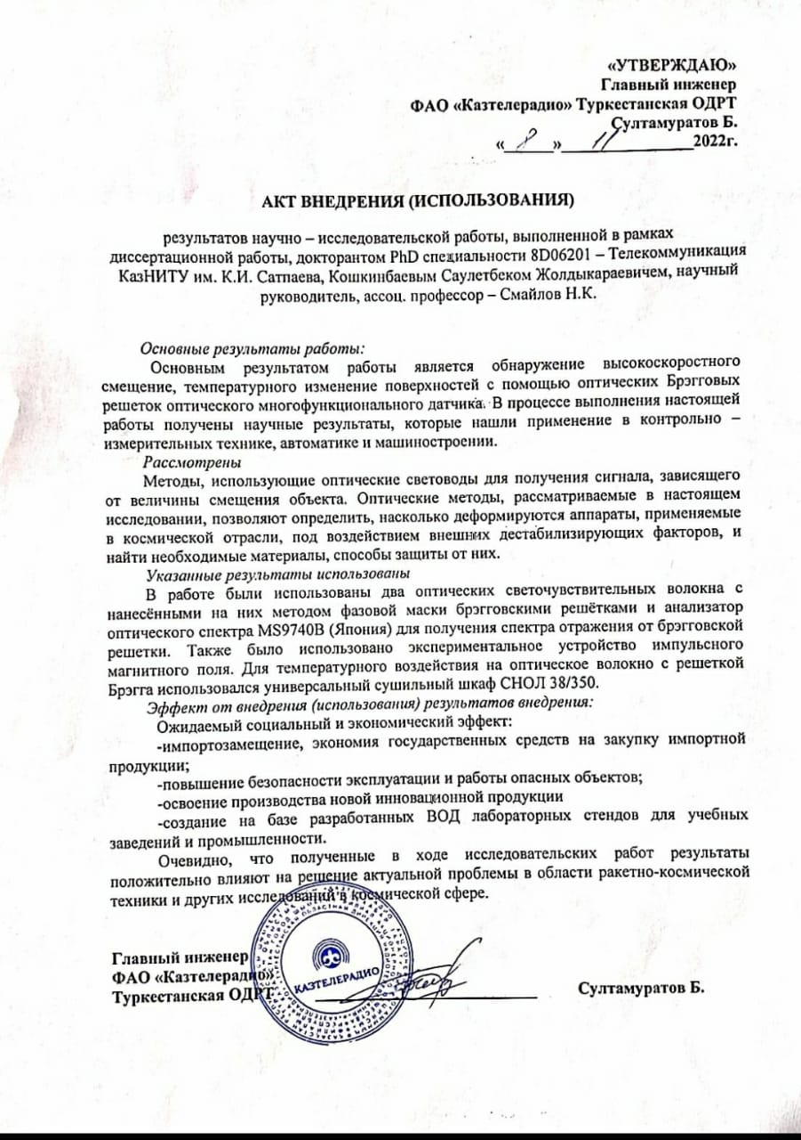

**ҚОСЫМША Ә**

Диссертациялық жұмыстың ғылыми нәтижелерін енгізу жайлы акт

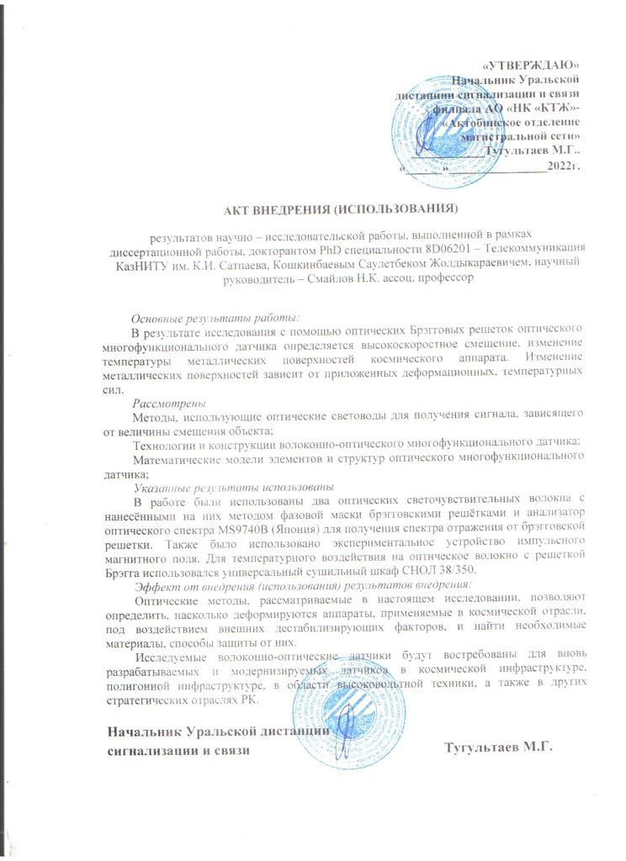

**ҚОСЫМША Б**

Диссертациялық жұмыстың ғылыми нәтижелерін оқу процессіне енгізу жайлы акт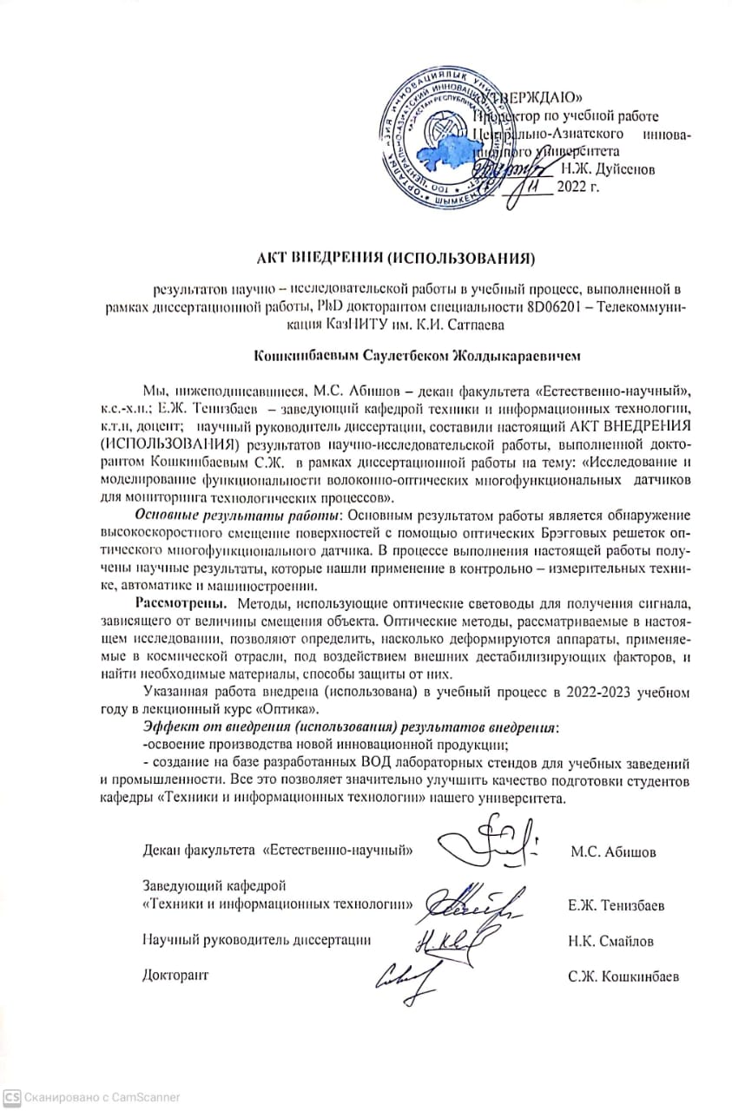

**ҚОСЫМША В**

Ғылыми тағылымдамадан өту туралы сертификат

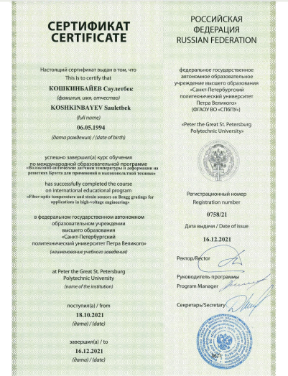

**ҚОСЫМША Г**

Скопус базасына енген басылымдарда жарық көрген мақалалар сертификаттары

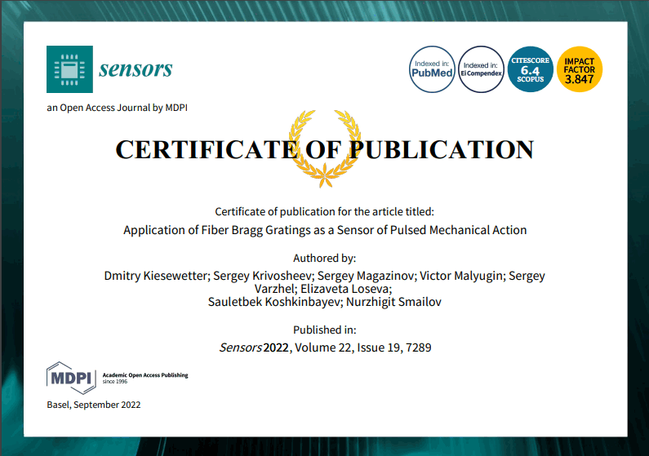

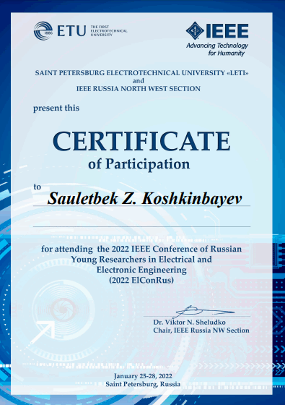

ҚОСЫМША Ғ

Диссертациялық жұмыста әзірленген материалдық қамтамалар

Әзірленген талшықты Брэгг торлары

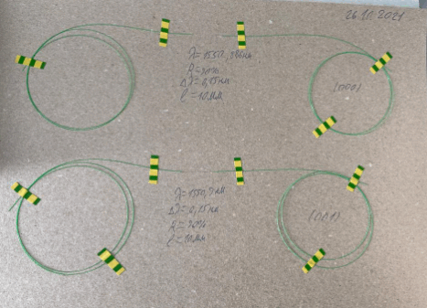

Жинақталған опто-электрондық сұлба

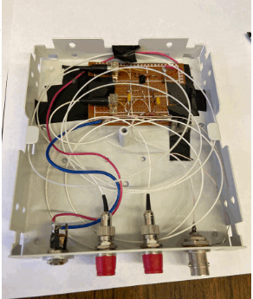

**ҚОСЫМША Д**

Әзірленген талшықты Брэгг торларының OriginPro ортасындағы сандық модельдеудің листинг коды

|  |  |  |
| --- | --- | --- |
| File,WaveData20211029_000.csv, | | |
| Date/Time,21-10-29/18:25, | | |
|  |  |  |
| Center Wavelength,1551.6,nm | | |
| Span Wavelength,2,nm | | |
| Start Wavelength,1550.6,nm | | |
| Stop Wavelength,1552.6,nm | | |
| Value In Air/Vacuum,Vacuum, | | |
| Optical Attenuater,Off, | | |
| Resolution,0.03,nm | |  |
| Actual Resolution,0.029,nm | | |
| VBW,100,Hz | |  |
| Point Average,Off, | |  |
| Sweep Average,50, | |  |
| Smooth,Off, | |  |
| Sampling Points,501,pt | | |
| Trace Type,Write, | |  |
| Trace Storage Mode,Off, | | |
| Trace Calculate Trace 1,-, | | |
| Trace Calculate Trace 2,-, | | |
| Dynamic Range,Normal, | | |
| Ext-Trigger,Off, | |  |
| Interval Time,Off, | |  |
| MM Mode,Off, | |  |
|  |  |  |
| Trace,B |  |  |
| Start,1550.6,nm | |  |
| Stop,1552.6,nm | |  |
| 1550.600000,1.3210E-007 | | |
| 1550.604000,1.3450E-007 | | |
| 1550.608000,1.3370E-007 | | |
| 1550.612000,1.3430E-007 | | |
| 1550.616000,1.3400E-007 | | |
| 1550.620000,1.3460E-007 | | |
| 1550.624000,1.3430E-007 | | |
| 1550.628000,1.3750E-007 | | |
| 1550.632000,1.3950E-007 | | |
| 1550.636000,1.3900E-007 | | |
| 1550.640000,1.4450E-007 | | |
| 1550.644000,1.4700E-007 | | |
| 1550.648000,1.5100E-007 | | |
| 1550.652000,1.5230E-007 | | |
| 1550.656000,1.5500E-007 | | |
| 1550.660000,1.5900E-007 | | |
| 1550.664000,1.5780E-007 | | |
| 1550.668000,1.6180E-007 | | |
| 1550.672000,1.6340E-007 | | |
| 1550.676000,1.6090E-007 | | |
| 1550.680000,1.5940E-007 | | |
| 1550.684000,1.5750E-007 | | |
| 1550.688000,1.5360E-007 | | |
| 1550.692000,1.5090E-007 | | |
| 1550.696000,1.4710E-007 | | |
| 1550.700000,1.4210E-007 | | |
| 1550.704000,1.4050E-007 | | |
| 1550.708000,1.3510E-007 | | |
| 1550.712000,1.3430E-007 | | |
| 1550.716000,1.3400E-007 | | |
| 1550.720000,1.3270E-007 | | |
| 1550.724000,1.3750E-007 | | |
| 1550.728000,1.3910E-007 | | |
| 1550.732000,1.4530E-007 | | |
| 1550.736000,1.5180E-007 | | |
| 1550.740000,1.6140E-007 | | |
| 1550.744000,1.6610E-007 | | |
| 1550.748000,1.7990E-007 | | |
| 1550.752000,1.8840E-007 | | |
| 1550.756000,1.9440E-007 | | |
| 1550.760000,2.0580E-007 | | |
| 1550.764000,2.1430E-007 | | |
| 1550.768000,2.1970E-007 | | |
| 1550.772000,2.2500E-007 | | |
| 1550.776000,2.2060E-007 | | |
| 1550.780000,2.2000E-007 | | |
| 1550.784000,2.2560E-007 | | |
| 1550.788000,2.1690E-007 | | |
| 1550.792000,2.0600E-007 | | |
| 1550.796000,2.0060E-007 | | |
| 1550.800000,1.9000E-007 | | |
| 1550.804000,1.8180E-007 | | |
| 1550.808000,1.7410E-007 | | |
| 1550.812000,1.6390E-007 | | |
| 1550.816000,1.5650E-007 | | |
| 1550.820000,1.4740E-007 | | |
| 1550.824000,1.4700E-007 | | |
| 1550.828000,1.3940E-007 | | |
| 1550.832000,1.3550E-007 | | |
| 1550.836000,1.3540E-007 | | |
| 1550.840000,1.3370E-007 | | |
| 1550.844000,1.3370E-007 | | |
| 1550.848000,1.3650E-007 | | |
| 1550.852000,1.4040E-007 | | |
| 1550.856000,1.4090E-007 | | |
| 1550.860000,1.4080E-007 | | |
| 1550.864000,1.4750E-007 | | |
| 1550.868000,1.4870E-007 | | |
| 1550.872000,1.5020E-007 | | |
| 1550.876000,1.4900E-007 | | |
| 1550.880000,1.4960E-007 | | |
| 1550.884000,1.4710E-007 | | |
| 1550.888000,1.4890E-007 | | |
| 1550.892000,1.4520E-007 | | |
| 1550.896000,1.4490E-007 | | |
| 1550.900000,1.4250E-007 | | |
| 1550.904000,1.4100E-007 | | |
| 1550.908000,1.4090E-007 | | |
| 1550.912000,1.4260E-007 | | |
| 1550.916000,1.4400E-007 | | |
| 1550.920000,1.4990E-007 | | |
| 1550.924000,1.5500E-007 | | |
| 1550.928000,1.6350E-007 | | |
| 1550.932000,1.7290E-007 | | |
| 1550.936000,1.7790E-007 | | |
| 1550.940000,1.8440E-007 | | |
| 1550.944000,1.9060E-007 | | |
| 1550.948000,1.9880E-007 | | |
| 1550.952000,2.0160E-007 | | |
| 1550.956000,2.0650E-007 | | |
| 1550.960000,2.0620E-007 | | |
| 1550.964000,2.0440E-007 | | |
| 1550.968000,2.0290E-007 | | |
| 1550.972000,1.9900E-007 | | |
| 1550.976000,1.9530E-007 | | |
| 1550.980000,1.8500E-007 | | |
| 1550.984000,1.7850E-007 | | |
| 1550.988000,1.6690E-007 | | |
| 1550.992000,1.6250E-007 | | |
| 1550.996000,1.5260E-007 | | |
| 1551.000000,1.4370E-007 | | |
| 1551.004000,1.4550E-007 | | |
| 1551.008000,1.4760E-007 | | |
| 1551.012000,1.4630E-007 | | |
| 1551.016000,1.5060E-007 | | |
| 1551.020000,1.5810E-007 | | |
| 1551.024000,1.6660E-007 | | |
| 1551.028000,1.7690E-007 | | |
| 1551.032000,1.8210E-007 | | |
| 1551.036000,1.9570E-007 | | |
| 1551.040000,2.0160E-007 | | |
| 1551.044000,2.0960E-007 | | |
| 1551.048000,2.1120E-007 | | |
| 1551.052000,2.0960E-007 | | |
| 1551.056000,2.0470E-007 | | |
| 1551.060000,1.9910E-007 | | |
| 1551.064000,1.9210E-007 | | |
| 1551.068000,1.8070E-007 | | |
| 1551.072000,1.6970E-007 | | |
| 1551.076000,1.6220E-007 | | |
| 1551.080000,1.5440E-007 | | |
| 1551.084000,1.4760E-007 | | |
| 1551.088000,1.4940E-007 | | |
| 1551.092000,1.5250E-007 | | |
| 1551.096000,1.5540E-007 | | |
| 1551.100000,1.7160E-007 | | |
| 1551.104000,1.8560E-007 | | |
| 1551.108000,1.9960E-007 | | |
| 1551.112000,2.2120E-007 | | |
| 1551.116000,2.3850E-007 | | |
| 1551.120000,2.5690E-007 | | |
| 1551.124000,2.7190E-007 | | |
| 1551.128000,2.8460E-007 | | |
| 1551.132000,2.8410E-007 | | |
| 1551.136000,2.8800E-007 | | |
| 1551.140000,2.8000E-007 | | |
| 1551.144000,2.6560E-007 | | |
| 1551.148000,2.5130E-007 | | |
| 1551.152000,2.3210E-007 | | |
| 1551.156000,2.1690E-007 | | |
| 1551.160000,1.9350E-007 | | |
| 1551.164000,1.7900E-007 | | |
| 1551.168000,1.6970E-007 | | |
| 1551.172000,1.6130E-007 | | |
| 1551.176000,1.6120E-007 | | |
| 1551.180000,1.6990E-007 | | |
| 1551.184000,1.9090E-007 | | |
| 1551.188000,2.0880E-007 | | |
| 1551.192000,2.2880E-007 | | |
| 1551.196000,2.6720E-007 | | |
| 1551.200000,2.9260E-007 | | |
| 1551.204000,3.2220E-007 | | |
| 1551.208000,3.5490E-007 | | |
| 1551.212000,3.8220E-007 | | |
| 1551.216000,4.0370E-007 | | |
| 1551.220000,4.1170E-007 | | |
| 1551.224000,4.2030E-007 | | |
| 1551.228000,4.1110E-007 | | |
| 1551.232000,3.9750E-007 | | |
| 1551.236000,3.7970E-007 | | |
| 1551.240000,3.5300E-007 | | |
| 1551.244000,3.2330E-007 | | |
| 1551.248000,3.0630E-007 | | |
| 1551.252000,2.8230E-007 | | |
| 1551.256000,2.7000E-007 | | |
| 1551.260000,2.6290E-007 | | |
| 1551.264000,2.6850E-007 | | |
| 1551.268000,2.8310E-007 | | |
| 1551.272000,3.0380E-007 | | |
| 1551.276000,3.3860E-007 | | |
| 1551.280000,3.7420E-007 | | |
| 1551.284000,4.1650E-007 | | |
| 1551.288000,4.5160E-007 | | |
| 1551.292000,4.8650E-007 | | |
| 1551.296000,5.1420E-007 | | |
| 1551.300000,5.3110E-007 | | |
| 1551.304000,5.4470E-007 | | |
| 1551.308000,5.3050E-007 | | |
| 1551.312000,5.2140E-007 | | |
| 1551.316000,4.8800E-007 | | |
| 1551.320000,4.4830E-007 | | |
| 1551.324000,4.1190E-007 | | |
| 1551.328000,3.7560E-007 | | |
| 1551.332000,3.4880E-007 | | |
| 1551.336000,3.3680E-007 | | |
| 1551.340000,3.4830E-007 | | |
| 1551.344000,3.8750E-007 | | |
| 1551.348000,4.5320E-007 | | |
| 1551.352000,5.5040E-007 | | |
| 1551.356000,6.9760E-007 | | |
| 1551.360000,8.8540E-007 | | |
| 1551.364000,1.0840E-006 | | |
| 1551.368000,1.3280E-006 | | |
| 1551.372000,1.5760E-006 | | |
| 1551.376000,1.8080E-006 | | |
| 1551.380000,2.0600E-006 | | |
| 1551.384000,2.2870E-006 | | |
| 1551.388000,2.4930E-006 | | |
| 1551.392000,2.6790E-006 | | |
| 1551.396000,2.7860E-006 | | |
| 1551.400000,2.8660E-006 | | |
| 1551.404000,2.8900E-006 | | |
| 1551.408000,2.8780E-006 | | |
| 1551.412000,2.8410E-006 | | |
| 1551.416000,2.7600E-006 | | |
| 1551.420000,2.6940E-006 | | |
| 1551.424000,2.6440E-006 | | |
| 1551.428000,2.6260E-006 | | |
| 1551.432000,2.6790E-006 | | |
| 1551.436000,2.8060E-006 | | |
| 1551.440000,3.0820E-006 | | |
| 1551.444000,3.4430E-006 | | |
| 1551.448000,4.0000E-006 | | |
| 1551.452000,4.6980E-006 | | |
| 1551.456000,5.5900E-006 | | |
| 1551.460000,6.5160E-006 | | |
| 1551.464000,7.6900E-006 | | |
| 1551.468000,8.9000E-006 | | |
| 1551.472000,1.0250E-005 | | |
| 1551.476000,1.1660E-005 | | |
| 1551.480000,1.2960E-005 | | |
| 1551.484000,1.4330E-005 | | |
| 1551.488000,1.5630E-005 | | |
| 1551.492000,1.6750E-005 | | |
| 1551.496000,1.7960E-005 | | |
| 1551.500000,1.8940E-005 | | |
| 1551.504000,1.9760E-005 | | |
| 1551.508000,2.0530E-005 | | |
| 1551.512000,2.1070E-005 | | |
| 1551.516000,2.1520E-005 | | |
| 1551.520000,2.1850E-005 | | |
| 1551.524000,2.2050E-005 | | |
| 1551.528000,2.2110E-005 | | |
| 1551.532000,2.2050E-005 | | |
| 1551.536000,2.1880E-005 | | |
| 1551.540000,2.1590E-005 | | |
| 1551.544000,2.1120E-005 | | |
| 1551.548000,2.0530E-005 | | |
| 1551.552000,1.9790E-005 | | |
| 1551.556000,1.8970E-005 | | |
| 1551.560000,1.8050E-005 | | |
| 1551.564000,1.6860E-005 | | |
| 1551.568000,1.5720E-005 | | |
| 1551.572000,1.4430E-005 | | |
| 1551.576000,1.3190E-005 | | |
| 1551.580000,1.1820E-005 | | |
| 1551.584000,1.0670E-005 | | |
| 1551.588000,9.4830E-006 | | |
| 1551.592000,8.3050E-006 | | |
| 1551.596000,7.1630E-006 | | |
| 1551.600000,6.1760E-006 | | |
| 1551.604000,5.2790E-006 | | |
| 1551.608000,4.4920E-006 | | |
| 1551.612000,3.8760E-006 | | |
| 1551.616000,3.4270E-006 | | |
| 1551.620000,3.0150E-006 | | |
| 1551.624000,2.7250E-006 | | |
| 1551.628000,2.5260E-006 | | |
| 1551.632000,2.3890E-006 | | |
| 1551.636000,2.3030E-006 | | |
| 1551.640000,2.2240E-006 | | |
| 1551.644000,2.1870E-006 | | |
| 1551.648000,2.1400E-006 | | |
| 1551.652000,2.0720E-006 | | |
| 1551.656000,1.9940E-006 | | |
| 1551.660000,1.9010E-006 | | |
| 1551.664000,1.7760E-006 | | |
| 1551.668000,1.6250E-006 | | |
| 1551.672000,1.4780E-006 | | |
| 1551.676000,1.3150E-006 | | |
| 1551.680000,1.1640E-006 | | |
| 1551.684000,1.0120E-006 | | |
| 1551.688000,8.2920E-007 | | |
| 1551.692000,7.0820E-007 | | |
| 1551.696000,5.6600E-007 | | |
| 1551.700000,4.5280E-007 | | |
| 1551.704000,3.6460E-007 | | |
| 1551.708000,2.9870E-007 | | |
| 1551.712000,2.5800E-007 | | |
| 1551.716000,2.2990E-007 | | |
| 1551.720000,2.3400E-007 | | |
| 1551.724000,2.4290E-007 | | |
| 1551.728000,2.6560E-007 | | |
| 1551.732000,2.8910E-007 | | |
| 1551.736000,3.1820E-007 | | |
| 1551.740000,3.4890E-007 | | |
| 1551.744000,3.7100E-007 | | |
| 1551.748000,3.8620E-007 | | |
| 1551.752000,3.9640E-007 | | |
| 1551.756000,3.9390E-007 | | |
| 1551.760000,3.8670E-007 | | |
| 1551.764000,3.6530E-007 | | |
| 1551.768000,3.4580E-007 | | |
| 1551.772000,3.1740E-007 | | |
| 1551.776000,2.8840E-007 | | |
| 1551.780000,2.6190E-007 | | |
| 1551.784000,2.3670E-007 | | |
| 1551.788000,2.0920E-007 | | |
| 1551.792000,1.9490E-007 | | |
| 1551.796000,1.8160E-007 | | |
| 1551.800000,1.7940E-007 | | |
| 1551.804000,1.7710E-007 | | |
| 1551.808000,1.9040E-007 | | |
| 1551.812000,2.0050E-007 | | |
| 1551.816000,2.2300E-007 | | |
| 1551.820000,2.3860E-007 | | |
| 1551.824000,2.6730E-007 | | |
| 1551.828000,2.8840E-007 | | |
| 1551.832000,2.9840E-007 | | |
| 1551.836000,3.1980E-007 | | |
| 1551.840000,3.3350E-007 | | |
| 1551.844000,3.3930E-007 | | |
| 1551.848000,3.4330E-007 | | |
| 1551.852000,3.4110E-007 | | |
| 1551.856000,3.3250E-007 | | |
| 1551.860000,3.2760E-007 | | |
| 1551.864000,3.1120E-007 | | |
| 1551.868000,3.0210E-007 | | |
| 1551.872000,2.8440E-007 | | |
| 1551.876000,2.7010E-007 | | |
| 1551.880000,2.5780E-007 | | |
| 1551.884000,2.4330E-007 | | |
| 1551.888000,2.4100E-007 | | |
| 1551.892000,2.3920E-007 | | |
| 1551.896000,2.3550E-007 | | |
| 1551.900000,2.3980E-007 | | |
| 1551.904000,2.4420E-007 | | |
| 1551.908000,2.5100E-007 | | |
| 1551.912000,2.6060E-007 | | |
| 1551.916000,2.7400E-007 | | |
| 1551.920000,2.9350E-007 | | |
| 1551.924000,2.9810E-007 | | |
| 1551.928000,3.0900E-007 | | |
| 1551.932000,3.1940E-007 | | |
| 1551.936000,3.2660E-007 | | |
| 1551.940000,3.3040E-007 | | |
| 1551.944000,3.3130E-007 | | |
| 1551.948000,3.2810E-007 | | |
| 1551.952000,3.1800E-007 | | |
| 1551.956000,3.1370E-007 | | |
| 1551.960000,3.0270E-007 | | |
| 1551.964000,2.8810E-007 | | |
| 1551.968000,2.8110E-007 | | |
| 1551.972000,2.6150E-007 | | |
| 1551.976000,2.4950E-007 | | |
| 1551.980000,2.3430E-007 | | |
| 1551.984000,2.2270E-007 | | |
| 1551.988000,2.0840E-007 | | |
| 1551.992000,1.9350E-007 | | |
| 1551.996000,1.8830E-007 | | |
| 1552.000000,1.8360E-007 | | |
| 1552.004000,1.7880E-007 | | |
| 1552.008000,1.7810E-007 | | |
| 1552.012000,1.6710E-007 | | |
| 1552.016000,1.7380E-007 | | |
| 1552.020000,1.7010E-007 | | |
| 1552.024000,1.6600E-007 | | |
| 1552.028000,1.6610E-007 | | |
| 1552.032000,1.6520E-007 | | |
| 1552.036000,1.6730E-007 | | |
| 1552.040000,1.6090E-007 | | |
| 1552.044000,1.6350E-007 | | |
| 1552.048000,1.5620E-007 | | |
| 1552.052000,1.5250E-007 | | |
| 1552.056000,1.5060E-007 | | |
| 1552.060000,1.4880E-007 | | |
| 1552.064000,1.4460E-007 | | |
| 1552.068000,1.4060E-007 | | |
| 1552.072000,1.3780E-007 | | |
| 1552.076000,1.3840E-007 | | |
| 1552.080000,1.3910E-007 | | |
| 1552.084000,1.4150E-007 | | |
| 1552.088000,1.4560E-007 | | |
| 1552.092000,1.4840E-007 | | |
| 1552.096000,1.5500E-007 | | |
| 1552.100000,1.5890E-007 | | |
| 1552.104000,1.6770E-007 | | |
| 1552.108000,1.8010E-007 | | |
| 1552.112000,1.8590E-007 | | |
| 1552.116000,1.9540E-007 | | |
| 1552.120000,2.0270E-007 | | |
| 1552.124000,2.1250E-007 | | |
| 1552.128000,2.1650E-007 | | |
| 1552.132000,2.2080E-007 | | |
| 1552.136000,2.2080E-007 | | |
| 1552.140000,2.2340E-007 | | |
| 1552.144000,2.2710E-007 | | |
| 1552.148000,2.2020E-007 | | |
| 1552.152000,2.1910E-007 | | |
| 1552.156000,2.1650E-007 | | |
| 1552.160000,2.0720E-007 | | |
| 1552.164000,1.9860E-007 | | |
| 1552.168000,1.9210E-007 | | |
| 1552.172000,1.8160E-007 | | |
| 1552.176000,1.7440E-007 | | |
| 1552.180000,1.6300E-007 | | |
| 1552.184000,1.6020E-007 | | |
| 1552.188000,1.5120E-007 | | |
| 1552.192000,1.4620E-007 | | |
| 1552.196000,1.3840E-007 | | |
| 1552.200000,1.3760E-007 | | |
| 1552.204000,1.3590E-007 | | |
| 1552.208000,1.3420E-007 | | |
| 1552.212000,1.3600E-007 | | |
| 1552.216000,1.3400E-007 | | |
| 1552.220000,1.3840E-007 | | |
| 1552.224000,1.3750E-007 | | |
| 1552.228000,1.4120E-007 | | |
| 1552.232000,1.4080E-007 | | |
| 1552.236000,1.4540E-007 | | |
| 1552.240000,1.4560E-007 | | |
| 1552.244000,1.4620E-007 | | |
| 1552.248000,1.4880E-007 | | |
| 1552.252000,1.4900E-007 | | |
| 1552.256000,1.4880E-007 | | |
| 1552.260000,1.4760E-007 | | |
| 1552.264000,1.4620E-007 | | |
| 1552.268000,1.4460E-007 | | |
| 1552.272000,1.4450E-007 | | |
| 1552.276000,1.4090E-007 | | |
| 1552.280000,1.4030E-007 | | |
| 1552.284000,1.3540E-007 | | |
| 1552.288000,1.3410E-007 | | |
| 1552.292000,1.3180E-007 | | |
| 1552.296000,1.3340E-007 | | |
| 1552.300000,1.2980E-007 | | |
| 1552.304000,1.2850E-007 | | |
| 1552.308000,1.2960E-007 | | |
| 1552.312000,1.2950E-007 | | |
| 1552.316000,1.2660E-007 | | |
| 1552.320000,1.3050E-007 | | |
| 1552.324000,1.2810E-007 | | |
| 1552.328000,1.2660E-007 | | |
| 1552.332000,1.3320E-007 | | |
| 1552.336000,1.3240E-007 | | |
| 1552.340000,1.3040E-007 | | |
| 1552.344000,1.3350E-007 | | |
| 1552.348000,1.3540E-007 | | |
| 1552.352000,1.3420E-007 | | |
| 1552.356000,1.3450E-007 | | |
| 1552.360000,1.3130E-007 | | |
| 1552.364000,1.3360E-007 | | |
| 1552.368000,1.3560E-007 | | |
| 1552.372000,1.3250E-007 | | |
| 1552.376000,1.2890E-007 | | |
| 1552.380000,1.3210E-007 | | |
| 1552.384000,1.3090E-007 | | |
| 1552.388000,1.2790E-007 | | |
| 1552.392000,1.2680E-007 | | |
| 1552.396000,1.2640E-007 | | |
| 1552.400000,1.2590E-007 | | |
| 1552.404000,1.2920E-007 | | |
| 1552.408000,1.3210E-007 | | |
| 1552.412000,1.2980E-007 | | |
| 1552.416000,1.3190E-007 | | |
| 1552.420000,1.2720E-007 | | |
| 1552.424000,1.3210E-007 | | |
| 1552.428000,1.3580E-007 | | |
| 1552.432000,1.3550E-007 | | |
| 1552.436000,1.3670E-007 | | |
| 1552.440000,1.3890E-007 | | |
| 1552.444000,1.4210E-007 | | |
| 1552.448000,1.4040E-007 | | |
| 1552.452000,1.4380E-007 | | |
| 1552.456000,1.4600E-007 | | |
| 1552.460000,1.4550E-007 | | |
| 1552.464000,1.4640E-007 | | |
| 1552.468000,1.4780E-007 | | |
| 1552.472000,1.4490E-007 | | |
| 1552.476000,1.4830E-007 | | |
| 1552.480000,1.4560E-007 | | |
| 1552.484000,1.4820E-007 | | |
| 1552.488000,1.4510E-007 | | |
| 1552.492000,1.4510E-007 | | |
| 1552.496000,1.4540E-007 | | |
| 1552.500000,1.4230E-007 | | |
| 1552.504000,1.4140E-007 | | |
| 1552.508000,1.3720E-007 | | |
| 1552.512000,1.3950E-007 | | |
| 1552.516000,1.3650E-007 | | |
| 1552.520000,1.3670E-007 | | |
| 1552.524000,1.3650E-007 | | |
| 1552.528000,1.3330E-007 | | |
| 1552.532000,1.3300E-007 | | |
| 1552.536000,1.3120E-007 | | |
| 1552.540000,1.2850E-007 | | |
| 1552.544000,1.2790E-007 | | |
| 1552.548000,1.2780E-007 | | |
| 1552.552000,1.2740E-007 | | |
| 1552.556000,1.2820E-007 | | |
| 1552.560000,1.2920E-007 | | |
| 1552.564000,1.2630E-007 | | |
| 1552.568000,1.2570E-007 | | |
| 1552.572000,1.2560E-007 | | |
| 1552.576000,1.2370E-007 | | |
| 1552.580000,1.2800E-007 | | |
| 1552.584000,1.2540E-007 | | |
| 1552.588000,1.2800E-007 | | |
| 1552.592000,1.2850E-007 | | |
| 1552.596000,1.2860E-007 | | |
| 1552.600000,1.2800E-007 | | |